ElasticSearch 面试题速记通关版 _ 面试刷题

什么是 Elasticsearch？它有哪些优势和应用场景？
Elasticsearch 是一个分布式的搜索与分析引擎， 基于 Lucene 构建， 擅长处理全文检索和结构化数据的实时查询。它把数据打散到多个分片， 每个分片可以有多个副本， 数据写入后几乎立刻可查， 延迟通常在 1 秒内。
它的优势主要体现在三个方面。第一是分布式架构， 天生支持水平扩展， 加机器就能扛住更大的数据量和并发请求。
比如日志场景下每天新增几百 GB 数据， 用几十个节点的集群就能轻松撑住。第二是近实时搜索能力， 相比传统数据库的秒级甚至更慢的响应， Elasticsearch能做到秒内可见， 适合对时效性要求高的场景。第三是强大的查询 DSL， 支持复杂过滤、聚合分析， 像统计某段时间订单的地域分布， 几行 JSON 就能搞定。
典型应用场景包括日志分析， 像 ELK （Elasticsearch + Logstash + Kibana） 这套组合就是行业标配；还有商品搜索，电商系统里用户输几个字就要出结果， 还得按价格、销量排序， 它都能快速响应。另外像监控指标存储、推荐系统的候选召回， 也经常能看到它的身影。
不过不适合做严格事务控制的业务系统， 比如银行转账记录， 这种场景还是得靠 MySQL 这类关系型数据库。

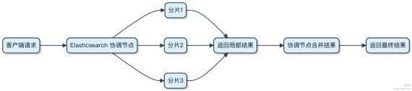

Elasticsearch 支持哪些类型的数据查询搜索方式？
Elasticsearch 的查询能力远不止关键词搜索， 它支持多种 DSL 查询方式来适应不同场景。
1） 最基础的是 全文检索， 比如 match 查询， 会对输入做分词再匹配倒排索引。像查 “Java工程师” 可能拆成 “Java” 和 “ 工程师” 分别查找， 适合模糊匹配文本内容。
2） 结构化查询也常用， 比如 term 、 terms 用于精确匹配字段值， 不会分词， 适合status: "active" 这类过滤。时
间范围用 range ， 数值比较同样适用。
3） 组合查询靠 bool 实现， 通过 must、should、 must_not 和 ﬁlter 构建复杂条件。ﬁlter 不打分还能利用缓存， 适合不关心相关性的筛选条件。

4） 短语和距离查询用 match_phrase ， 要求分词后顺序和位置都一致， 比如只命中 “快速入门 ” 而不是 “快速” 和 “⼊⻔ ” 分开出现的文档。
5） 高阶玩法包括 wildcard （通配符）、 regexp （正则）、 fuzzy （容错拼写错误）， 但性能开销大， 别在大数据集上随便用。
代码⽰例：

{
"query" : {
"bool" : {
"must" : { "match" : { "title" : "微服务 " } },
"filter" : { "range" : { "timestamp" : { "gte" : "now-7d" } } }
}
}
}
常见误区是把 match 当精确查找用， 结果被自动分词搞乱。需要完全匹配就得用 keyword 类型配合 term 查询。

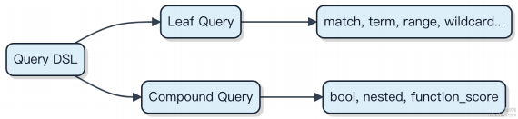

Elasticsearch 的 REST API 有什么优点？
Elasticsearch 的 REST API 本质是把数据库操作变成了 HTTP 请求， 这点让集成变得特别简单。任何能发 HTTP 请求的工具或语言都能直接和 ES 对话， 不用引入额外的客户端库。
1） 通用性强。curl 就能查数据， Python、Go、Java 都有成熟的 HTTP 客户端， 调试时浏览器插件或者 Postman 一发就行， 开发效率高。
2） 协议透明。请求结构是 JSON， 响应也是 JSON， 格式清晰， 排查问题时一眼就能看懂请求对不对， 比如 bulk 写入失败， 返回结果里会明确告诉你哪一条出错。
3） 天然兼容中间层。 Nginx 可以做反向代理， 加个认证或者限流都方便。 Kibana 其实就是靠调 REST API 展⽰数据的， 你也能自己写个前端对接。
4） 版本兼容性好。只要 API 路径和参数不变， 底层 ES 升级到8.x， 老的查询代码照样能跑， 不像二进制协议容易断。
不过它也有局限。高频小请求走 HTTP， 头部开销大， 吞吐不如 TCP 协议高效。超大数据量导入用 Transport 或新推的 gRPC 接口更合适。

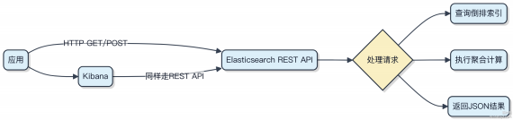

总的来说， REST API 是 ES 易用性的基石， 适合绝大多数场景， 尤其是快速接入和调试。真要压测或大批量写入， 再考虑专用协议。

安装 Elasticsearch 时，系统需要依赖哪些组件？
Elasticsearch 本身是个独立的搜索服务， 但跑起来需要几个基础支撑。
Java 环境是必须的， 它用 Java 写的， 所以得装 JDK 或 JRE， 版本一般要求 17+， 官方推荐用 LTS 版本。你机器上
JAVA_HOME 得配对， 不然启动直接报错。

系统资源方面， 别指望在2GB 内存的机器上跑起来。生产环境建议至少8GB 内存， 一半给堆内存， 也就是 -Xms4g
-Xmx4g 这样设。太多也不行， 超过 32GB 会触发 JVM 的指针压缩失效， 反而拖慢性能。
文件描述符和线程数限制也得调。 Linux 默认一个进程能打开的文件句柄太小， Elasticsearch 一个索引就可能打开发
票几百个 segment 文件， 建议把 ulimit -n 改成 65536 以上。同理， max user processes 也要提高， 避免

线程创建失败。
临时目录空间别忽略， 默认用系统的 /tmp ， 如果这个分区满了， 节点可能直接失联。可以指定 -
Djava.io.tmpdir=/path/to/bigdisk 避坑。
网络上， 它依赖 TCP 通信， 9300 端口用于节点间交互， 9200 是 HTTP 接口。如果你用 Kubernetes 部署， 像 ECK 这种 Operator 会自动帮你配好服务发现和网络策略。
磁盘建议用 SSD， 尤其是写入频繁的场景。机械盘扛不住随机 I/O， 查询延迟容易飙到几百毫秒。

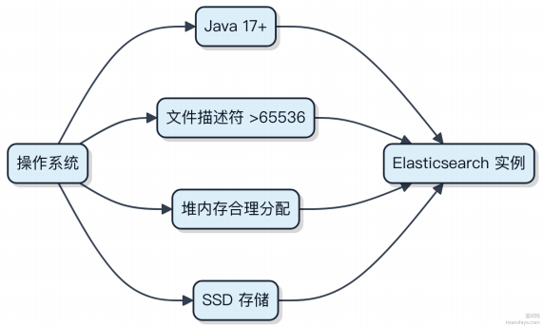

如何操作 Elasticsearch 进行文档的更新和删除？
Elasticsearch 的文档更新和删除， 本质都是版本控制下的写操作。你发个请求过去， ES 不会直接改数据文件， 而是先标记旧文档为删除状态， 再写入新版本。
1） 删除文档用 DELETE 请求， 指定索引和文档 ID 即可。比如：

DELETE /users/_doc/123
这不代表数据立刻物理清除， 只是加了个 tombstone 标记。真正清理要等到段合并 （merge） 时才发生。
2） 更新文档推荐用 update API， 支持局部更新。比如给用户加个字段：

POST /users/_update/123
{
"doc" : { "tags" : ["admin"] }
}
底层其实是先读取原文档， 合并变更， 再重新索引 （reindex）， 版本号递增。
如果文档不存在， _update 会失败。想不存在时创建， 得加 upsert 参数：

{
"doc" : { "name" : "Bob" },
"upsert" : { "name" : "Bob", "created" : "2024-01-01" }
}

要注意的是， 频繁更新会导致历史版本堆积， 影响查询性能。高频更新场景其实不如 MySQL 合适， ES 更擅长写多读少的日志类场景。
另外批量操作用 _bulk 接口更高效， 一条请求处理多个动作， 网络开销能压到最低。

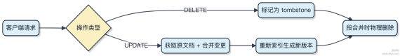

如何使用 Kibana 对 Elasticsearch 的数据进行可视化和操作？
Kibana 是 Elasticsearch 的官方可视化套件， 本质是个前端应用， 通过 HTTP 请求和 ES 交互。你得先确保 ES 集群跑着， Kibana 能连上它。
1） 数据准备阶段， ES 里的索引要有相对固定的结构。比如用 Filebeat 采集的日志写入 logs-* 索引模式， 字段类型别频繁变， 不然 Kibana 发现不了字段。
2） 在 Kibana 的 Stack Management 里配置 Index Pattern， 这是所有可视化的基础。比如创建 logs-app-* ， 指
定时间字段 （如 @timestamp）， 这样后续才能按时间过滤。

3） 进入 Discover 页面， 你可以实时搜索 ES 数据， 像用 DSL 写查询条件， 支持关键词、范围、布尔组合。这里其实是调试查询的好地方， 看到结果后再拿去建图。
4） 真正做可视化在 Visualize Library。选图表类型， 比如柱状图， 选对应的 Index Pattern， 然后定义聚合：
X轴按 date histogram 分桶， 字段是

@timestamp

· Y轴用 count 或 sum 某个数值字段
· 还能加拆分 （split）， 比如按 host.name 分组， 生成多条线
5） 把多个图拖到 Dashboard 里拼成一张大屏， 支持全局时间过滤和导出分享。

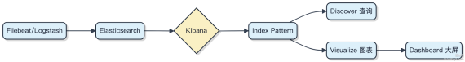

权限这块， 一般用 Kibana Spaces 隔离不同团队的视图， 结合 Elastic Security 做 RBAC 控制访问。小团队直接用Nginx 做反向代理加个密码也行。

Elasticsearch 中 cat API 有什么作用？
Elasticsearch 的 cat API 是一整套用于快速查看集群状态和诊断问题的命令行工具， 专为人类可读设计， 默认输出是表格格式， 比原始 JSON 接口更直观。
它能查的东西很多， 比如： 1） 节点信息用 GET / cat/nodes?v ， 一眼看出哪个节点负载高， 有没有脑裂风险。
_
2） 索引状态用 GET / cat/indices?v ， 能看到每个索引的文档数、存储大小、健康状态， 排查慢查或者磁盘快
_
满时特别有用 。 3） 分片分布用 GET / cat/shards?v ， 哪个索引的分片没分配清楚， 主分片副本是否齐全， 直接
_
看出来。 4） 还能看恢复进度、 pending 任务、线程池使用情况， 像 /_cat/thread_pool 能发现写入阻塞是不是因为线程池满了。

cat API 和普通管理接口最大的不同是， 它返回的是纯文本表格， 适合在 shell 脚本里用 grep 、 sort 处理。比如运维写监控脚本， 经常拿它取关键指标。
不过要注意， cat API 是面向运维的诊断工具， 不适合在高频监控中频繁调用， 尤其是 shards 这种涉及全集群状态计算的， 压测期间狂刷可能影响性能。

什么是 Elasticsearch 的副本？创建副本有什么好处？
Elasticsearch 的副本是主分片的完整拷贝， 每个主分片可以有零个或多个副本分片 。数据写入时先写主分片， 成功后再异步复制到副本， 这个过程由主节点协调。
1） 提升高可用 。当某个节点宕机， 其上的主分片不可用， 集群会从健康的副本分片中选举新的主分片， 继续提供服务。比如部署在三台机器上的集群， 即使挂掉一台， 搜索和写入通常不受影响。
2） 增强查询吞吐。副本分片能分担查询请求， 相当于天然读写分离。如果有 2 个副本， 加上主分片共 3 个分片副本，查询负载可以分散到这 3 个实例上， 并发能力接近单分片的 3 倍。
3） 防止数据丢失。主分片损坏时， 只要有一个副本完好， 数据就不会丢。这也是为什么生产环境一般至少设置 1 个副本， 副本数可以在索引创建后动态调整。

PUT /my-index/_settings
{
"number_of_replicas" : 1
}
注意副本不参与写入决策， 写操作必须由主分片处理后再同步。副本越多， 磁盘占用和同步开销也线性增加， 通常1~2 个副本就够大多数场景使用 。像日志系统这类可容忍短暂数据丢失的场景， 也可以设为0 来压榨写入性能。

什么是 Elasticsearch 的分片？ 它在集群中的作用是什么？
分片本质是 Lucene 的一个实例， Elasticsearch 把数据分散到多个分片上， 实现水平扩展。每个分片存一部分数据，查询时请求会并行打到所有相关分片， 结果再合并返回。
1） 主分片负责写入和存储， 数据写入先到主分片， 然后同步给副本分片 。创建索引时指定的主分片数不能改， 因为路由计算依赖它。
2） 副本分片提升可用性和读吞吐。比如 1 个主分片配 2 个副本， 那总共就有 3 个分片副本， 分布在不同节点上。某个节点挂了， 其他副本还能顶上。
分片数量得提前规划好。设得太少， 单个分片数据量过大， 恢复慢， 影响性能；设太多， 集群元数据压力大， 打开的文件句柄多， JVM 开销也大。一般建议单个分片不要超过几十 GB。
请求进来后， 协调节点通过公式 shard = hash(routing) % number_of_primary_shards 算出该去哪个主分

片 。默认 routing 是文档 ID， 也能自定义。

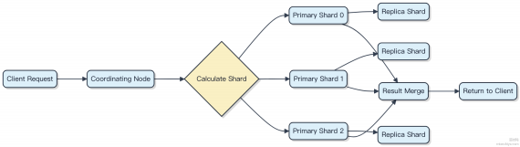

分片让 ES 能横向扩展， 扛住 PB 级数据。但扩容主分片得重建索引， 可以用 datastream或预设足够分片数来规避。

Elasticsearch 中的 keyword 和 text 字段有什么区别？
keyword 和 text 是 Elasticsearch 里最常用的两种字符串类型， 但它们的用途和处理方式完全不同。
text 专门用来存需要被搜索的全文内容。比如商品描述、博客正文， 写进去的数据会被分词器切分成一个个词项， 倒排索引就是基于这些词项建立的。这样搜 “跑步鞋” 时， 哪怕文档里写的是 “这是一双适合跑步的运动鞋”， 也能匹配上。但因为被拆过， text 字段不适合做聚合、排序， 精度会丢。
keyword 则完全相反， 它把整个输入当做一个完整的值来存储和索引。不会分词， 原样保留。所以特别适合用在精确匹配场景， 比如用户 ID、状态码、标签这类字段。拿来做 terms 聚合、ﬁlter 查询、排序都很快， 因为它压根不经过分词这一步。
举个实际例子： 一个商品的 category 字段如果是text， 搜 “ 电子产品” 可能会被拆成 “ 电子” 和 “产品”， 导致误匹配；但如果定义为 keyword， 只有完全匹配 “ 电子产品” 才能查到， 适合做筛选。
1） text 用于全文检索， 会分词， 支持模糊匹配
2） keyword 用于精确匹配， 不分词， 适合聚合和过滤
如果既要支持全文搜索又要能精准聚合， 可以对同一个字段用多字段 （multi-ﬁelds） 特性， 同时定义 text 和 keyword子字段。

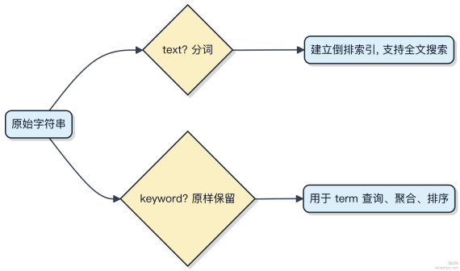

Elasticsearch 支持哪些数据类型，如何选择合适的数据类型？
Elasticsearch 的数据类型选择直接决定查询性能和存储效率， 用错类型可能导致查询失败或资源浪费。
字符串字段现在统一用 text 和 keyword 。需要全文检索的， 比如商品描述、 日 志内容， 就用 text ， 它会分词；不需要分词的精确匹配， 比如状态码、邮箱、 ID， 就用 keyword 。别再用旧的 string 类型了。
数值类型要按实际范围选。整数用 long 、 integer 、 short 或 byte ， 浮点数用 double 、 float 或更精
确的 scaled_float 。比如订单金额这种带小数的， 用

scaled_float 并设置缩放因子， 避免精度问题。
日期类型默认是 date ， 支持格式化字符串， 但底层存的是毫秒级时间戳。如果你的日期字段只是用来展⽰， 不参与
范围查询， 其实可以存成 keyword 节省开销。
布尔值用 boolean ， 数组不用单独声明， 字段直接存多个值就行， 但所有元素必须是同一类型。
对象和嵌套结构要注意区别。普通对象用 object ， 但它的字段在 Lucene 里是扁平化的， 可能造成匹配错乱。如果
需要保持数组中对象的独立性， 比如用户评论列表， 必须用 nested 类型。
IP 地址用 ip 类型， 能支持网段查询。地理位置用 geo_point 或 geo_shape ， 比如打车软件查附近司机。
1） 写入前明确字段用途
2） 优先选最紧凑的类型， 比如能用 integer 就别用 long
3） 不确定时先用动态映射， 但上线前一定要固化 schema

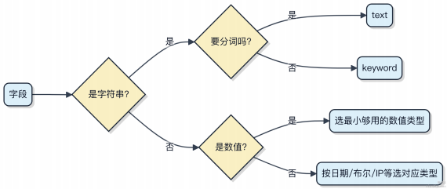

如何启动并配置 Elasticsearch 服务器？
启动和配置 Elasticsearch 服务器， 关键在于理解它的运行模式和核心配置项。它通常以独立进程方式运行， 支持单机测试和集群部署。
1） 先确保 Java 环境到位， Elasticsearch 是基于 JVM 的， 一般要求 Java 8 或以上版本。解压安装包后， 进入 bin
目录， 直接运行 ./elasticsearch 就能以前台模式启动。如果想后台运行， 加 -d 参数。

2） 主配置文件在 config/elasticsearch.yml ， 这是你定义节点角色、集群名称、网络绑定的地方。比如设置

node.name: node-1 明确节点标识。开发环境可以关掉
cluster.name: myapp 避免节点误加入其他集群， 用
生产检查， 但线上千万别这么干。
http.port: 9200 。
3） 网络默认只绑 localhost ， 远程访问必须改 network.host: 0.0.0.0 ， 同时设置

注意安全， 生产环境要配合x-pack 或 OpenSearch Security 开启认证。
4） JVM 参数在 jvm.options 里调， 堆内存别设太大， 一般不超过物理内存的50%， 避免 GC 拖累性能。比如 -
Xms4g -Xmx4g 固定堆大小， 减少波动。
第一次启动前最好做系统预检， 比如调大文件描述符限制、开启 mmap 数量等， Linux 下常遇到因为内核参数太严导致启动失败的情况。

什么是 Elasticsearch Cluster？它有什么作用？
Elasticsearch Cluster 是一组协同工作的节点， 共同承担数据存储、索引和搜索负载。你往集群写入数据， 它会自动分片并分散到多个节点上， 查询时再把结果汇总回来。
1） 每个集群有一个唯一的名字， 默认是 elasticsearch ， 节点靠这个名字发现彼此。同一个网络下名字相同的节点会自动组成一个集群。
2） 集群里的节点分角色： 主节点管元数据和集群状态， 数据节点存数据， 协调节点转发请求， 还有专用的 ingest 节点做数据预处理。你可以按需组合这些角色。
3） 数据被分成多个 分片 （Shard）， 每个分片可以有副本。分片机制让数据能水平扩展， 副本保证高可用 。比如你有1TB 数据， 单机扛不住， 拆成 5 个主分片放 5 台机器上， 每台只存 200GB。
4） 读写请求通常发给协调节点， 它会把请求路由到对应分片所在的节点， 等结果返回后再聚合。这个过程对客户端透明， 你不用关心数据到底在哪儿。

举个实际场景： ELK 栈里， Logstash 把日志写进 Elasticsearch 集群， Kibana 从集群查数据做可视化。集群一挂， 整个链路就断了， 所以生产环境至少要 3 个主节点防脑裂。

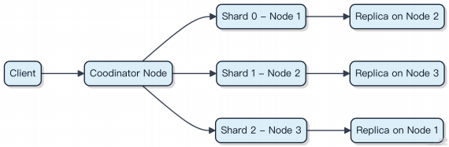

集群的作用就是让你用一堆普通机器， 拼出一个高可用 、可扩展的搜索系统， 脏活累活它都帮你扛住了。

什么是 Elasticsearch 的 Document 文档？如何存储和检索文档？
Elasticsearch 的文档是数据存储和检索的基本单位， 相当于数据库中的一行记录， 但它是以 JSON 格式存在的。每个文档由字段 (ﬁeld） 组成， 字段可以是字符串、数字、对象等类型， 不需要预定义所有字段， 具备一定的灵活性。
文档存入 ES 时， 会先根据 index 、 type （旧版本） 和 id 确定位置， 然后被序列化为 JSON 并写入倒排索
_ _ _
引和正排索引中。倒排索引用于快速查找关键词对应的文档， 而正排索引 （如 _source 字段） 保存原始 JSON， 用于查询时返回内容。
文档的存储流程如下：

检索时通过 GET 请求指定索引和 ID 可直接定位文档， 属于精确查找， 性能很高。如果用查询语句 （如 match）， 则会利用倒排索引扫描匹配项， 再从 _source 中提取原始数据返回。
需要注意的是， 文档写入后近实时可见， 不是立即可查， 除非手动 refresh。每次 refresh 会生成新的 segment， 频繁操作会影响性能， 一般生产环境设为 30 秒一次。
批量写入建议用 _bulk API， 减少网络开销和 segment 合并压力 。单文档操作适合低频场景， 高并发写入得靠 bulk扛住。

什么是 Elasticsearch 的 Index 索引？如何管理索引？
Elasticsearch 的 Index 可以类比成 MySQL 里的数据库， 它是一类文档的集合。比如电商场景里， 可以把商品数据存
到 products 索引， 订单数据存到 orders 索引。

索引不是直接存数据， 而是把文档自动分配到底层的分片 （shard） 里。默认创建索引会生成 1 个主分片和1 副本分片， 数据写入时先到主分片， 再同步到副本， 保证高可用。
管理索引主要靠 API操作：
创建索引可以指定分片数和配置：

PUT /my_index
{
"settings" : {
"number_of_shards" : 3,
"number_of_replicas" : 2
}
}
实际使用中， 一般不会直接操作单个索引， 而是用 索引模板 （Index Template） 来统一管理一类索引的配置。比如日
志场景每天生成一个 log-2024-07-01 这样的索引， 通过模板自动设置 mapping 和分片策略。

另外像 Kibana 或者 ILM （Index Lifecycle Management） 能帮你自动化管理索引的阶段， 比如热数据放 SSD， 7 天后转入温节点， 30 天后归档或删除。
1） 别在生产环境用默认分片数， 3 到 5 个主分片更均衡
2） 字段一旦写入 mapping 就很难改， 设计阶段得想清楚
3） 别频繁建删索引， 元信息压力大， 可以用 data stream 应对时间序列场景

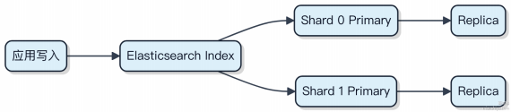

如何在 Elasticsearch 中列出集群中的所有索引？
要列出 Elasticsearch 集群中的所有索引， 最直接的方式是使用 _cat/indices API。这个接口返回当前集群中所有索引的简要信息， 包括健康状态、文档数量、存储大小等。
1） 发起一个 GET 请求到 /_cat/indices?v ， 其中 v 参数表⽰输出带列头， 方便阅读。返回结果会包含 index 名称、 health 状态、status、主分片数、副本数、文档增删改情况等字段。
2） 如果只想看索引名， 可以加上 h 参数指定返回字段， 比如 /_cat/indices?h=index ， 这样只输出索引名

称， 适合脚本处理。
3） 默认情况下， 这个 API会显⽰所有索引。如果你有隐藏索引 （如以 .kibana 开头的系统索引）， 它们也会被包含
在内。若想排除系统索引， 可以在请求中加 s=index:asc 并结合正则过滤， 或者在客户端做二次筛选。
代码⽰例如下：

curl -X GET "localhost:9200/_cat/indices?v"
注意权限问题。在启用了安全认证的集群中， 执行该操作的用户需要至少 monitor 级别的权限， 否则会返回403。
另外， _cat 接口是面向运维的， 输出为文本格式， 适合命令行查看。如果是程序调用， 建议使用 GET /_aliases 这类 JSON 格式的接口， 解析更稳定。

如何使用 ID 检索 Elasticsearch 中的文档？
通过 ID 检索文档是 Elasticsearch 最直接的查询方式， 走的是倒排索引的快速路径， 性能极高。
1） 用 GET 请求访问指定索引下的 _doc 端点， 带上 ID即可。 ES 会根据文档 ID 直接定位到所在的分片和底层存储位置， 压根不经过全文检索流程。

GET /users/_doc/123
返回结果中 found: true 表⽰文档存在， _source 字段包含原始 JSON数据。

2） 如果 ID 不存在， HTTP 状态码返回 404， 响应体里 found: false 。你可以选择用 source 参数控制是否返
_
回源数据， 或者用 _source_includes 做字段过滤。

GET /users/_doc/123?_source_includes=name,age
3） 这种操作适合用户详情页、订单查询这类强依赖主键的场景。像 Kibana 查看单条日志， 背后也是用 ID 快速拉取。但别拿它当搜索用， 模糊匹配得靠 query DSL。
注意： ID 检索默认是实时的， 哪怕刚写入就能查到， 除非你手动禁用了 refresh 。

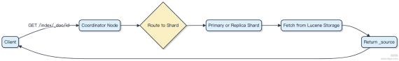

整个过程不走查询解析， 定位后直接读存储文件， 延迟通常在毫秒内。
ElasticSearch 精准匹配和全文检索匹配有什么区别？
精准匹配和全文检索是 ES 里两种完全不同的查询方式， 用错一个性能可能差十倍。
精准匹配查的是 keyword 类型字段， 比如订单号、用户 ID。它不走分词， 直接按完整值比对， 类似数据库的 = 查询。用 term 查询就行， 速度快得飞起。

{
"query" : {
"term" : {
"order_id" : "ORD-2023-999"
}
}
}

全文检索针对的是 text 字段， 比如商品描述、文章内容。它会先对查询文本分词， 再找包含这些词的文档， 支持模糊和相关性打分。用 match 查询， 底层走倒排索引。

{
"query" : {
"match" : {
"content" : "高性能笔记本 "
}
}
}
这里的关键是字段类型设计。如果你把订单号 mapping 成text， 哪怕你用 term 查， 也可能因为分词导致匹配不到。反过来， keyword字段没法做全文检索。
常见翻车场景： 日志系统里把 status 字段设成 text， 结果查 "ERROR" 时被拆成"E","R","R","O","R","E"， 压根不经过keyword 流程， 搞不定精确过滤。
查询流程对比

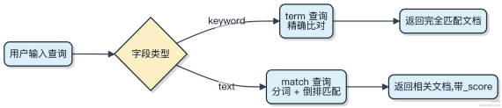

简单说， 你要过滤、聚合、排序， 用 keyword；你要搜内容、支持模糊， 用 text。建模时定清楚， 后期改 mapping成本很高。

什么是 Elasticsearch 的 Node 节点？它有哪些角色和功能？
Elasticsearch 的 Node 节点就是集群中的一个实例， 每个节点启动后会自动加入集群， 彼此通过发现机制 （如ZenDiscovery 或新版本的基于 TCP 的发现） 通信。
节点按职责可以扮演不同角色， 最常见的有：
1） 主节点 （Master-eligible）：负责管理集群范围的操作， 比如创建索引、节点上下线感知。这类节点不处理具体数据请求， 避免压力过大影响稳定性。一般建议单独部署 3 个这类节点， 形成高可用。
2） 数据节点 （Data node）：真正存数据、执行搜索和聚合的地方。写入请求最终都会落到这些节点上， 对内存和磁盘要求高。你用 Elasticsearch 存日志， 数据节点就是扛住存储和查询压力的主力。
3） 协调节点 （Coordinating node）：接收客户端请求， 把查询分发到相关数据节点， 再合并结果返回。其实所有节点默认都是协调节点， 但你可以设置专用协调节点， 让它们只干转发和聚合结果这档子事， 避免数据节点过载。
4） Ingest 节点：专门做数据预处理， 比如用 pipeline 给日志加时间戳、拆字段。相当于把 ETL 放在 ES 内部完成， 不用额外起 Logstash。
生产环境通常会分离角色。 比如你用 ELK 栈， 可能有 3 个主节点 + 5 个数据节点 + 2 个专用协调节点 + Ingest 节点配合 Beats 收集日志。

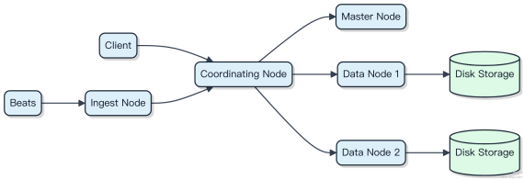

节点角色通过配置文件里的 node.roles 设置， 别乱配， 否则小集群也可能搞不定请求。

Elasticsearch 中的 Mapping 有哪些常见的数据类型？
Elasticsearch 的 Mapping 定义了文档的结构， 相当于数据库的表结构。数据类型选不对， 搜索不准、聚合出错都是小事， 严重时能直接把集群打挂。

1） 文本类型
text 用于全文检索， 会分词， 比如商品描述、博客内容。查询时按词匹配， 不支持排序和聚合。如果字段要精确匹
配， 比如邮箱、状态码， 得用 keyword ， 它不会分词， 整个值当一个 term 存。
2） 数值类型
常见的是 long 、 integer 、 double 、 float ， 选型要考虑范围和精度。像订单金额一般用
scaled_float ， 通过缩放因子存为整数避免浮点误差。

3） 日期类型
date 支持时间戳或格式化字符串， 默认格式是 strict_date_optional_time ||epoch_millis 。建议统一用

ISO 格式或毫秒时间戳， 避免解析失败。
4） 布尔和二进制
boolean 存 true/false， binary 存 base64 编码的二进制数据， 比如小文件快照， 但别存大文件， 会压垮堆内存。
5） 复杂类型
object 用于嵌套 JSON对象， 底层其实是扁平化的， 字段单独索引。 nested 是它的升级版， 独立索引每个嵌套对象， 查起来更准但性能差些， 适合博客评论这类结构。
6） 地理类型
geo_point 存经纬度， 支持距离查询和地理位置过滤， 比如 “ 附近 5 公里的商家” 。 geo_shape 能存多边形， 适合区域围栏， 依赖 Lucene Spatial4。

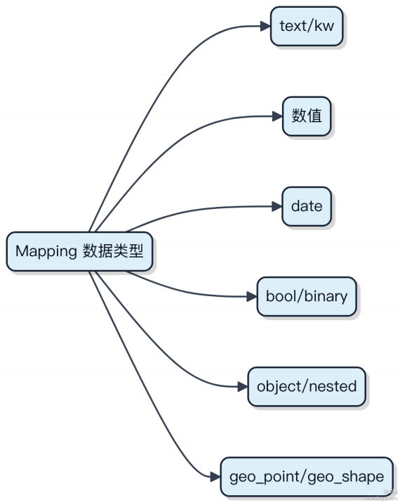

实际建模时， 像日志场景用 keyword 存 status， text 存 message， long 存耗时， nested 存 tags 列表，组合使用最常见。

什么是 Lucene？它和 Elasticsearch 有什么关系？
Lucene 是一个 Java 编写的全文检索引擎库， 不是搜索引擎。它提供了索引构建、倒排索引、分词、打分排序这些核心能力， 但本身不提供网络、分布式、高可用这些功能。你得自己写代码去调用它的API实现搜索逻辑。

Elasticsearch 本质上是个基于 Lucene 构建的分布式搜索引擎。它把 Lucene 当作底层引擎， 在上面加了分布式的存储、协调节点管理、 RESTful 接口 、 自动故障转移和水平扩展能力 。你可以理解为， Elasticsearch 把 Lucene 的脏活累活封装起来， 让你能通过 HTTP 请求就能完成集群级别的搜索操作。
1） 每个 Elasticsearch 节点内部都会启动一个或多个 Lucene 实例
2） 每个分片 （shard） 底层就是一个独立的 Lucene 索引
3） 所有复杂的查询、聚合、打分计算最终都由 Lucene 执行
比如你往 ES 写入一条文档， 它会先路由到对应主分片所在的节点， 那个节点的 Lucene 实例负责将数据构建成倒排索引。查询时， 协调节点把请求分发到各个相关分片， 每个分片用自己的 Lucene 引擎查本地数据， 最后汇总结果。

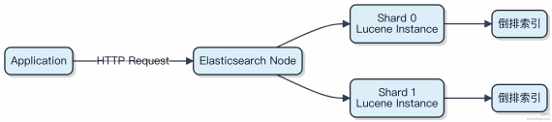

简单说， Lucene 是内核， Elasticsearch 是披着分布式外衣的 Lucene 集群管理系统。类似 JDK 和 Spring Boot 的关系， 一个提供基础能力， 一个让使用变得简单。

Elasticsearch 的基本概念有哪些？请举例说明
Elasticsearch 本质是个分布式搜索引擎， 数据存进去之前得先理解它的组织方式。索引相当于数据库里的库， 比如日志场景你可能建个 log-2025-04 索引。里面存的每条数据叫文档， 格式是 JSON， 就像一条订单记录或者一条访问日志。
文档按类型分其实早期有 type 概念， 但现在基本废弃了， 一个索引只放一种 type。每个文档有唯一 ID， 可以自动生成也能手动指定。数据能被搜出来， 靠的是倒排索引， 把字段内容拆成词条， 反向记录它在哪些文档里出现过。比
如 “ 苹果” 这个词出现在第3和第7条文档里， 查的时候直接命中。
字段的处理离不开映射 （Mapping）， 它定义每个字段的类型， 比如 price 是 ﬂoat， title 是 text。text 类型会分词， keyword 不分词适合精确匹配。这个设计直接影响查询行为。
集群由多个节点组成， 节点负责存储数据和执行搜索。索引可以拆成多个分片， 分片分布在不同节点上， 实现数据均衡和并行查询。每个主分片还能有副本， 保证宕机时数据不丢， 读请求也能走副本扛住高并发。
举个实际例子：用 Elasticsearch 存电商商品， 建个 products 索引， 每个商品是一个文档， name 字段设为text
支持模糊搜 “ 手机”， category 设为 keyword 精确过滤 “ 电子产品” 。写入请求发给协调节点， 数据按路由规则落到对应分片， 副本同步后返回成功。

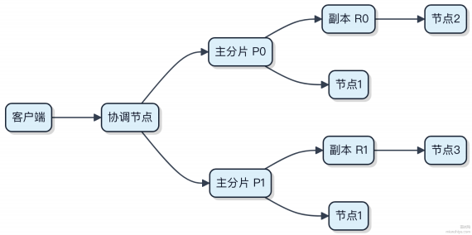

Elasticsearch 支持哪些配置管理工具？如何使用这些工具？
Elasticsearch 本身不内置配置管理工具， 但生产环境普遍依赖外部系统来管理集群配置。常见的做法是结合基础设施即代码 （IaC） 和配置管理平台实现自动化部署与维护。
1） Ansible 是最常用的工具之一， 通过 playbook 定义节点角色、JVM 参数、网络配置和安全策略。比如用
elastic.elasticsearch 官方角色批量安装， 能统一管控几十个节点的 elasticsearch.yml 内容。

2） Terraform 更适合云上环境， 在 AWS 或 GCP 上创建虚拟机或容器实例时， 直接注入配置文件。配合 S3 或 GCS 存储后端， 做到状态可追溯。
3） Kubernetes 场景下通常用 Helm Chart 部署 ECK （Elastic Cloud on Kubernetes）， CRD 定义集群参数， ConﬁgMap 托管配置文件， 更新时滚动生效。
关键点在于配置分离：把数据节点、协调节点、主节点的角色拆开定义， 敏感信息如密码用 Secret 管理， 避免硬编码。升级时先改配置再滚动重启， 利用分片分配感知降低风险。

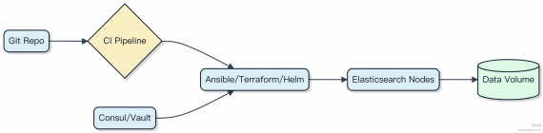

其实最终目标就两个：配置可版本化、变更可灰度。只要守住这两条， 工具链怎么选都行得通。

Elasticsearch 中不同节点类型（如主节点和数据节点等）的区别是什么？
主节点和数据节点分工明确， 一个集群里它们最好别混在一起干。

1） 主节点负责管理集群的元信息， 比如索引的创建删除、分片分配策略这些。它不碰具体的数据读写， 压力小但地位关键。一旦挂了， 整个集群可能没法做结构变更， 甚至影响恢复能力 。所以一般会单独指定 3 个专用主节点， 用高可用方式部署， 避免单点故障。
2） 数据节点才是真正干活的， 存储分片 、处理搜索和聚合请求。这类节点吃内存和磁盘， 尤其是做复杂聚合时 CPU和 IO 压力明显。你可以有几十上百个数据节点来横向扩展容量和性能。
3） 协调节点很多人容易忽略。它其实不存数据也不管元信息， 专门接收客户端请求， 把查询分发到相关分片所在的节点， 再汇总结果返回。像 Logstash或 Kibana 连接的节点， 就适合设为协调节点， 减轻数据节点的压力。
4） 预处理节点负责在数据写入前做转换， 比如解析字段、添加时间戳。 Ingest Pipeline 就跑在这类节点上。如果你用了大量 pipeline 处理日志， 就得独立出几个 ingest 节点， 不然会影响数据写入吞吐。

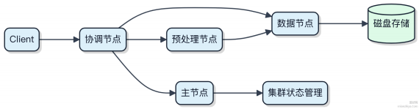

生产环境建议分离角色， 特别是主节点必须专用， 否则大查询可能把主节点拖垮， 导致集群失联。

Elasticsearch 支持哪些语言的客户端？如何选择合适的客户端？
Elasticsearch 提供了官方和社区维护的多种语言客户端， 主流开发语言基本都覆盖了。选哪个主要看你的技术栈和长期维护成本。
官方支持最全的是Java， High Level REST Client 虽然已经弃用， 但很多老项目还在用 。新项目直接上Java API Client， 它是 Elasticsearch 7.17+ 推出的统一客户端， 支持同步异步调用， API 设计更现代， 跟 Spring Data
Elasticsearch 也能无缝集成。
Python 的话首选 elasticsearch-py ， 它由官方维护， 文档全， 跟 Django、 Flask 都能搭。如果你用异步框架比

如 FastAPI， 可以搭配 aiohttp 使用异步模式， 吞吐能提 30% 以上。

Go 语言用 | olivere/elastic 最常见， 社区活跃， 版本跟进快。不过要注意 v7 和 v8 的包路径不一样， 别引错。
Node.js 用 | @elastic/elasticsearch ， 支持 TypeScript， 配合 Kibana 插件开发特别顺。
其他像 Ruby、 PHP、.NET 都有官方包， 但更新频率低一些， 复杂查询容易踩坑。社区版比如 Rust、Swift 的客户端就更弱了， 生产环境得自己兜底。
关键不是 “有没有”， 而是 “稳不稳” 。优先选官方维护的， 版本对齐 ES 大版本号， 避免序列化错位这种脏活累活。如果团队技术栈偏向前端或者轻量脚本， Python 或 Node.js 客户端完全够用 。重后端、高并发场景， Java 或 Go 更能扛住。

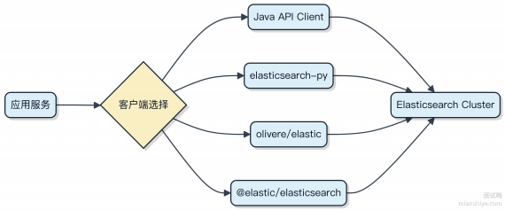

如何在 Elasticsearch 中实现全文搜索的分页功能？
Elasticsearch 的分页不是简单的 LIMIT OFFSET ， 得根据场景选对方案。

1） 深度分页用 search after， 别碰 from/size。from/size 最大能翻 10000 条 （由 index.max_result_window 控制）， 再往后查虽然语法合法， 但性能直接崩。因为每页都要从所有分片拉数据到协调节点做全局排序， shard 数越多， 内存和CPU 消耗越恐怖。
search after 借助上一页末尾的排序值作为游标， 相当于 “接着往下查”， 避免了全量聚合。适合实时滚动场景， 比如Kibana 查日志。

{
"size" : 10,
"sort" : [
{ "timestamp" : "desc" },
{ "_id" : "asc" }
],
"search_after" : [1678886400000, "abc-123"]
}
2） 如果要做传统页码跳转 （比如第 500 页）， 且数据量不大， 可以用 scroll。但它不是为实时查询设计的， 快照数据会冻结， 适合导出或后台批处理。scroll 上下文占用资源， 记得及时 clear。
3） 最轻量的是 from/size， 只适合前几页展⽰， 比如首页搜商品前 20 条。一旦涉及深翻， 立刻换 search after。总之， search after 是深分页唯一靠谱的选择， from/size 和 scroll 各有局限， 用错场景集群就扛不住。

Elasticsearch 中的 Search Suggestion 是什么？有哪些类型的搜索建议？
搜索建议的核心是帮用户快速补全或纠正查询， 提升搜索体验。 Elasticsearch 提供了几种不同的 suggester 来实现这个功能， 每种适用场景不一样。
1） term suggester 主打拼写纠错。它基于编辑距离匹配词项， 适合处理输入错误。比如用户搜 “appla”， 它可以建议 “apple” 。这玩意不考虑上下文， 纯按字面相似度来。

2） phrase suggester 更聪明一点， 能结合 ngram 语言模型做短语纠错。除了编辑距离， 还会算共现概率， 避免推 “ 苹果手机电池” 变成 “ 苹果手机电饭锅” 这种离谱结果。一般用在对语义连贯性要求高的场景。
3） completion suggester 是做自动补全的主力 。你输一半， 它实时下拉推荐完整词条。背后用的是 FST 结构， 响应通常在毫秒内。但代价是得提前把字段设为 completion 类型， 写入时构建索引， 典型的用空间换时间。
4） context suggester 在 completion 基础上加了上下文过滤。比如商品搜索里， 你可以按类别或地理位置过滤建议结果。像 “ 咖啡” 在 “餐饮” 上下文推星巴克， 在 “ 商品” 上下文推咖啡豆。

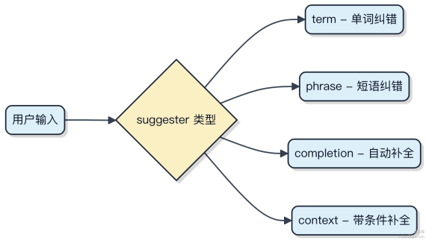

别指望一个 suggester 打天下。实际项目里， 搜索单词用 term， 句子纠错上 phrase， 搜索框下拉用 completion， 带业务上下文再叠一层context。 Kibana、 电商搜索框都是这么搞的。

Elasticsearch 中的 Search Template 功能是什么？如何使用它？
Search Template 是 Elasticsearch 提供的一种预定义查询模板机制， 它把查询中的可变部分参数化， 避免客户端拼接复杂的 DSL， 降低注入风险。
你可以用 Mustache 语法在模板里写变量， 比如 {{query_string}} ， 然后通过 API动态传参执行。这样后端代码

不用拼字符串， 前端也不用暴露完整 DSL 结构。
1） 先注册一个模板：
POST _scripts/my_search_template
{
"script" : {
"lang" : "mustache",
"source" : {
"query" : { "match" : { "title" : "{{query_term}}" } },
"from" : "{{#from}}{{from}}{{/from}}{{^from}}0{{/from}}"
}

}
}
2） 运行时传参调用：

GET /my_index/_search/template
{
"id" : "my_search_template",
"params" : {
"query_term" : "Java",
"from" : 10
}
}
这个功能适合固定检索模式、多端复用的场景， 比如商品搜索、 日志过滤面板。 Kibana 内部很多地方就用了template 来隔离用户输入和底层查询。
要注意的是， Mustache 本身不支持复杂逻辑， 别指望它做条件嵌套太深的操作。如果业务规则特别多变， 不如交给应用层组装更灵活。

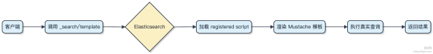

如何使用 Elasticsearch 实现高亮显⽰搜索结果？
高亮显⽰在搜索场景里很常见， 比如你在电商网站搜 “ 手机”， 结果里 “ 手机” 两个字会被标黄。 Elasticsearch 原生就支持这个功能， 靠的是 高亮（ Highlighting） 机制。
查询时加个 highlight 参数， 指定要高亮的字段， ES 会在匹配的文本片段中自动加上标签， 比如 <em>关键词
</em> 。 它不会用原始 _source 数据去渲染， 而是对实际命中的内容做片段提取， 更精准。
1） 指定字段和标签样式

{
"query" : {
"match" : { "title" : "手机 " }
},
"highlight" : {
"fields" : {
"title" : {
"pre_tags" : ["<span class= 'hl '>"],
"post_tags" : ["</span>"]
}
}
}
}

2） 高亮默认用 unified 模式， 适合大多数文本。如果字段用了 analyzer 分词， 高亮会基于分词结果做匹配，所以中文推荐配合 ik_max_word 或 smartcn 使用， 避免断词不准导致高亮错乱。
3） 返回结果里会有 highlight 字段， 结构是字段名对应高亮后的片段数组， 前端直接取第一个片段展⽰就行。
注意：高亮是在搜索后处理的， 数据量大时可能影响性能， 尤其是长文本。可以设置 fragment_size 控制截取长度， 默认 100 个字符， 避免返回太长。

如何在 Elasticsearch 中创建只读索引？
Elasticsearch 里的只读索引， 本质是通过索引封锁（ Index Block）机制实现的。你不是靠权限控制写操作， 而是直接让索引 “拒绝写入”。
1） 最直接的方式是设置 index.blocks.write: true 。这个设置会阻止所有写请求， 比如 indexing、delete、

bulk 等操作都会返回403。查询不受影响。

PUT /my-index/_settings
{
"index.blocks.write" : true }
2） 另一个常见操作是 indices.read_only_allow_delete ， 它通常由磁盘水位触发， 但也可以手动设置。这个

block 会禁止写入， 同时允许删除索引。

PUT /_all/_settings
{
"index.blocks.read_only_allow_delete" : true
}
这类设置一般用在归档场景。比如日志索引按天滚动， 老的索引不再写入， 只供查询。这时候把它设为只读， 既能防止误写， 也能避免因磁盘满被系统自动锁定。
顺带一提， 如果集群黄了或者磁盘超过85%， Elasticsearch 会自动给索引加上 read-only block， 这就是为什么突然
写不进去。排查时记得看 _cat/allocation?v 和

_cluster/settings 。

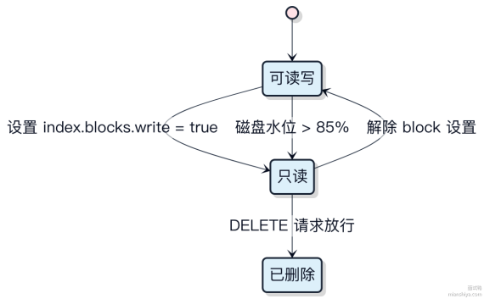

Elasticsearch 提供了哪些核心 API？请举例说明每个 API 的功能
Elasticsearch 的核心 API其实围绕着数据的增删改查和集群管理展开， 日常开发用得最多的是 CRUD 和搜索类接口。
1） Index API 用来写入文档， 可以指定 ID 也可以让 ES 自动生成。比如 PUT /users/_doc/1 就是把一条用户数据

存进去， ID 为 1， 底层会先写 translog 再进内存 bufer， 后续刷新成 segment。
2） Get API 根据索引和 ID 直接查文档， 走的是倒排索引+正排存储的组合， 响应通常在毫秒级。像 GET /users/_doc/1 就能拿到刚才写的数据， 不经过搜索过程， 压根不经过 query 阶段。
3） Search API 是最重的场景， 支持 DSL 查询， 比如term、 match、 bool 等组合条件。典型请求发到 _search 路径， 协调节点会广播查询到相关分片， 合并结果后返回。 Kibana 里看日志基本都靠它。
4） Update API实现局部更新， 比如给某个文档加个标签。 ES 实际是读取原文档、修改、再索引， 不是原地修改。如果并发高容易版本冲突， 需要业务处理 retry_on_conﬂict。
5） Delete API 删除文档或整个索引。删单条可以用 DELETE /users/_doc/1 ， 删整个索引就像

DELETE
/logs-* ， 适合按时间滚动删除旧数据。
6） Cluster Health API 查集群状态， GET /_cluster/health 返回 green/yellow/red， 还能看 active_shards、

unassigned_shards 这些关键指标， 运维排查第一步基本都会敲这个。
这些 API 构成了操作 ES 的主要入口， 结合 Logstash、 Filebeat 或直接通过 Java High Level REST Client 调用， 支撑起 ELK 体系的数据流转。

什么是 Elasticsearch 的 Bulk API？它有什么作用？
Elasticsearch 的 Bulk API 允许你在一次请求中对多个文档执行索引、更新或删除操作， 本质上是个批量操作接口 。这种设计能显著减少网络往返次数， 提升写入吞吐量。

比如你要导入 1000 个文档， 如果逐条发请求， 就得走 1000 次 TCP 连接开销。用 Bulk API， 可以把这 1000 个操作打包成一个请求发过去， 整个过程可能只要几+毫秒， 性能差了一个数量级以上。
每个 Bulk 请求由多行 JSON 构成， 奇数行是动作元数据 （比如 index、delete）， 偶数行是对应文档内容。格式像这样：

{ "index" : { "_index" : "users", "_id" : "1" } }
{ "name" : "Alice", "age" : 30 }
{ "delete" : { "_index" : "users", "_id" : "2" } }
{ "create" : { "_index" : "users", "_id" : "3" } }
{ "name" : "Bob", "age" : 25 }
一般在日志接入、数据迁移、批量导入这类场景下都会用到它。像 Logstash或 Filebeat 往 ES 写数据时， 底层就是靠Bulk API 批量提交来扛住高并发写入压力的。
不过得注意单次请求体积别太大， 通常建议控制在 5~15MB 之间， 否则容易引发内存压力或超时。太大的批量会让节点的线程池和 JVM 堆喘不过气， 反而降低整体稳定性。

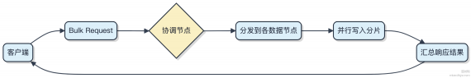

如何使用 Elasticsearch 的 _analyze API 来调试分析器？
Elasticsearch 的 _analyze API 是个诊断利器， 专门用来看一段文本经过某个分析器处理后， 最终生成哪些词条（token）。你在设计搜索功能时， 如果发现查不到数据或者分词结果不对， 第一反应就该想到用它。
直接发个请求就行， 可以指定内置分析器， 也可以测你自定义的。比如你想看 "HelloWorld" 被 standard 分析器怎么拆的：

POST /_analyze
{
"analyzer" : "standard",
"text" : "Hello World"
}
返回结果会告诉你分出了 "hello" 和 "world" 两个小写词条， 因为 standard 会做转小写处理。如果你想测试的是某个字段上实际配置的分析器， 可以直接指定索引和字段名：
POST /my_index/_analyze
{
"field" : "content",
"text" : "This is a test."
}

这样能确保你看到的是这个字段真正生效的分词逻辑， 包括它的 tokenizer、ﬁlter 链条。排查问题时特别有用， 比如IK 分词没生效、同义词配置错漏， 一测就知道。
1） 先确认你用的是哪个分析器， 别测偏了
2） text 给的样例要贴近真实数据， 别拿英文去测中文分词
3） 关注输出里的 token.position 和 keyword 是否被错误过滤
整个过程不涉及任何索引数据变更， 安全又高效， 是调分词的必备操作。

Elasticsearch 支持哪些排序类型？请举例说明
Elasticsearch 的排序不只是按字段值排， 它支持的维度比你想的更灵活。默认是按 _score 降序， 也就是相关性得分， 但实际业务中更多是自定义排序逻辑。
1） 按字段值排序最常见， 比如按时间、价格这些数字或日期字段。写法简单， 指定字段和方向就行。

"sort" : [
{ "price" : { "order" : "asc" } }
]
2） 按 _doc 排是最高效的， 因为 ES 内部文档 ID 是天然有序的， 不计算得分也不加载字段， 适合做深度分页的游标场景， 像 scroll 或 search_after 都依赖它。
3） 脚本排序是你需要动态算分时的选择。比如按 “热度” 排， 热度 = 点赞数 * 0.7 + 评论数 * 1.5， 这种没法直接存字段里， 就得用 script。

"sort" : {
"_script" : {
"type" : "number",
"script" : "doc[ 'likes '].value * 0.7 + doc[ 'comments '].value * 1.5", "order" : "desc"
}
}
不过脚本排序性能差， 数据量大时容易搞不定， 一般建议预计算后写入字段。
4） 嵌套对象排序也常遇到。比如商品有多个 sku， 你要按某个 sku 的价格排。这时候得用 nested_path 明确路径， 不然会跨 nested 文档聚合出错。

"sort" : [
{ "skus.price" : { "order" : "asc", "nested_path" : "skus" } }
]
总的来说， 能用字段排序就不用脚本， 涉及 nested就必须声明路径， 追求性能就用 _doc 。这些组合覆盖了大部分搜索排序场景， 像电商用 price， 内容平台用 score 或热度脚本。

在 Elasticsearch 中，如何使用 boost 参数提高某个字段的相关性得分？
boost 参数是控制字段在评分时权重的核心手段， 直接放大该字段的匹配影响力 。查询时给特定字段设置 boost 值（比如 2.0）， 它的匹配得分就会乘以这个系数， 从而在 _score 计算中占更大比重。

1） 最常见的用法是在 match 或 multi_match 查询里指定 boost。例如想让 title 字段比 content 更重要：

{
"query" : {
"multi_match" : {
"query" : "Java 架构 ",
"fields" : ["title^2.0", "content"]
}
}
}
这里 title 字段的匹配得分会翻倍， 搜索结果会更倾向标题包含关键词的文档。
2） 也可以在 bool 查询的 should 子句中对某个条件单独 boost：

{
"query" : {
"bool" : {
"must" : { "term" : { "status" : "published" } },
"should" : [
{ "match" : { "title" : { "query" : "Elasticsearch", "boost" : 3.0 } } }
]
}
}
}
这种写法适合复杂组合逻辑， 比如必须满足某个条件， 同时希望标题匹配的文档优先展⽰。
要注意的是， boost 值不是越大越好， 通常 1.5 到 3.0 就足够产生明显影响。过高的 boost 可能让其他字段完全失去作用， 导致召回结果不均衡。实际调优得结合业务数据测试， 观察 top 结果是否符合预期。

什么是 Elasticsearch 的 explain API？它有什么作用？
Elasticsearch 的 explain API 用来分析单个文档和查询之间的相关性评分过程。调用它会返回一个详细的解释， 告诉你为什么这个文档会被匹配， 以及评分是如何一步步算出来的。
1） 当你对某个搜索结果的排序有疑问， 比如 “这条数据明明更相关， 怎么排这么后”， 就可以用 explain=true 参
数发起请求， 看看它的 _score 到底是怎么来的。

2） 返回结果里会展⽰布尔权重、词频、逆文档频率这些因子的影响， 甚至能看清楚每个子查询对最终得分的贡献。这在调试复杂 bool 查询时特别有用。
3） 它只适用于单个文档的解释， 不能批量使用 。线上环境别随便开， 毕竟计算解释信息是有额外开销的。代码长这样：

GET /my-index/_explain/1
{
"query" : {
"match" : {
"title" : "elasticsearch" }

}
}
实际场景中， Kibana 的 Dev Tools 就经常拿 explain 来帮用户理解搜索逻辑， 尤其在优化 relevance 时几乎是必备工具。

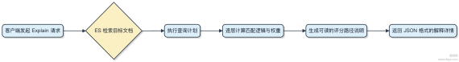

Elasticsearch 中的 min_score 参数的作用是什么？如何使用它来过滤低相关性的结果？
min_score 是 ES 搜索里的一个筛选门槛， 它直接过滤掉 _score 低于设定值的文档， 相当于给相关性打分划了一条生死线。
1） 查询时设置 min_score， ES 只返回得分高于这个阈值的结果。比如你搜 “ 手机”， 但不想让匹配度差的 “ 手机壳” 排上来干扰， 就可以用 min_score 把它们筛掉。
2） 它的作用时机是在评分计算之后、结果返回之前， 所有文档已经算出 _score ， 但不符合 min_score 的压根不经过后续处理， 也不会出现在 hits 里。
3） 使用方式很简单， 在查询 DSL 里加个参数就行：

{
"min_score" : 0.5,
"query" : {
"match" : {
"title" : "手机 "
}
}
}
注意 min_score 是基于 query 阶段算出来的 _score ， 这个分数由TF-IDF 或 BM25 决定， 不同字段、不同数据分布下分数量级不一样。所以不能跨索引或跨查询硬套同一个值， 得结合业务实际测几次找合理阈值。
一般在搜索结果去噪、提升召回质量时有用， 比如电商商品搜索、客服知识库匹配。但别乱设， 设太高可能直接搞不定结果， 用户体验更差。

什么是 Elasticsearch 中的 match_phrase 查询？match_phrase 查询如何处理评分？
match_phrase 查询要找的是包含完整短语的文档， 不是简单地匹配几个分散的词。比如搜 "quick brown fox"， 要求这三个词必须都出现， 并且顺序一致、挨在一起。
底层处理分两步走。首先对查询文本做分词， 假设分成 n 个词。然后去倒排索引里找同时包含这些词的文档， 关键来了 ：它还会检查这些词在原文中的位置 （position） 是否连续。比如 quick 在位置 1， brown 在2， fox 在 3， 这才算命中。 中间差一个都不行。
评分机制跟普通 match 不一样。 match 看 TF-IDF 加起来就行， 而 match_phrase 是基于整个短语的匹配程度打分。 Lucene 会算一个短语级别的相似度， 主要看：

1） 短语完全匹配的次数
2） 词语之间的位置距离越近分越高
3） 如果用了 slop 参数允许错位， 错得越少分越高
举个例子， slop=2 意味着最多能跳过两个词的距离。但注意， slop 越大， 相关性越稀释， 评分自然就往下压。代码长这样：
{
"query" : {
"match_phrase" : {
"content" : {
"query" : "quick brown fox",
"slop" : 2
}
}
}
}
这种查询适合标题、句子类的精确匹配场景。要是搜商品评论里 “ 电池续航很强”， 就得用它， 不然可能搜出 “ 电池很差” 、“续航一般” 的凑数结果。

如何在高并发场景下保证 Elasticsearch 的读写一致性？
高并发下保证 Elasticsearch 的读写一致性， 关键在于理解它的近实时搜索特性以及版本控制机制。 Elasticsearch 写入后要经过 refresh 才能被查到， 默认 1 秒一次， 这就意味着数据不是立即可见， 存在短暂的不一致窗口。
想缩短这个窗口， 可以手动调用 refresh ， 但太频繁会压垮性能， 一般不推荐。更实际的做法是利用 版本控制 和
_
写读后读 策略。每次文档变更， ES 都会生成一个版本号， 写操作时指定 version=xxx 可以避免并发覆盖问题。
读的时候如果要求强一致， 可以用 get 接口根据 ID 查， 它是实时的， 直接从主分片拿数据， 不走 refresh 逻辑。而 search 永远是近实时的， 没法强一致。
另外， 写入时把 replication 参数设为 sync （默认）， 确保主分片先同步到所有副本分片才返回成功， 这样后续
任意副本读都能读到最新值。如果追求极致写吞吐， 可设为 async ， 但会牺牲一致性。
1） 写操作加上版本号控制， 防止丢失更新
2） 强一致性读用 get 而不是 search
refresh_interval 和
3） 根据业务权衡 replication 策略

比如在订单状态更新这种场景， 你得用 get 查最新状态， 配合版本号乐观锁更新， 才能避免超卖或状态错乱。

如何利用 Elasticsearch 实现拼写纠错功能？
Elasticsearch 的拼写纠错主要靠 模糊查询 和 suggester 两大机制， 不是简单地查词典， 而是结合检索能力动态纠错。

1） 模糊查询 （fuzzy query） 允许在 term 查询时容忍少量字符差异。比如搜 "appla"， 设置 fuzziness: 2 就能匹配到 "apple"。底层用的是 Levenshtein 编辑距离， 增删改一个字符算一步。但注意这适合单个词的小误差， 性能开销随 fuzziness 增大快速上升， 一般只设 1 或 2。

{
"query" : {
"fuzzy" : {
"title" : {
"value" : "appla",
"fuzziness" : 1
}
}
}
}
2） 更专业的做法是用 suggester， 尤其是 term 和 phrase suggester。它不参与打分， 专门做候选生成。 term
suggester 针对单个词纠错， 基于编辑距离和文档频率选最可能的词； phrase suggester 还考虑 n-gram 语言模型， 避免拼出语义不通的结果， 比如不会把 "machine learning" 纠成 "magic learning"。
3） 实际系统像淘宝搜索、GitHub 搜索， 都是组合拳：先 fuzzy 快速兜底， 再用 phrase suggester 结合用户历史点击数据排序， 提升准确率。索引阶段还可以预处理， 比如构建 phonetic token ﬁlter 把相似发音的词归一化， 辅助纠
错。

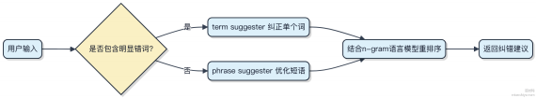

如何使用 Elasticsearch 中的 Elastic Reporting 来生成报告？
Elastic Reporting 是 Kibana 的一个功能， 用来把可视化、仪表盘导出成 PDF 或 PNG 格式。它不单独运行， 依赖Kibana 和浏览器渲染能力。
1） 先有内容才能生成报告
你得在 Kibana 里建好 Dashboard、Visualization 或 Canvas 工作簿。 Reporting 本质是 “截图”， 后端通过无头浏览器 （Headless Chrome） 访问这些页面， 等数据加载完再导出。
2） 触发方式有两种
直接在 Kibana 界面点 “分享” -> “打印报告”， 选格式和布局就行。也可以用 API异步生成， 适合集成到系统里：

POST /api/reporting/generate/pdf
{
"browserTimezone" : "Asia/Shanghai",
"relativeUrls" : ["/app/dashboards#/view/abc123"]
}
需要认证权限， 且 Kibana 配置 xpack.reporting.roles.enabled 打开。

3） 部署要考虑资源
每次生成都会启动 Puppeteer/Chromium 实例， 内存至少 2GB 每个 Kibana节点， 不然并发多了会卡。建议独立部署Kibana 实例专跑 Reporting， 避免影响主服务。
4） 局限性明显
数据量大时加载超时， 可以调 xpack.reporting.capture.timeout 到 60000ms

. 不支持所有图表类型， 比如某些第三方插件图表⽰意失败 . 中文可能乱码， 要手动给Chromium 安装中文字体
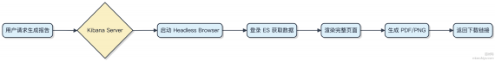

一般小团队够用， 大规模建议对接 JasperReports 或使用自研方案。

部署 Elasticsearch 时，如何优化 Linux 系统的设置？
部署 Elasticsearch 时， Linux 系统层面的调优直接关系到集群的稳定性和性能。很多问题其实不是 ES 本身的问题，而是系统限制导致的。
1） 文件描述符限制必须调高。Elasticsearch 每个分片 、每个索引都会打开大量文件， 单节点连接数上来后很容易突
nofile 。
破默认的 1024。生产环境建议设为 65536 甚至更高， 在 /etc/security/limits.conf 里配置

2） JVM 堆内存别设太大， 一般不超过物理内存的50%， 且最大不要超过 32GB。堆太大会导致 GC 停顿严重， 还浪费内存⸺因为 Lucene 的段数据是堆外内存管理的， 堆只存对象引用。
3） 关闭交换分区 （swap）。ES 官方明确要求禁用 swap， 否则 JVM 页面被换出会导致节点响应卡顿甚至假死。用
sudo swapoff -a 并在 /etc/fstab 注释掉 swap 行。

4） 调整虚拟内存设置。 vm.max_map_count 要至少设为262144， 因为 Lucene 使用 mmap 映射大量索引文件。

这个值低了节点起不来。
5） 网络方面， 避免使用默认的 netty 通信端口范围， 通过 network.tcp.port 和

discovery.zen.ping.unicast.hosts 明确指定， 并确保防火墙放行。

代码⽰例：检查当前 map_count

cat /proc/sys/vm/max_map_count
如果低于 262144， 就写入 sysctl：

echo 'vm.max_map_count=262144 ' >> /etc/sysctl.conf sysctl -p
这些设置看着琐碎， 但都是为了让系统不拖后腿。 ES 是内存和 I/O 密集型应用， 系统配置没到位， 再好的硬件也扛不住读写压力。

如何在 Elasticsearch 集群中添加和创建新索引？详细过程是什么？

创建新索引其实是往 ES 集群发一个 PUT 请求， 指定索引名和可选的配置。集群收到请求后， 主节点会把索引元数据写入集群状态， 并分配主分片和副本分片到不同节点上。
1） 先确定索引名唯一， 避免冲突。比如要存订单数据， 可以叫 orders-2024 。 2） 可以通过请求体定义 settings
和 mappings。settings 控制分片数、副本数， 比如 3 个主分片， 1 个副本。 mappings 定义字段类型， 像 status
是 keyword， create_time 是 date。 3） 发送请求：

PUT /orders-2024
{
"settings" : {
"number_of_shards" : 3,
"number_of_replicas" : 1
},
"mappings" : {
"properties" : {
"order_id" : { "type" : "keyword" },
"amount" : { "type" : "float" },
"create_time" : { "type" : "date" }
}
}
}
索引创建后， 主分片会在指定节点上初始化， 然后通知副本分片同步数据。整个过程由主节点协调， 不压根不经过客户端。
如果集群资源紧张， 比如磁盘快满了， 或者节点负载高， 创建可能会失败。这时候得先扩容节点或调整 allocation 策略。
日常用 Kibana 或者 curl 就能操作。生产环境建议配合 ILM （Index Lifecycle Management） 自动管理索引生命周
期， 比如按月滚动创建 logs-2024-04 这种索引。

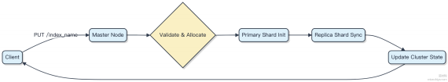

Elasticsearch 索引文档的具体流程是怎样的？
文档写入 Elasticsearch 不是直接落盘， 整个过程涉及内存缓冲、文件系统缓存和多阶段持久化。
1） 客户端发来写请求， 比如一条 JSON 数据， 先到协调节点。这个节点负责路由， 根据 _id 算出该去哪个分片， 通
常是 hash(_id) % num_primary_shards 。
2） 请求被转发到主分片所在的节点， 主分片处理后再同步给副本分片 。这里其实是两阶段提交的简化版， 确保数据一致性。
3） 真正写的时候， 并不马上写磁盘。数据先写入 translog （事务日志）， 追加操作， 保证可恢复。然后放进内存里的index buﬀer， 这时候还没查得到。

4） 每隔 1 秒， Elasticsearch主动做一次 refresh。这时内存中的文档被构建成倒排索引， 变成可搜索状态。这一步生成的是 segment 文件， 放在文件系统缓存里。注意， 这是近实时 （NRT） 的关键， refresh 让数据能被搜到， 但还没持久化。
5） translog 不会一直攒着。默认每 5 秒或大小超 512MB 就会触发 ﬂush。这时把文件系统缓存中所有 segment 写入磁盘， 同时清空 translog。写入磁盘的 segment 才是真正持久化的。
6） 随着数据不断写入， 小 segment 越来越多。后台有 merge 线程把它们合并成大 segment， 减少文件句柄和提升查询效率。老的 segment 会被删除。

简单说：先记日志， 再进内存， 1 秒变可查， 5 秒才落盘， 后台合并文件。整个流程在保证性能的同时兼顾了可靠性和查询延迟。

如何对 Elasticsearch 中的数据进行预热操作？
预热数据其实就是为了让 ES 在服务刚启动或新分片分配后， 把冷的数据加载到文件系统缓存里， 避免用户请求时才触发磁盘读取， 导致响应变慢。
ES 底层用的是 Lucene， 数据存储在 segment 文件中。每次查询会访问这些文件， 操作系统会自动把读过的页放进page cache。但刚重启后 cache 是空的， 头几波请求就得直接打硬盘， 延迟会很高。
预热的核心思路是：在服务对外提供访问前， 主动触发对关键索引的查询， 把热数据提前 “摸” 一遍， 让操作系统把segment 文件载入内存。
1） 可以用 _search 请求配合 filter 查询扫一遍高频字段， 比如：

GET /hot_index/_search
{
"query" : {
"constant_score" : {
"filter" : { "exists" : { "field" : "user_id" } }
}
},
"size" : 1
}
这种查询轻量， 又能触发底层文件加载。
2） ES 本身也支持通过 _cache/warmers （旧版本） 或利用 ILM 的预热阶段 （7.x 后）， 定义预热策略。不过现在更推荐结合业务， 在启动脚本里加个预热逻辑， 用 client 发几个代表性查询。
3） 还可以在 Kibana或运维平台里配置预热任务， 针对日志类每天新建的索引， 在写入高峰前先预热模板 mapping和 segment。
别指望一次预热永久生效， cache 会被淘汰， 所以得结合监控， 定期执行。 重点预热的是那些查询频繁、QPS 高的索引， 小索引或者低频的没必要搞这套。

什么是 Elasticsearch 的 Tokenizer？如何使用它？
Elasticsearch 的分析流程里， Tokenizer 是第一步拆解文本的组件。它负责把一整段文本按规则切分成独立的词项（term）， 比如按空格、标点， 或者中文分词逻辑来切。
1） 一个完整的分析过程包含 Tokenizer 和零个或多个 Token Filter。比如 "Hello, World!" 经过 whitespace
Tokenizer 会切成 ["Hello,", "World!"]， 再经过 lowercase 过滤器变成小写。
2） 常见的内置 Tokenizer 有：
· standard ：基于 Unicode 文本分割标准， 适合大多数语言
· keyword ：不切分， 整个输入当成一个 term， 适合 ID 或精确匹配字段· ng ram / edge_ng ram ：生成滑动窗口的子串， 用于搜索建议
· pattern ：用正则表达式切分， 比如按邮箱格式或特定符号
3） 中文场景一般不会直接用内置 Tokenizer， 而是换用专门的插件， 比如 ik 分词器。它能按中文语义拆词， 支持自定义词典。

{
"settings" : {
"analysis" : {
"analyzer" : {
"my_ik_analyzer" : {
"type" : "custom",
"tokenizer" : "ik_max_word"
}
}
}
}
}
这个 analyzer 定义后， 就可以在字段 mapping 中使用， 让文本走 ik 分词流程。

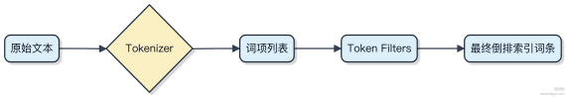

Elasticsearch 数据写入的工作原理是什么？要经历哪些流程？
写入一条数据到 Elasticsearch， 不是直接落盘就完事了， 整个过程设计得很精巧， 主要是为了兼顾写入性能和查询实时性。
1） 客户端发来一个写请求， 比如 index 或 update 操作， 协调节点 （Coordinating Node） 先根据文档 ID 做 hash 计算， 路由到对应的主分片所在的节点。这一步其实就定了：这条数据该由哪个主分片处理。

2） 主分片收到请求后， 先写入 Translog （事务日志）， 这是持久化的第一步。接着把操作写进内存中的 Ingest Buﬀer 和 Lucene Index Writer 缓冲区。这时候数据还没能被搜索到。
3） 默认每秒会做一次 refresh， 将缓冲区的数据生成一个新的内存倒排索引段 （Segment）， 此时数据就可以被搜索到了。这个动作让 ES 具备近实时 （NRT） 的特性， 但还没落盘。
4） 随着数据不断写入， 内存用多了， 就会触发 ﬂush 操作。它会强制将内存中的 Segment 写入磁盘， 并清空Translog。磁盘上的 Segment 是不可变的， 后续通过 merge 合并小文件。
5） 副本分片的数据同步是由主分片控制的。主分片把写操作转发给副本分片， 副本也走一遍 translog + 内存写流程，成功后返回确认， 主分片才告诉客户端写入成功。

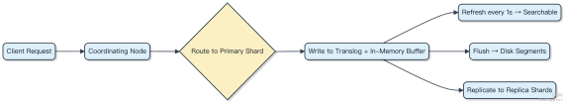

简单说， ES 写入靠 Translog 保持久化， 靠内存 buﬀer 提升吞吐， 靠定时 refresh 实现近实时， 靠 ﬂush 落盘释放内存。这套组合拳让它既能扛住高并发写入， 又能快速查到新数据。

Elasticsearch 中是否可以更改主分片的数量？原因是什么？
Elasticsearch 一旦索引创建， 主分片数量就固定了， 没法直接改。这背后跟它的数据路由机制有关。
写入一条数据时， ES 用公式 shard = hash(routing) % number_of_primary_shards 算出它该去哪个分

片 。这个 routing 默认是文档 ID 的哈希值。如果主分片数变了， 同样的 key 算出来的结果就不一样， 之前的数据就找不到了。
想扩容主分片？ 只能建个新索引， 把旧数据 reindex 过去。比如你原来用 5 个主分片， 现在要 10 个， 就得定义新索引
设成 10， 然后用 _reindex API 搬数据。

有些场景比如日志系统用 ILM （Index Lifecycle Management）， 按天生成新索引， 天然避开这个问题。但如果是长期写入的大宽表， 一开始设计好分片数特别关键， 一般建议单分片不要超过几十 GB。

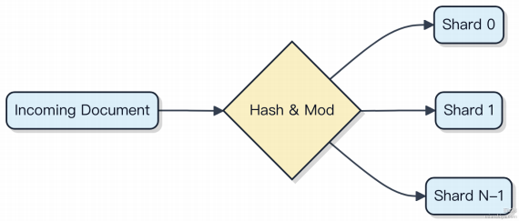

所以分片数不是越大越好， 也不是能随便调的。设少了扛不住数据量， 设多了带来集群开销， 得提前规划。副本分片可以随时调， 但主分片不行。

如何监控 Elasticsearch 集群的运行状态和性能？
监控 Elasticsearch 集群不能只看 CPU 和内存， 得深入到集群内部的运行细节。重点要盯住几个维度：集群健康状态、节点资源使用 、索引和搜索性能、JVM 运行情况。
集群健康状态通过 cluster/health 接口就能拿到， 关键看 status （green/yellow/red） 和
_
unassigned_shards 是否为0。如果有分片未分配， 写入可能受影响。

节点层面， 用 _nodes/stats 查 CPU、 load、GC 次数和耗时、线程池队列 （比如 write 或 search 队列是否积压）。线程池拒绝次数上升， 说明请求处理不过来， 客户端会收到429。
索引性能重点关注 refresh、ﬂush 和 merge 的耗时与频率。 refresh 太慢会导致数据可见延迟， merge 压力大可能引发 IO 瓶颈。搜索慢查可以用 ProﬁleAPI 定位具体哪个查询子段耗时高。
JVM 方面， 老年代使用率持续高于 75% 就得警惕 Full GC， 配合 GC 日志分析停顿时间。堆外内存也不能忽略， Elasticsearch 大量使用 MMap， 文件系统缓存命中率低会拖慢读取。
一般结合 Prometheus + Metricbeat 采集指标， 用 Grafana 做可视化大盘。也可以接入 ELK 自家的 Monitoring 功能， 把监控数据写入另一个集群。

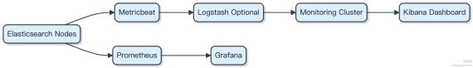

客户端与 Elasticsearch 集群通信时，如何选择合适的节点来执行请求？
客户端发请求到 Elasticsearch， 其实不用操心该找哪个节点。整个集群对客户端来说是个黑盒子， 你连上任意一个节点， 它都能帮你把请求路由到正确的节点上。
1） 每个节点都内置了协调节点 （Coordinating Node） 的功能。收到请求后， 它会根据索引名和文档 ID 计算出数据应该落在哪个分片上， 再把请求转发给持有该分片的节点。等结果回来后再汇总返回给客户端。
2） 读请求比如search， 可以走多个分片副本。协调节点会用轮询策略选副本， 负载更均衡。写请求则必须转给主分片所在节点， 主分片确认后才会同步到副本。
3） 有些场景你可以主动控制。比如用 preference 参数指定读取偏好， 避免翻页时出现重复或遗漏。或者让客户端
只承担协调职责， 不存数据， 通过配置 node.data: false 和 node.master: false 专门做转发。

代码层面， Java High Level REST Client 或现在的 Java API Client 都是无感的。你只需要配置几个 seed 节点地址，底层自动处理连接维护和故障转移。

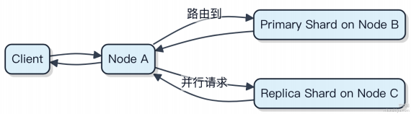

压根不经过你操心， 只要别把所有请求都打到同一个节点导致热点就行。一般用负载均衡器或者 DNS 轮询分散初始连接就够了。

Elasticsearch 中倒排索引的实现原理是什么？
倒排索引不是什么新概念， 简单说就是把 “文档→ 词” 的正向关系翻转成 “词 → 文档” 的映射。 Elasticsearch 背后用的是 Lucene， 它的倒排索引实现非常高效。
假设你有三篇文档：
1. "Java is great"
2. "Java and Elasticsearch"
3. "Elasticsearch scales well"
分词后， Lucene 会构建一个词典 （Term Dictionary）， 比如： [Elasticsearch, Java, and, great, is, scales, well] 。每个词指向一个倒排链 （Postings List）， 记录包含该词的文档 ID。
比如：
. Java → [1, 2]
Elasticsearch → [2, 3]
实际存储时， 倒排链不会直接存原始文档 ID， 而是用增量编码压缩。比如文档 ID 序列 [1, 3, 5] 存成 [1, 2, 2]， 节省空间。同时， 词典本身用 FST （有限状态机） 结构， 兼顾查询速度和内存占用。
1） 写入时数据先写到内存中的索引缓冲区 （Buﬀer）， 同时记录到 translog 2） 定期刷新 （refresh） 生成小的
segment 文件， 此时可查 3） 后台合并 segment， 减少文件数量， 提升查询效率segment 内部各自维护自己的倒排索引， 查询时合并结果。

搜索不走全文扫描， 而是查词典定位到文档列表， 再做集合运算， 所以能毫秒级响应。这也是为什么 ES 适合做搜索而不是通用数据库。

Elasticsearch 如何处理一次数据搜索请求？要经历哪些流程？
一次搜索请求进来， Elasticsearch 的处理流程其实分几个关键阶段， 从接收请求到返回结果， 每一步都有讲究。
1） 客户端发一个搜索请求， 比如 /_search ， 这个请求可能发给任意一个节点。这个节点就变成协调节点（coordinating node）， 它不直接执行查询， 而是负责统筹。

2） 协调节点把请求转发给涉及到的主分片或副本分片 。具体哪些分片？ 根据索引的路由规则算出来。默认是按文档 ID做 hash， 再对分片数取模。如果请求没指定 routing， 那就查所有分片。
3） 每个分片在自己的倒排索引上执行查询， 生成本地的命中结果 （包含文档 ID 和 score）。这一步叫 query phase，只拿 top N 的文档 ID， 不是全量数据。
4） 各分片把自己的结果返回给协调节点。协调节点把所有结果汇总， 按 score 排序， 选出全局 top N。
5） 协调节点进入 fetch phase， 向包含最终命中文档的分片发起请求， 拉取实际的字段内容 （_source 等）。
6） 数据拿到后， 组装成完整响应， 返回给客户端。
整个过程是两阶段提交式的， 类似数据库的分布式查询。注意， 搜索可以读副本分片， 所以读吞吐能通过增加 replica来提升。

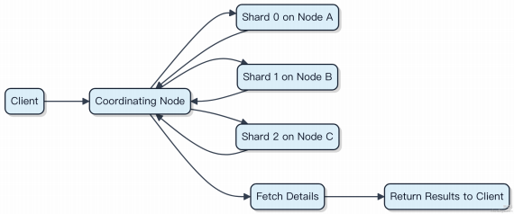

如果用的是 scroll 或 search_after ， 后续请求会复用上下文， 避免重复打分排序。普通分页用 from/size 深翻容易拖垮性能， 毕竟越往后要合并的数据越多。

什么是全文检索？ Elasticsearch 的全文检索是如何实现的？
全文检索不是简单地用 LIKE 百分号查数据库， 它是对非结构化文本内容做快速搜索， 比如在几百万篇文档里找 “包含某个关键词” 的文章。传统数据库搞不定这种场景， 响应慢得没法用。
Elasticsearch能扛住这种查询， 靠的是 倒排索引。它不按文档找词， 而是把所有文档里的词拆开， 建立 “词 → 文档ID 列表” 的映射。比如你搜 “Java”， ES 直接查这个词对应的文档列表， 秒级返回结果。
文本进来前会经过分词处理， 英文按空格切， 中文要用 ik 分词器这类工具。比如 “ 高性能Java” 会被切成 “ ⾼ ” 、“性能” 、“Java”， 每个词都指向原文档。这样即使只搜 “性能”， 也能命中。
查询时还会算相关性得分 （_score）， 基于词频、文档长度、逆文档频率 （TF-IDF 或 BM25 算法） 排序， 最相关的排前面。
举个例子， 商品搜索、 日志分析 （比如用 ELK）、博客内容检索， 都是 ES 的典型场景。 MySQL 做主数据存储， ES 做查询加速， 这是常见搭配。

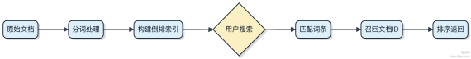

注意一点， 倒排索引会占用额外存储空间， 写入时也有延迟， 这是为了查询性能付出的代价。实时性要求极高或数据量极小的场景， 可能压根不需要上 ES。

如何利用 Beats 完成 Elasticsearch 的数据采集和传输？
Beats 是 Elastic 家族的轻量级数据采集器， 专门负责把各类数据高效传给 Elasticsearch 或 Logstash。它不搞复杂处理， 专注在 “拿数据” 这件事上。
1） 不同 Beats 对应不同数据源。比如 Filebeat 抓日志文件， Metricbeat 采系统指标 （CPU、 内存）， Packetbeat 捕获网络流量。每个都独立部署， 资源占用极低， 适合跑在边缘节点。
2） 采集到的数据通过输出模块发出去。常见走 Elasticsearch 直写， 适合简单链路。如果需要过滤或转换， 可以先发到 Logstash， 利用它的 ﬁlter 插件做清洗， 再进 ES。
3） 传输过程支持加密和认证。比如用 TLS 保证 beats 到 ES 的通信安全， 避免敏感日志被截获。同时可配置 ACK 机制， 确保至少一次送达。
典型部署场景： K8s 集群里每个 Node 跑一个 Filebeat， tail 多个容器的日志目录， 自动识别日志来源， 批量推送到ES 集群。整个链路无侵入， 运维成本低。

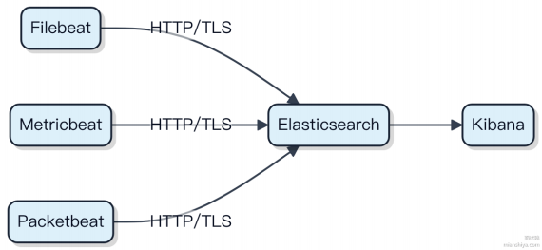

别指望 Beats 做数据聚合或复杂解析， 那是 Logstash 或 Ingest Pipeline 的活。 Beats 的价值在于轻量接入和统一出口， 把脏活累活交给后端。

当前稳定版本的 Elasticsearch 具备哪些核心特性和改进？
Elasticsearch 当前稳定版本围绕搜索体验、可观测性和系统稳定性做了大量打磨。最直观的感受是写入更稳了， 查询更快了， 运维也更省心。

1） 自适应副本选择（Adaptive Replica Selection, ARS）
请求路由不再随机挑副本， 而是根据节点响应延迟、 队列长度等动态选最优副本。读请求的 P99 延迟能降 30% 以上，尤其在负载不均时效果明显。

2） Searchable Snapshots 直接查询快照
可以把冷数据存到对象存储 （比如 S3）， 通过 searchable snapshots 直接查， 不用先恢复到热节点。成本压到原先的1/5 都不止， 适合日志类场景， 用过的都说香。

3） 索引排序增强与冷热架构支持
支持按时间字段预排序存储， 查询时跳过无关 segment， 提速明显。配合 ILM 策略， 数据可以从 hot 节点自动流转到warm/cold/frozen 层， 资源利用率拉满。

4） 安全性与权限细化
RBAC 权限体系已经非常成熟， 可以精确到字段级别控制读写， 结合 Kibana 的 Spaces 实现多租户隔离， 金融类客户也能放心用。

5） 向量检索生产就绪
dense_vector 字段支持 HNSW 算法， 百万级向量检索毫秒响应。和 OpenAI、 Hugging Face 集成后， 语义搜索、 RAG 场景直接可用。

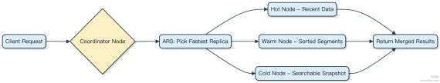

别再把 ES 当纯日志工具了， 现在的定位是统一搜索与分析平台， 扛住 PB 级数据加高并发不是问题。

Elasticsearch 中 Explore API 的功能和应用场景是什么？
Explore API 并不是 Elasticsearch 官方提供的标准 API， 你可能想了解的是 Search API 或 Explain API。这里重点讲后者， 因为名字最接近。
Explain API 的核心作用是解释某个文档是否匹配查询， 并给出评分细节。调试相关性打分时特别有用， 比如你搜 “ ⼿机”， 结果里某个文档得分低得离谱， 就可以用它看看到底哪块算出了问题。
调用方式很简单， 指定索引、文档 ID 和查询条件就行：

GET /my-index/_explain/1
{
"query" : {
"match" : { "title" : "手机 " } }
}
返回结果会告诉你这个文档有没有被命中， 如果命中了， _score 是怎么算出来的， 每个 term 的贡献是多少。这对优化搜索排序非常关键。
一般在以下场景会用到： 1） 发现某些本该排前面的文档排名靠后 2） 新上线的查询逻辑效果不达预期， 需要定位原因3） 做关键词权重调整时验证改动影响

注意这接口性能开销不小， 别在生产实时链路里调， 拿来做离线分析和调试最合适。线上诊断可以用 proﬁle 参数替代， 它能展⽰整个查询树的执行耗时， 更全面一些。

Elasticsearch 的 Master 节点与候选 Master 节点有什么区别？
候选 Master 节点不参与数据读写， 只具备被选举为 Master 的资格。真正的 Master 节点负责集群管理任务， 比如索引创建、分片分配、节点加入或离开时的协调工作。
一个节点要成为候选 Master， 必须在配置中明确设置 node.master: true ， 这是默认值。但你也可以让某些节点

专门做数据处理， 关闭这个选项， 变成纯数据节点。
集群启动或主节点宕机后， 候选节点之间会通过 ZenDiscovery 机制发起选举， 基于分布式共识选出唯一 Master。选
举过程依赖节点 ID 和最小节点数 （ discovery.zen.minimum_master_nodes） 来避免脑裂。

Master 一旦选出， 其他候选节点就不再竞争， 转为跟随状态。如果当前 Master 宕机， 剩下的候选节点重新触发选举， 保证集群元信息的持续管理。
1） 候选 Master 节点是 “预备役”， 只有资格， 不干活
2） Master 节点是 “现任领导”， 管全局协调
3） 所有写请求先到协调节点， 再由协调节点转发到对应分片所在的节点， 这个过程压根不经过 Master

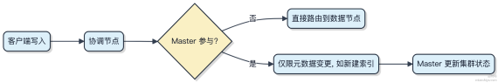

像 Kafka 的 Controller 也类似， 都是靠候选者选举出一个管理者， 避免多个控制点引发冲突。这种模式在etcd、 ZooKeeper 里也常见， 本质是用少数节点承担集群治理的脏活累活。

什么是 Elasticsearch 的 X-Pack？它的主要功能和命令是什么？
X-Pack 是 Elastic 为 Elasticsearch 提供的一套扩展功能集合， 早期作为插件集成， 后来逐步内建到商业版本中。它把安全、监控、告警、机器学习这些生产级能力打包在一起， 让集群不再只是个 “ 能存能查” 的数据库。
1） 安全控制是它最常用的模块。你可以用它配置用户认证， 比如 LDAP 或 SAML 登录， 设置角色权限。比如限制某个用户只能查 order 索引， 不能删数据。开启后， 默认的 kibana_system 和 elastic 超级用户就得改密码， 不然启动会有警告。
2） 监控整个 ELK 栈的状态。通过 beats 把 ES、 Kibana、 Logstash 的运行指标收上来， 在 Kibana 里看 CPU、JVM堆内存、索引速率这些实时数据。你不用再单独搭 Prometheus 去抓 metrics。
3） 告警 （Watcher） 能设条件触发通知。比如错误日志量 5 分钟内超过 1000 条， 就发邮件或写入钉钉 webhook。规则用 JSON 配， 支持周期检查和延迟去重。
4） 机器学习模块可以做异常检测。比如分析服务器访问量， 自动识别流量突增是不是异常， 适合 APM场景。

命令行工具 elasticsearch-setup-passwords 用来初始化内置用户的密码， 一般在第一次启用 security 时用

auto 模式批量生成， 或者用 interactive 手动设。另一个常用的是 elasticsearch-users 管理用户增删。

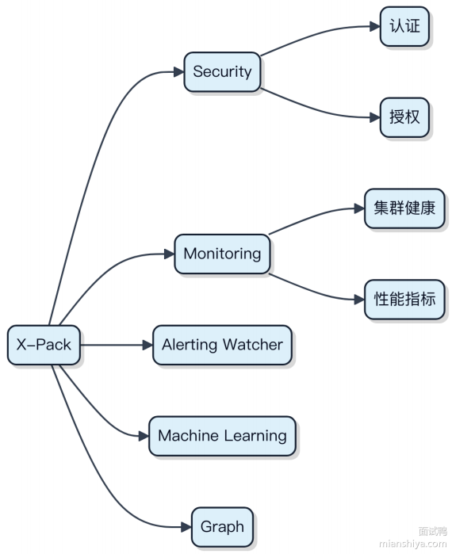

现在 X-Pack 的大部分功能已经按模块拆开， 商业许可下可用 。开源版保留了基础监控， 但安全和告警这些关键能力必须开 license 才能用。

如何操作 Elasticsearch 实现高效的全文检索功能？
全文检索不是简单地把文本塞进去查就完事， Elasticsearch 的高效得靠合理的建模和查询设计。

先说倒排索引这个核心机制。它把文档内容拆成词条， 建立 “词条→ 文档 ID” 的映射。比如你搜 “ 电商”， 系统直接定位到包含这个词的文档 ID 列表， 而不是全库扫描。这是快的基础。
字段类型选对很关键。需要分词检索的用 text 类型， 会走分词器；精确匹配比如 ID、状态码， 用 keyword 。别一股脑都用 text， 否则聚合、排序会出问题。
中文分词推荐用 ik 分词器。默认的 standard 对中文是单字切分， 效果很差。ik 支持智能切分， 像 “ 电商平台” 能识别为一个词。
查询方式上， match 查询适合模糊匹配， 底层用 TF-IDF 或 BM25 算相关性得分。要控制召回数量， 加 size 和
from 实现分页， 但深翻页慎用， 超过 1 万条用 search_after 更稳。
聚合分析也常见。比如按商品类目统计销量， 用 terms 聚合 + sum 指标。注意 keyword字段才能做聚合， text 不行。

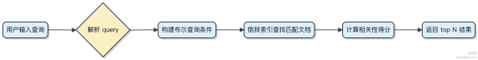

写入性能也不能忽视。批量导入用 bulk API， 单次提交大小控制在5~15MB， 线程池和 refresh_interval 也要调优， 不然集群压力太大。
最后， 别忘了 mapping 预定义。动态 mapping 容易导致字段类型错乱， 上线前把 index template 定义清楚。

Elasticsearch 集群中，节点如何分配和管理分片？
Elasticsearch 的分片分配和管理是集群自治能力的核心体现， 整个过程由主节点 （Master Node） 主导协调。
集群启动或索引创建时， 主节点会根据当前所有数据节点的负载情况， 比如磁盘使用率、分片数量等， 把索引的主分片和副本分片尽可能均匀地分散到不同节点上。每个分片本质上是一个独立的 Lucene 实例， 负责存储一部分数据并提供查询能力。
1） 主分片在创建索引时就固定数量， 后期不能改。副本分片可以动态调整， 用来提升读取性能和容错能力 。 2） 当某个数据节点宕机， 主节点会检测到该节点上的分片不可用， 在其他存活节点上将对应副本分片提升为主分片 。 3） 新节点加入集群时， 主节点会触发再平衡 （rebalance）， 自动迁移部分分片过去， 避免数据倾斜。
这个过程完全自动化， 不需要人工干预。但要注意的是， 分片不是越小越好。一个节点上分片过多会导致资源碎片化， 一般建议单个节点的分片数控制在20 以内比较合理。
举个例子， 日志场景常用 Elasticsearch + Logstash + Kibana 架构， 每天生成一个索引， 通过 ILM （Index Lifecycle Management） 策略自动管理分片的冷热迁移和删除。

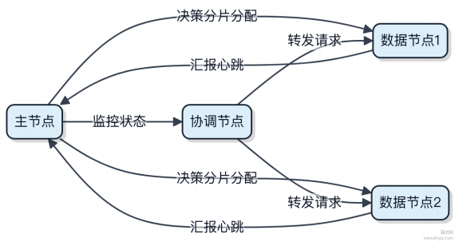

Elasticsearch 与 Solr 有哪些区别？
Elasticsearch 和Solr 都是基于 Lucene 的分布式搜索方案， 但设计目标和使用场景有明显差异。
1） 架构与部署
Elasticsearch 从一开始就是为分布式设计的， 节点自动发现、分片分配、故障转移全都是开箱即用 。你只要把几个节点连上同一个集群名， 它自己就能组网， 适合云环境和动态扩缩容。Solr 虽然也能分布式， 但得靠 SolrCloud 配合
ZooKeeper 才行， ZooKeeper 本身又是个额外的组件， 运维复杂度直接翻倍。
2） 实时性
ES 的近实时 （NRT） 能力更强， 数据写入后 1 秒内就能搜到， 日志场景扛得住每秒几万条写入。Solr 也能做到秒级可见， 但默认配置下延迟稍高， 调优成本更高。
3） 生态集成
ES 深度绑定 ELK 栈 （Elasticsearch + Logstash + Kibana）， 处理日志是它的主场， 比如用 Filebeat 收集日志，
Logstash 做清洗， Kibana 做可视化， 整套流程非常顺。Solr 更偏向传统搜索， 比如电商商品检索、 内容管理系统，跟 Nutch配合做搜索引擎更常见。
4） API 与易用性
ES 全部通过 RESTful API 操作， 增删改查全是 HTTP 接口， 开发接入特别快。Solr 虽然也有 Web 管理界面， 但配置文件多， Schema 定义、 requestHandler 设置这些 XML 文件容易搞懵新人。

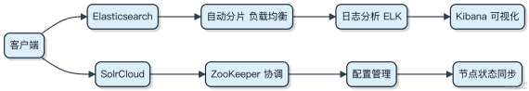

总的来说， 要搞日志、监控、实时数据分析， 选 Elasticsearch 更省心；要是做结构化内容检索， 已有 ZooKeeper 基础设施， Solr 也挺稳。

什么是正向索引？ Elasticsearch 的倒排索引和正向索引有什么区别？
正向索引就是按文档 ID 来组织数据的存储方式。比如你存了 3 个文档， 系统就按doc1、doc2、doc3 这样一条条记录下来， 每个文档的内容原样保存。你要查某个词在哪几个文档里出现过， 就得把所有文档都扫一遍， 效率很低。
Elasticsearch 用的是倒排索引， 它是反过来的思路。不是按文档找内容， 而是先分析文本， 把所有词提出来， 建
⽴ “词 → 文档 ID 列表” 的映射。比如 “Java” 出现在 doc1 和 doc3 里， 那索引里就记 Java -> [1, 3] 。这样搜索时直接查词就能定位到文档， 速度极快。
1） 正向索引适合按 ID 获取全文， 像数据库主键查询
2） 倒排索引专为关键词检索设计， 扛住海量文本的模糊匹配
3） ES 实际是两者结合， 倒排负责查， 正向负责取源数据

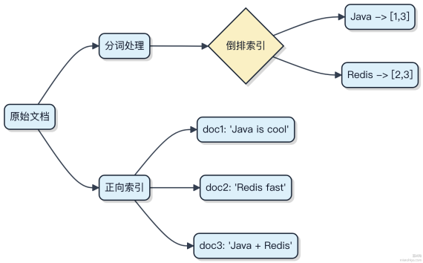

搜索 “Java” 时， ES 先从倒排索引拿到doc1 和doc3， 再用正向索引把这两篇的原文捞出来返回。脏活累活让倒排干了， 正向只管展⽰， 分工明确。

Elasticsearch 的数据模型有哪些核心概念？
文档与索引：最基础的存储单元
Elasticsearch 里存的每条数据叫文档， 本质是个 JSON对象， 带个唯一 ID。它不是按行存的， 而是以 倒排索引 的形式组织内容， 特别适合做全文检索。
多个文档放在一起就构成了索引， 相当于关系库里的 “数据库” 。但这里的索引是面向搜索优化的， 比如能自动分词、支持模糊匹配。
1） 文档 （Document） 是基本操作单位， 增删改查都基于它
2） 索引 （Index） 是逻辑命名空间， 管理一类文档， 比如 user_info、order_log
映射与分析器：决定数据怎么被处理

每个索引都有映射 （Mapping）， 定义字段类型， 比如 keyword不分词、text 要分词。这点很关键， 建错了查询会出问题。
分析器 （Analyzer） 在写入时拆解 text 字段， 常见像 standard 按词切分， 中文一般换 ik 分词。搜索时也用同样规则， 保证能对上。

PUT /my_index
{
"mappings" : {
"properties" : {
"title" : { "type" : "text", "analyzer" : "ik_max_word" },
"status" : { "type" : "keyword" }
}
}
}
分片与副本：支撑分布式能力
数据量大了会自动分片， 一个索引拆成多个分片， 散落在不同节点上。默认 5 个主分片， 扛住横向扩展。每个主分片可以有副本， 提升可用性和读并发。节点挂了副本顶上， 数据不丢。
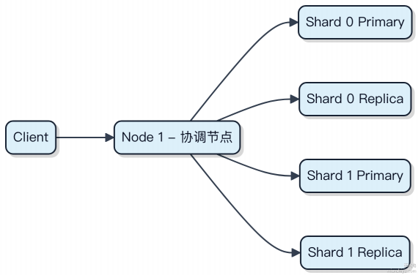

Elasticsearch 如何确保数据的一致性和可靠性？
Elasticsearch 的数据一致性和可靠性主要靠分片机制、副本策略和写模型来保障。写操作必须经过主分片， 再并行同步到所有副本分片， 等多数副本确认后才返回成功， 这就避免了数据写入就丢的情况。

1） 写请求先到主分片， 主分片负责顺序执行 indexing、delete 等操作。执行完后将操作转发给所有 replica 分片， 这个过程是同步的。
2） 只有当 primary 和足够数量的 replica 都持久化成功 （写入 Lucene 并刷盘或 fsync）， 协调节点才会返回 200 给客
户端。这个 “足够数量” 由 wait_for_active_shards 控制， 默认是等待主分片 + 全部副本分片都就位。

3） 集群脑裂问题通过 quorum 机制防住。quorum = (total_number_of_replicas + 1) / 2 + 1。比如 1 主 2 副， 至少要 2 个分片存活才能写入， 这样即使网络分区， 也不会两边同时提供写服务。
如果副本数不够， 可以设置 write.wait_for_active_shards=quorum ， 但要注意这会增加写入延迟， 极端情况

可能卡住写请求。

// 创建索引时设置副本数和写等待策略
PUT /my-index
{
"settings" : {
"number_of_replicas" : 2,
"write.wait_for_active_shards" : "quorum"
}
}
这种设计下， 只要不超过半数副本宕机， 数据就不会丢， 读也能从副本提供服务。像日志系统用 Elasticsearch 时， 一般配合 Kafka 做前置缓冲， 进一步保证不丢数据。

Elasticsearch 的中文分词机制是如何实现的？
中文分词是 Elasticsearch 处理中文搜索的核心环节。默认的 standard 分词器对中文按单字切分， 效果很差， 实际项目都会替换。
1） 分词发生在文本分析阶段， 也就是文档索引和查询时。 Elasticsearch 通过 analyzer 控制这个过程， analyzer 包含character ﬁlter、tokenizer 和 token ﬁlter 三部分。 中文分词的关键在 tokenizer。
2） 主流方案是集成第三方分词库， 比如 IK Analyzer、jieba、THULAC。 以 IK 为例， 它内置了词典和正向最大匹配
（MM）、逆向最大匹配 （RMM） 算法。你可以在索引创建时指定：

{
"settings" : {
"analysis" : {
"analyzer" : {
"my_analyzer" : {
"type" : "custom",
"tokenizer" : "ik_max_word"
}
}
}
}
}
ik_max_word 会把 “ 中国人民 ” 拆成 “ 中国” 、“⼈⺠ ” 、“ 中国人” 等多个词项， 提升召回率； ik_smart 则更粗粒度， 适合高精度场景。

3） 词典热更新是个常见痛点。 IK 支持远程词典， 通过 HTTP 接口定时拉取增量， 不用重启节点。也可以结合 NLP 模型做新词发现， 定期注入到词典。
4） 如果追求更高准确率， 可以前置使用 HanLP 或 LTP 做分词， 再把结果以 keyword 形式存入 ES， 绕过分词器实时计算， 适合专业领域如医疗、法律。

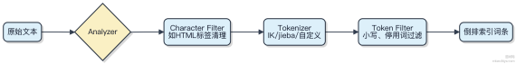

ElasticSearch 有哪些分片策略？如何设定分片数量和副本数量？
分片本质是 Lucene 索引， 主分片负责数据写入和查询入口， 副本分片用于容灾和读负载均衡。 ES 的分片策略其实很直接， 写请求由协调节点路由到对应主分片， 再同步到副本；读请求则在主副本间轮询。
设定分片数量得看数据量和写入吞吐。单个分片建议控制在 10GB-50GB 范围， 比如你预估索引总数据200GB， 那设4-6 个主分片比较合理。别整太多， 分片多了集群管理开销会变大， GC 压力也扛不住。
副本数按可用性和性能需求来定。一般生产设 1~2 个副本， 既能容忍节点故障， 又能提升搜索并发。注意副本不参与写决策， 写成功只要主分片所在组确认就行。
举个实际例子， 用 Elasticsearch 做日志系统， 每天 50GB 数据， 保留7 天， 总共约350GB。可以建 7 个主分片 （按天分索引的话每天 1 分片）， 副本设 1。这样每个分片大概 50GB 左右， 适合常规 SSD 单机容量。
调整分片只能通过 reindex 或 shrink/split API， 创建后不能改主分片数。所以设计阶段就得估算好增长。

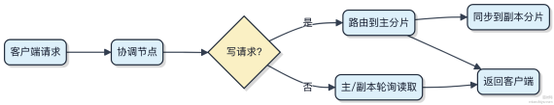

Elasticsearch 和关系型数据库有哪些区别？比如数据存储和查询等方面
Elasticsearch 和 MySQL 这类关系型数据库， 设计目标就完全不同， 一个面向搜索， 一个面向事务。
数据存储上， MySQL 按行存， 适合精确查询和更新。 Elasticsearch 是面向文档的， 数据以 JSON形式写入， 底层自动转成倒排索引。这种结构对模糊匹配、全文检索特别友好， 比如查 “ 手机” 能命中包含 “智能手机” 的记录， 而
MySQL 写 like '%手机%' 就容易搞不定。
查询方式差异也大。 MySQL 用 SQL， 支持复杂 join 和事务。 ES 虽然也支持 DSL 查询， 甚至兼容部分 SQL， 但本质是基于 Lucene 的检索模型， 擅长的是高并发下的低延迟查询， 尤其是多字段组合的 bool 查询。它不支持 join， 关联数据一般靠冗余或者 nested类型处理。
写入性能方面， ES 采用近实时 （NRT） 机制， 数据写入后 1 秒才可查， 中间经过内存 buﬀer 到 segment 落盘的过程。 MySQL 只要事务提交就能读到， 一致性更强。
典型场景比如电商商品搜索， ES 能快速响应 “红色 手机 便宜” 这种关键词组合， 而订单系统这种强一致性场景还得靠 MySQL。

要不要加个流程对比图？看看数据是怎么流转的：

什么是 Elasticsearch 的 Mapping 映射？如何定义映射？
Elasticsearch 的 Mapping 就是定义索引中字段的结构和类型， 相当于数据库里的表结构设计。每个字段都有对应的类型， 比如文本、数字、 日期， 还决定了这个字段是否能被搜索、如何分词。
1） 定义映射时， 你可以显式地在创建索引时指定。比如你想让 title 字段按全文检索处理， 而 age 是整数用于范围查询， 就得明确写出：

PUT /my_index
{
"mappings" : {
"properties" : {
"title" : { "type" : "text" },
"age" : { "type" : "integer" },
"created" : { "type" : "date" }
}
}
}
2） 如果不定义， ES 会自动推断字段类型⸺叫动态映射。比如你写入 "age": 25 ， 它会自动设为 long ；写入字
符串带时间格式， 可能识别成 date 。但这种自动机制在生产环境容易出问题， 字段类型一旦确定就不能改， 除非重建索引。
3） 修改已有字段映射几乎不可行， 所以设计阶段要尽量预判业务需求。如果真要调整， 可以用 reindex API 把数据迁到新索引， 配合新的 Mapping 使用。
常见坑是字符串被默认映射成 text 和 keyword 两个子字段， 查的时候得注意用哪个。比如聚合分析要用
.keyword ， 全文检索直接用字段名就行。

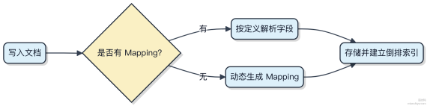

什么是 Elasticsearch 的 Analyzer 分析器？如何定义分析器？
Elasticsearch 的 Analyzer 是处理文本的核心组件， 它在文档索引入倒排索引前， 把原始文本切开并标准化。整个过程分三步：先用 Character Filter 清理字符， 比如去掉 HTML 标签；接着用 Tokenizer 按规则拆词， 比如空格或标点切分；最后用 Token Filter 对每个词做加工， 比如转小写、去停用词、词干还原。
你可以用内置的分析器， 比如 standard 适合大多数语言， english 会做英文词干处理。如果不够用， 可以自定义组合。比如要支持中文搜索， 通常会替换默认 Tokenizer， 集成像 IK 分词器这种工具， 它能按中文语义拆词， 比单纯按字切分更准。

定义方式是在创建索引时通过 settings 配置：

{
"settings" : {
"analysis" : {
"analyzer" : {
"my_analyzer" : {
"type" : "custom",
"char_filter" : ["html_strip"], "tokenizer" : "ik_max_word",
"filter" : ["lowercase", "stop"]
}
}
}
}
}
这样字段映射时就能指定 "analyzer": "my_analyzer" 。要注意的是， 索引和查询阶段用的分析器最好一致， 否

则可能搜不到。比如索引时用了 ik 分词， 查的时候也得用同样的配置， 不然分词结果对不上， 匹配就失败了。

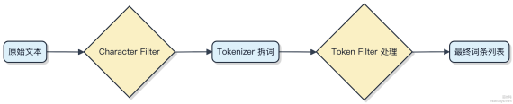

什么是 Elasticsearch 中的相关性得分？有哪些影响因素？
相关性得分是 Elasticsearch 对搜索结果与查询关键词匹配程度的量化评分， 分数越高代表文档越 “相关” 。这个分值由 TF-IDF 和 BM25 等相似度算法计算得出， 默认从 ES 5.x 开始使用 BM25。
1） 词频 （Term Frequency）：检索词在文档某个字段中出现的次数越多， 相关性越高。比如一篇文档里 “Java” 出现了 10 次， 大概率比只出现 1 次的更相关。
2） 逆文档频率 （Inverse Document Frequency）：检索词在整个索引中出现的文档数越少， 它的区分能力越强， 权重就越高。“分布式” 这种常见词 IDF 低， “ZooKeeper” 这种少见词 IDF 高。
3） 字段长度归一化：短字段比长字段更容易获得高分。如果标题字段里命中了关键词， 通常比在几万字的正文里命中更有意义。
4） 布尔逻辑和查询结构： must 、 should 、 filter 子句的影响不同。 filter 不影响得分， 纯用于过滤；而
should 会贡献匹配分值。
5） 自定义权重控制：可以用 boost 参数提升某些查询或字段的优先级。例如给商品名称字段设置 boost=2 ， 让它比描述字段更重要。
代码上体现为 _score 字段：

{
"query" : {
"match" : {
"title" : {
"query" : "高性能 ", "boost" : 3
}
}
}
}
实际应用中， 像电商搜索、 日志分析这些场景都依赖精准的相关性排序。如果搞不定得分逻辑， 搜出来一堆不相干的结果， 用户体验直接崩掉。

Elasticsearch 中的 Token Filter 是如何工作的？
Token Filter 是 Elasticsearch 分词流程里的关键一环， 它在 Tokenizer 拆分出原始 token 之后进行加工。你可以把它理解成流水线上的处理工人， 对切好的词做清洗、转换或过滤。
1） 先经过 Tokenizer 把句子切分成基础词汇单元， 比如 "running"、"jumps"。 2） 这些 token 进入 Token Filter
链， 按顺序执行一系列规则。常见的比如 lowercase ﬁlter 会把所有词转小写， 避免大小写差异影响检索。 3） 再比如stop ﬁlter 会干掉 "the"、"a" 这类无意义的停用词， 减少索引体积。 4） 还有 stemmer ﬁlter 做词干提取， 把
"running"、"ran" 都归一为 "run"， 提升召回率。
你可以在自定义分析器中组合使用多个 ﬁlter， 像这样：

"analyzer" : {
"my_analyzer" : {
"tokenizer" : "standard",
"filter" : ["lowercase", "stop", "porter_stem"]
}
}
整个过程是串行的， 前一个 ﬁlter 的输出就是下一个的输入。顺序很重要， 一般先把大小写统一， 再删停用词， 最后做词干化。
注意别滥用 ﬁlter， 每加一个都会增加索引开销。像中文场景常用的 ik 分词器配合 smartcn 中文 stop word ﬁlter 就够用了， 更复杂的可以考虑集成 HanLP 等工具做同义词扩展。

Elasticsearch 提供了哪些内置的分析器？每个分析器的特点是什么？
Elasticsearch 的分析器负责将文本转换为可搜索的词条， 这个过程发生在索引和查询时。 内置的分析器覆盖了大部分常见场景， 选对分析器直接影响搜索效果。
标准分析器 standard 是默认选择， 它按 Unicode 文本分割算法切分单词， 转小写， 去掉数字和标点。适合大多数语言， 尤其是英文。 比如 "I'm running in 2025!" 会被拆成 i, m, running, in 这样的词条。
如果你处理的是纯英文内容， english 分析器更进一步， 除了基础分词还会做词干提取， run、 running 都会变成
run， 提升召回率。类似地， 其他语言也有专用分析器， 比如 french 、 chinese 。

关键词分析器 keyword 很特别， 它不切分， 整个输入作为单个词条输出。适合 ID、标签这类需要精确匹配的字段。像 "hello world" 会被当作一个整体存储， 只能通过完整匹配查到。
空格分析器 whitespace 只按空格切分， 不做其他处理。"HelloWorld Java" 会变成三个词条， 保留大小写。适合你希望控制分词逻辑的场景。
最灵活的是简单分析器 simple ， 它只按非字母字符切分， 并转小写。像 "user@example.com" 会被拆成 user, example, com。

1）
2）
3）
4）
5）

standard ：通用， 支持多语言， 自动处理标点和大小写

keyword ：不分词， 用于精确值， 如 status_code 字段

whitespace ：仅空格切分， 保留原始格式

simple ：非字母切分， 转小写

language-specific ：如 english， 带词干提取， 提升语义匹配

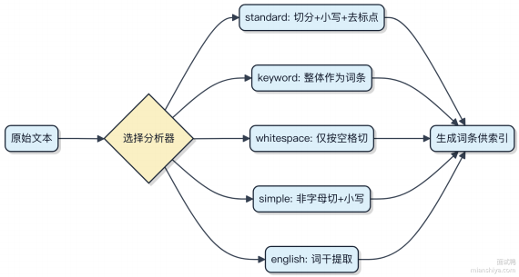

Elasticsearch 中，文档的设计原则和最佳实践是什么？
文档设计其实不是简单的存数据， 而是围绕查询方式去反向建模。你得先想清楚怎么查， 再决定怎么存。
1） 避免深度嵌套， nested类型查询开销大， 一般层级别超过 2 层就该考虑扁平化。像订单带多个商品这种场景， 与其用 nested 存明细， 不如在写入时展开成多条文档， 用 parent-child关联， 或者直接冗余存储。
2） 合理使用非规范化 （denormalization）。ES 不是关系数据库， join 性能差， 尽量通过冗余字段减少关联查询。比如订单文档里直接带上用户姓名和城市， 虽然更新成本高点， 但查得快， 毕竟读远多于写。
3） 字段类型要精确控制。字符串该是 keyword就别用 text， 否则会分词， 排序和聚合都可能出错。时间字段统一用date 格式， 别存字符串， 不然范围查询搞不定。
4） 控制单文档大小。超过 10KB 就算大文档了， 影响批量写入和检索性能。太大的内容比如文章正文， 可以考虑拆出去存对象存储， ES 里只留元数据和摘要。
5） 用 _source 控制返回字段。不需要的字段可以通过 source ﬁltering 排除， 减少网络传输。如果某些字段纯用于计算、无需返回， 可以设置 "store": false。

举个例子， 日志类数据通常固定 schema， 适合用 index template 预定义 mapping， 避免动态映射导致类型错误。 Kibana 就是这么干的。

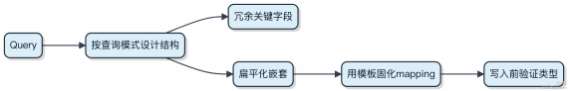

Elasticsearch 的 Term、Match 和 Keyword 检索类型有什么区别？
Elasticsearch 里这几种查询方式， 用错一个性能可能差十倍。
Term 查询是精确匹配， 直接查倒排索引的词条， 不经过分词。比如查 status 字段值为 "active" 的文档， 必须完全匹配这个词条。适合 keyword 类型字段， 像状态码、 ID、标签这种不需要分词的场景。
Match 查询是全文搜索的主力， 先对搜索词做分词， 再拿每个词去倒排索引查。比如搜 "Java工程师"， 可能被分成"Java" 和 "工程师"， 然后找包含任意一个词的文档。默认是 or 关系， 可以用 operator 参数控制。适合 text 类型字段， 比如文章内容、商品描述。
Keyword 是一种字段类型， 不是查询方式。它把整个值当做一个 term 存， 不会分词。比如存 "iPhone 15 Pro"， 整个字符串就是一个词条。配合 Term 查询用， 能实现精确匹配或聚合统计。
举个例子， 如果把 title 字段同时映射成 text 和 keyword：

"title" : {
"type" : "text", "fields" : {
"keyword" : { "type" : "keyword" }
}
}
搜内容用 match， 查精确标题 （比如用于过滤） 就用 term 查 title.keyword。

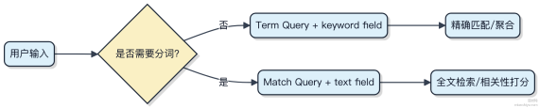

什么是字典树？ Elasticsearch 是如何利用字典树的？
字典树 （Trie） 本质是种多叉树， 用来高效存储和查找字符串前缀。每个节点代表一个字符， 从根到叶子的路径构成一个完整词。插入和查询时间复杂度都是 O(m)， m 是字符串长度， 特别适合做前缀匹配。
Elasticsearch 并没有直接用传统字典树， 而是用了它的变种⸺FST （Finite State Transducer）。FST 能把所有词项压缩成状态机结构， 既支持前缀查询， 也支持模糊匹配和正则， 内存占用比普通 Trie 小得多。比如你输 "hel"， ES 能快速找出 "hello"、"help" 这些可能的词。

倒排索引的term字典默认就用 FST 实现， 存放在内存里。Lucene 在构建索引时会把所有 term 排序后批量写入FST， 查的时候从根节点逐字符跳转， 命中路径就返回对应倒排链表。
代码上看不出明显 Trie 结构， 因为 FST 已经被序列化成字节数组。但你可以认为 Term Dictionary 的底层就是压缩版的字典树。

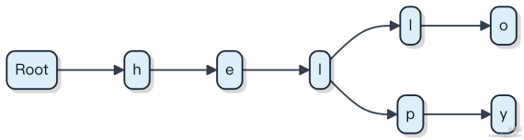

这种结构让 ES 在做 auto-suggest 或 wildcard 查询时效率很高， 毕竟整个词典可能上亿个 term， 用 HashMap 存根本扛不住内存。 FST 压缩后通常能控制在几十 MB 到几百 MB， 换来了极快的前向查找能力。

什么是 Elasticsearch 中的倒排索引？它有什么作用？
倒排索引是 Elasticsearch实现快速全文搜索的核心数据结构。它不像传统数据库那样根据文档找内容， 而是先拆解文本， 把每个词项映射到包含它的文档列表。
比如你有 3 篇文档， 内容分别是 “Java 编程” 、“ Python 编程” 、“Java 和 Python” 。Elasticsearch 会先把文本分词，变成 “java” 、“编程” 、“ python” 这些词项， 然后建立一张表：

java → [1, 3]
编程 → [1, 2]
python → [2, 3]
查 “Java” 时， 直接查这个词对应的文档 ID 列表， 瞬间就能定位到文档 1 和3。整个过程压根不扫描所有文档， 所以搜索极快。
这种结构特别适合高并发、大数据量下的模糊匹配、关键词检索场景。像电商商品搜索、 日志分析 （ELK）、内容平台全文检索， 基本都靠这玩意儿扛住查询压力。
相比正排索引 （doc→ terms）， 倒排索引 （term→ docs） 牺牲了一点写入性能⸺因为每次新增文档都要分词并更新词项列表， 但换来的是读取时的 O(1) 级别定位能力。

如何让 Elasticsearch 和数据库（比如 MySQL）的数据保持同步？
数据同步这事， 关键看你怎么取舍一致性、性能和复杂度。常见的路子就那么几条， 每种都有适用场景。
1） 应用层双写是最直接的。你往 MySQL 写数据的同时， 主动调一次 ES 的 API 把数据也扔进去。简单粗暴， 但得自己处理失败重试、顺序问题， 万一一个成功一个失败， 数据就对不上了。这种适合对实时性要求高 、量不大的场景，比如订单创建后立刻要能搜到。
2） 监听数据库的变更日志， 也就是 binlog。用像 Canal 或者 Debezium 这类工具抓取 MySQL 的增量更新， 再把解析出来的事件发到 ES。这种方式对业务代码无侵入， 能保证最终一致， 吞吐也扛得住。大部分中大型系统都走这路线，
特别是数据量大、写频繁的场景， 比如用户行为日志同步。

3） 定时任务跑批处理。每隔几分钟查一遍数据库的更新时间戳或者自增 ID 范围， 捞出新数据刷进 ES。实现最简单，但延迟明显， 适合容忍分钟级延迟的场景， 比如报表数据同步。
代码上其实没多少， 核心是消息传递的可靠性。比如用 Kafka 当中间缓冲， Canal 把 binlog 事件发到 Kafka， 消费端再一条条更新 ES， 失败了可以重放。这样就算 ES 挂一会儿， 数据也不会丢。

选哪种？要是你能接受秒级延迟， 优先上 binlog 方案。要是追求绝对强一致又不怕麻烦， 双写加补偿机制也行。

Elasticsearch 中 Term Dictionary 词典是如何实现和管理的？
Elasticsearch 要快速定位包含某个词的文档， 靠的就是Term Dictionary。它不是简单的哈希表或有序数组， 而是用FST （Finite State Transducer） 这种数据结构来存。
FST 把所有词构建成一个有向无环图， 共享前缀和后缀。比如 "cat" 和 "car" 共享 "ca"， 节省大量内存。构建在索引合并时完成， 一旦生成就不可变， 查询时整个结构可以常驻内存， 访问速度极快。
1） 写入阶段：新文档先写到内存中的小倒排表 （Inverted List）， 积累到一定量刷到磁盘， 生成带 FST 的段（Segment）。
2） 查询阶段：Term 查询直接在 FST 上做状态转移， 匹配成功后拿到 term 对应的倒排链表 ID。
3） 合并阶段：多个小段合并成大段时， 会重新归并构造更大的 FST， 旧的小段被删除。
FST 的优势是空间效率极高， 适合海量词汇场景。但缺点是构建成本高， 不适合频繁更新。所以 Elasticsearch 用段的不可变设计， 把脏活累活放在后台合并时处理， 查的时候轻装上阵。
代码层面不需要手动操作 FST， 它是 Lucene 自动管理的底层机制。你定义一个 keyword字段， ES 就会为它建 FST 词典。

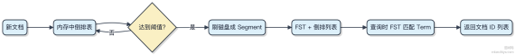

如何利用 Elasticsearch 实现高性能的电商搜索系统？
电商搜索的响应时间必须压在 100ms 内， 数据量动辄上亿， 直接查数据库肯定扛不住。 Elasticsearch 的倒排索引是关键， 它把 “文档找词” 变成 “词找文档”， 查起来快得飞起。
1） 先把商品数据从 MySQL 同步到 ES， 可以用 Canal 监听 binlog， 或者用 DataX 做离线导入。核心字段比如标题、类目 、品牌、价格都建好映射， 分词器根据语言选， 中文一般用 IK。
2） 用户搜 “ 苹果手机”， ES 先分词成 “ 苹果” 、“ 手机”， 然后去倒排链里找包含这些词的商品 ID。多条件筛选比如 “ iPhone 品牌 + 5000元以上” 就用 bool 查询组合， ﬁlter 条件会缓存结果， 性能更好。
3） 排序不能只看匹配度， 要融合销量、评分、转化率做相关性打分。可以用 function_score 动态加权， 比如
_score * log(sales + 1) ， 热门商品自然往前排。

4） 高亮、分页、聚合分析这些功能 ES 原生支持， 直接用就行。但深度分页容易 OOM， 建议用 search_after 替代from/size。

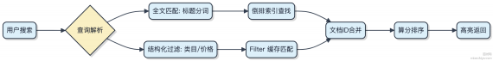

冷热数据分离也得考虑， 比如最近三个月的商品放 SSD 节点， 老数据放 HDD。集群至少 3 节点防止单点故障， shard数提前规划好， 后期不好调。

Elasticsearch 分析器的组成部分有哪些？作用分别是什么？
Elasticsearch 的分析器不是单一组件， 而是一个处理文本的流水线， 由三个核心部分串联而成。
1） 字符过滤器 （Character Filter）
先对原始文本做预处理， 比如去掉 HTML 标签或转义字符。一个分析器可以有零个或多个字符过滤器， 它们按顺序执
hello 。
行。例如 html_strip 能把 <p>hello</p> 变成

2） 分词器 （Tokenizer）
这是分词的关键一步， 必须存在且只能有一个。它按规则把文本切分成独立的词项 （token）。比如空格分词器会把
"hello world" 拆成 ["hello", "world"] ， 而 standard 分词器还能处理标点和 Unicode。

3） 词项过滤器 （Token Filter）
对分词后的 token 进行再加工。 常见的操作包括转小写、去除停用词、同义词扩展、词干提取等。比如 lowercase
把 Hello 变成 hello ， stop 去掉 the 、 is 这类无意义词。
整个流程是线性的：原始文本→ 字符过滤→ 分词→ 词项过滤→ 最终倒排索引的输入。 自定义分析器时， 比如为中文场景集成 IK 分词器， 其实就是替换默认的 standard 分词器， 并搭配合适的词库过滤。

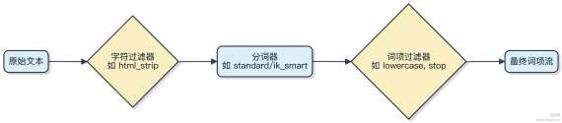

如何优化 Elasticsearch 索引阶段的性能？
索引阶段的性能瓶颈通常出现在数据写入时的分词、刷盘、段合并等环节。优化的核心是让写入更高效， 减少资源争抢。
1） 调整刷新间隔
默认 1 秒刷新一次， 会频繁生成小 segment， 增加 merge 压力 。写入密集场景可以调大到 30s 甚至 -1 （手动控制）。

PUT /my-index/_settings
{ "refresh_interval" : "30s" }
2） 批量写入代替单条提交
bulk API 批量提交能显著降低网络和 I/O 开销。建议每批 5MB-15MB 数据， 避免过大导致超时。

3） 临时关闭副本
写多读少时， 可将 number_of_replicas 设为0， 写完再恢复。副本同步要等主分片落盘， 关掉能提速 50% 以

上。
4） 使用更快的合并策略
默认 TieredMergePolicy 会自动合并小段， 但可能太激进。写入高峰期可调高

merge.policy.floor_segment ，

减少小合并。
5） 禁用不必要的特性
不需要评分或高亮的字段， 设为 index: false ；全量文本才需要分词， 其他字段尽量用 keyword 避免分析开销。
6） JVM 与磁盘协同
堆内存别超过 32GB， 避免指针压缩失效。索引目录挂载 SSD， 文件系统用 noop 或 deadline 调度器减少延迟。

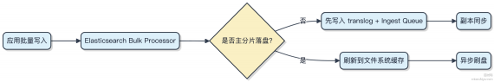

写入前做压测， 观察 thread pool queue 和 segment count， 指标飙高就得调参数。记住， segment 是关键观测点。

Elasticsearch 中分词功能的实现原理是什么？
分词这事儿， Elasticsearch 其实是靠底层的 Lucene 来干的脏活累活。整个过程发生在文本被索引或者查询的时候，把一整段文字切分成一个个有意义的词项 （term）， 这样才能被倒排索引记录和匹配。
1） 分词流程分三步走：先用 Analyzer （分析器） 处理文本， 它会依次执行字符过滤、分词、词项处理。比如 "
<html>hello world</html>" 会被去掉标签， 拆成 hello 和 world ， 再转小写。
2） 内置分析器像 standard 是默认的， 支持基本的 Unicode 分词。但中文就搞不定， 得换 ik 或 jieba 这种第三方插件。ik 支持细粒度和最粗粒度两种模式， 适合不同场景。
3） 自定义分析器可以组合 char filter 、 tokenizer 、 filter 。比如用 html strip 清理标签，
_
_
keyword 当 tokenizer 就不分词了， 适合聚合字段。
代码上长这样：
{
"settings" : {
"analysis" : {
"analyzer" : {
"my_analyzer" : {
"type" : "custom",
"char_filter" : ["html_strip"], "tokenizer" : "standard",
"filter" : ["lowercase"]
}
}
}

}
}
分词直接影响搜索结果， 建索引前一定测清楚。尤其是中日韩文本， 选错分析器等于白搭。

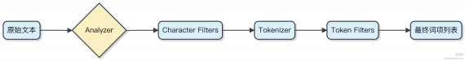

如何优化 Elasticsearch 的查询性能以减少查询延迟？
查询延迟高， 通常不是 ES 本身慢， 而是用法不对或者数据组织不合理。优化得从索引设计、查询语句、集群配置几个层面一起动手。
1） 写入时就要考虑查询模式。比如高频过滤字段一定要用 keyword 类型， 避免运行时转换。时间字段必须用
date ， 方便按天做 time-based index ， 查最近数据直接命中少量索引。

2） 合理使用聚合缓存和请求缓存。对 ﬁlter 上下文里的条件， ES 会缓存结果， 同样的条件下次直接命中。但注意
now() 这种动态值会压根不经过缓存， 可以改用 now-1h/h 对齐间隔。
3） 深分页是性能杀手。 from + size 超过 1 万条基本搞不定， 应该切到 search after 或 scroll （适合导
_
出）。 search_after 基于排序值翻页， 内存友好。
4） 避免脚本计算、通配符前缀匹配、 script score 这类重操作。能用 term 就不用 match ， 能用 filter
_
就别放 must ， 因为 filter 可缓存还能跳评分。
5） 冷热数据分离。热数据放 SSD 节点， 加更多副本扛查， 冷数据迁到普通磁盘。用 ILM 策略自动流转， 省成本也保性能。
6） 查询⽰例：高频过滤组合用

bool + filter

{
"query" : {
"bool" : {
"filter" : [
{ "term" : { "status" : "active" } },
{ "range" : { "created_at" : { "gte" : "2024-01-01" } } }
]
}
}
}

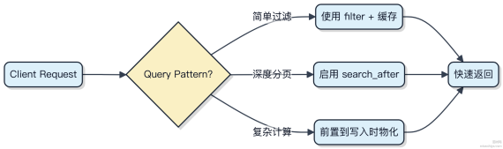

什么是 NRT 近实时搜索？其在 Elasticsearch 中的应用场景是什么？
NRT （Near Real-Time） 近实时搜索， 指的是从数据写入到可以被搜索的时间延迟非常短， 通常在 1 秒以内。
Elasticsearch 就是典型的 NRT 系统， 它不是写入立刻可搜， 而是通过周期性刷新机制来平衡性能和时效。
ES 每秒会自动触发一次 refresh， 将内存中的新增文档转成可检索的倒排索引， 这个过程叫 “ 生成段” （segment）。也就是说， 你写入一条数据后， 最多等 1 秒就能搜到。这背后其实是脏活累活都交给后台的 refresh 和 merge 来扛住。
这种设计适合日志分析、监控告警这类场景。比如用 Filebeat 收集日志发往 ES， 用户希望尽快查到最新错误信息， 但并不要求毫秒级同步。如果每条数据都立即构建索引， IO 成本太高， 系统直接就搞不定。 NRT 在响应速度和吞吐量之间找到了一个关键平衡点。
反过来， 强一致性场景就不适用 。比如金融交易记录， 要求写完立刻可见， ES 这种默认 1s 延迟的模型就不行， 得靠外部机制补足。
代码上控制 refresh 间隔也很简单：

PUT /my-index/_settings
{
"refresh_interval" : "5s"
}
你可以调大减少 refresh 频率提升写入性能， 或者设为-1 关闭自动刷新， 批量导入后再手动开启。

如何优化和提升 Elasticsearch 的近实时搜索性能？
Elasticsearch 的近实时搜索性能优化， 关键在于理解 refresh 机制和资源协调。默认每秒 refresh 一次， 生成新segment 让数据可搜， 但这会消耗 I/O 和内存。
1） 调整 refresh_interval 是最直接的手段。写多读少场景可以延长到 30s 甚至 -1 （关闭自动 refresh）， 靠外部触发。比如日志场景用 Logstash 批量导入后手动 POST /index/_refresh， 减少 segment 数量， 减轻文件系统压力。
2） segments 合并策略要合理。太多小 segments 会让搜索变慢， 因为要查多个文件。force merge 可以压成大段，但别在写入高峰做， 容易卡住。一般建议合并到 1-5 个 segment/分片就够了。

3） 堆外缓存利用好。ﬁlesystem cache 越大， mmap 读取 segment 越快。机器内存至少留一半给系统缓存。JVM 堆别设太大， 超过 32GB 会失去指针压缩优势， GC 也扛不住。
4） 冷热数据分离。热节点放 SSD， 承担写入和实时查询；冷节点用 HDD 存历史数据， 通过 rollover + shrink 等操作归档。配合 ILM 策略自动流转。

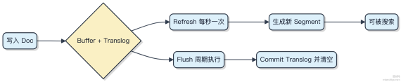

避免盲目调高索引线程数或加副本⸺副本多虽然能分摊读压力， 但同步成本也高。先从 refresh 控制和硬件分配入手， 效果更明显。

如何在 Elasticsearch 的索引设计阶段进行调优？
索引设计阶段的调优， 关键是在数据写入前就规划好结构和策略， 避免后期改成本过高。
1） 分片数别拍脑袋定。默认 1 主分片够用就行， 后续不能改。集群节点多的话， 总分片数控制在几万级别以内， 单个分片大小建议在 10GB-50GB 范围。比如日志场景用 filebeat-* 模板， 按天滚动， 每天一个索引， 每个索引2 主分片， 靠时间维度分散压力。
2） 副本先设为0 加速写入， 等数据导入完再动态改成 1。用 _settings API在线调整：

PUT /my_index/_settings
{
"number_of_replicas" : 1
}
3） 关闭不用的功能省资源。不需要评分就关掉 score ， 用 filter 上下文；不搜文本就关 norms ；不分词字
_
段显式设成 keyword 。例如用户 ID 字段：

"use rId" : {
"type" : "keyword"
}
4） 用合适的预分析器。 中文上 ik smart 做索引， ik max word 做查询， 平衡召回和性能。别滥用
_ _ _
wildcard 和 script 字段， 写时会直接拖慢吞吐。
5） 冷热数据分离提前规划。热数据放 SSD 节点， 加角色标签 data_hot ， 通过 ILM 策略自动迁移。模板里直接指定：

"index.routing.allocation.require.data" : "hot"

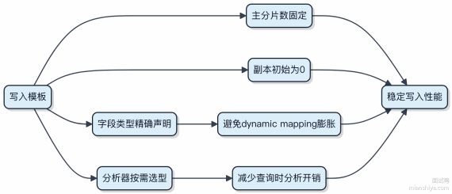

Elasticsearch 中的分析器具体是如何工作的？如何处理和解析数据？
分析器在 Elasticsearch 里干的活， 就是把一段文本拆成可搜索的词项。整个过程分三步走：先用字符过滤器处理原始文本， 比如去掉 HTML 标签；然后分词器把文本切开， 像 “ hello world” 切成 hello 和 world ；最后每个词再经过倒排索引前的标准化处理， 比如转小写、词干提取。
默认的 标准分析器 （standard analyzer） 是最常用的， 它能处理大部分语言场景。但如果你搜的是中文， “我爱编
程” 会被切成单字， 效果很差。这时候就得换专用分词器， 比如 IK 分析器， 它可以识别出 “我” 、“爱” 、“编程” 这样的有意义词汇。
你可以自定义分析器， 组合不同的组件：

{
"analysis" : {
"analyzer" : {
"my_analyzer" : {
"tokenizer" : "ik_max_word",
"filter" : ["lowercase"]
}
}
}
}
这个配置会在创建索引时指定。注意， 索引时和查询时的分析器要保持一致， 否则可能搜不到。比如索引用了 IK 分词， 查的时候也得用同样的设置， 不然分析结果对不上。
常见坑是 mapping 里没显式指定 analyzer， 结果用了默认的standard， 中文直接被肢解。所以建索引前一定明确字段用什么分析器。

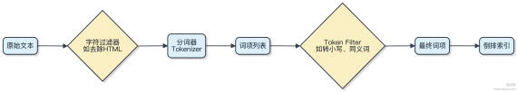

Elasticsearch 的倒排索引与 MySQL 的正排索引有什么区别？
倒排索引和正排索引最根本的区别在于 “查询方式” 和 “数据组织” 的颠倒。
MySQL 的正排索引， 本质是按主键或字段值直接映射到具体行记录。比如你查 id = 100 ， B+ 树从根节点一路找到叶子节点， 拿到整行数据。这种结构适合精确匹配、范围查询， 但对模糊匹配、全文检索就搞不定了。像 LIKE '%手机% ' 这种查询， 压根不经过索引， 只能全表扫描。
Elasticsearch 的倒排索引正好反过来。它先把文本内容拆成词项 （term）， 然后记录每个词项出现在哪些文档里。比
如 “ 手机” 这个词出现在文档 1、文档3、文档5， 那就建一个 手机 -> [1, 3, 5] 的映射。查询时先分词， 再查

词项对应的文档列表， 效率极高。
这就决定了它们的使用场景完全不同。 MySQL 适合事务性操作， 强一致性， 比如订单、用户信息。 Elasticsearch 擅长海量文本的快速检索， 比如日志分析、商品搜索， 用在 ELK 或电商搜索场景。
举个例子， 建一个商品表：

{
"title" : "华为手机 麒麟芯片 ", "price" : 5999
}
ES 会把 title 分词为 “华为” 、“ 手机” 、“麒麟” 、“芯片 ”， 每个词都指向这篇文档 ID。你搜 “麒麟手机”， 也能命中。

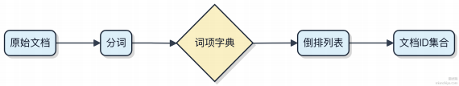

所以简单说：正排是 “文档→ 字段值”， 倒排是 “词项→ 文档列表” 。一个为结构化查询设计， 一个为全文检索而生。

Elasticsearch 如何根据词汇找到对应的倒排索引？经历哪些步骤？
用户输入一个查询词， Elasticsearch 要快速定位到包含这个词的文档， 整个过程其实是一连串标准化和查找的组合。
1） 先分词。输入文本会被 analyzer 处理， 比如 The Quick Brown Fox 经过小写化 + 分词后变成 the ,
quick , brown , fox 。这一步很关键， 索引时和查询时必须用同样的规则， 不然对不上。

2） 查倒排表。每个词项 （term） 都对应一个倒排列表 （posting list）， 里面存着包含该词的文档 ID （docID） 以及位置、频次等信息。系统会直接在词典 （Term Dictionary） 里做 O(1) 查找， 找到 term 对应的倒排链表。
3） 返回结果。拿到 docID 列表后， 可能还要去正排索引 （_source） 里取原始数据， 或者用 doc values 做聚合。
整个流程压根不经过全文扫描， 靠的就是预建好的倒排结构。比如你搜 "java book"， 经过 analyzer 拆解后， 分别查 java 和 book 的倒排列表， 然后按布尔逻辑合并结果。

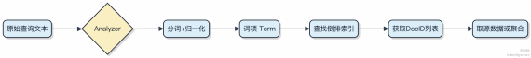

常见坑是 analyzer 不一致。比如索引用 standard ， 搜索用 whitespace ， 词项对不上， 结果就空了。生产环境

像日志搜索一般用 keyword 配合 ng ram ， 既能精确匹配又能支持模糊查。

Elasticsearch 中倒排索引的结构具体是怎样的？
倒排索引不是简单把文档内容反过来存， 它解决的是 “ 关键词到文档” 的快速查找问题。传统正向索引是 “文档→词”， 而倒排索引翻转了这个关系。
1） 最核心的结构是 倒排列表（ Posting List）。比如你搜 “Java”， 系统得立刻知道哪些文档包含这个词。每个词项（Term） 会对应一个文档ID列表， 这个列表就是倒排列表。实际存储时不会直接用原始文本， 而是先把文本分词、转小写、去停用词， 生成归一化的Term。
2） 光有文档ID不够， 还得支持算分和高亮。所以倒排列表里每个条目除了docId， 还会带位置 （position）、偏移量（oﬀset）、词频 （tf） 等信息。像Elasticsearch底层用Lucene， 它的倒排结构就和Doc Values、 Field Data配合， 一个负责过滤聚合， 一个负责排序评分。
3） 为了快速定位到Term， 所有Term会按字典序组织， 常见实现是FST （有限状态转换器）。它比普通B+树省空间， 加载到内存后匹配前缀、模糊查询都很快。整个结构在磁盘上分段存储， 每次刷新生成一个新的Segment， 后台再合
并。

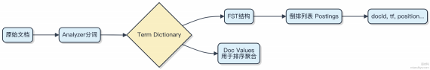

查 “ Elasticsearch” 时， 先在FST里O(log n)找到对应Term， 取出倒排链， 拿到docId集合， 再结合BKD树处理数值范围或地理位置， 最终合并结果返回。整个过程压根不扫描全量文档， 所以能扛住大规模数据检索。

Elasticsearch 中 Ingest 节点有什么作用？ 其工作原理是什么？
Ingest 节点负责在文档写入索引前执行预处理操作， 相当于数据摄入的 “加工流水线” 。你不需要额外起 ETL 服务， 像日期解析、字段重命名、拆分数组这种脏活累活都可以交给它。
一个索引可以定义 Ingest Pipeline， 里面配置一组处理器 （Processor）， 比如 grok 提取日志、 geoip 补全省市
信息、 remove 删除敏感字段。写请求发到 Ingest 节点后， 数据先过 Pipeline 再转发给协调节点落盘。
工作流程是这样的：

1） 客户端指定 pipeline 发送写请求 （如 PUT /my-index/_doc/1?pipeline=my-pipeline） 2） Ingest 节点加

载对应 pipeline 配置 3） 按顺序执行每个 processor 变换 _source 4） 处理完后将文档转发给协调节点继续indexing

你可以把多个 Ingest 节点组成集群， 通过 node.ingest: true 开启角色。 它们不存数据， 只做计算， 所以一般配

多核 CPU。如果没指定 pipeline， Ingest 节点就直接放行， 压根不经过任何处理。
实际场景中， Logstash 常被用来做复杂 ETL， 但如果只是轻量清洗， 用 Ingest 节点更轻便， 避免引入额外组件。 Kibana 日志分析里常见的 IP 地理位置映射， 就是靠 geoip processor 在 Ingest 阶段完成的。

如何通过 Spring Data Elasticsearch 实现复杂的查询操作？
Spring Data Elasticsearch 搞复杂查询， 核心是靠 Criteria API 和原生 Query DSL 两种方式。别一上来就想着拼JSON， 先看代码怎么写更清爽。
1） 用 CriteriaQuery 是最自然的方式， 适合动态组合条件。比如查商品， 价格区间 + 分类 + 关键词模糊匹配， 直
接用 Criteria.where() 开始链式拼。

Criteria criteria = Criteria.where("category").is("electronics")
.and("price").greaterThanEqual(1000)
.and("title").contains("phone");

Query query = new CriteriaQuery(criteria);
List<Product> products = elasticsearchOperations.search(query, Product.class);
2） 真遇到聚合、嵌套查询这种硬骨头， 比如要算各品牌销量分布， 直接上 NativeSearchQuery 配合
BoolQueryBuilder 更灵活。

BoolQueryBuilder boolQuery = QueryBuilders.boolQuery()
.must(QueryBuilders.matchQuery("title", "phone"))
.filter(QueryBuilders.rangeQuery("price").from(1000));

AggregationBuilder agg =
AggregationBuilders.terms("by_brand").field("brand.keyword");
NativeSearchQuery query = new NativeSearchQueryBuilder()
.withQuery(boolQuery)
.withAggregations(agg)
.build();
其实大部分场景， Criteria 能搞定。真压不住了再切原生， 毕竟维护性差一些。像日志分析、运营报表这类需求， 基本都得靠聚合打底， 这时候 ES 原生语法绕不开。

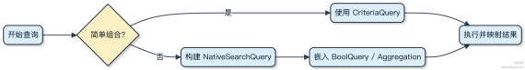

如何在 Spring Boot 项目中集成 Elasticsearch 并实现搜索功能？
引入 Spring Data Elasticsearch 后， 操作 ES 基本就像写 JPA 一样简单。关键在于版本对齐， Spring Boot 3.x 默认用的是 Elasticsearch 8+， 客户端从 TransportClient 换成了 Java API Client， 别搞混了。
1） 加依赖时除了 spring-boot-starter-data-elasticsearch ， 注意你的 ES 服务端版本要和客户端一致， 不

然连不上。
2） 定义实体类加上 @Document(indexName = "products") ， 字段用

@Field(type = FieldType.Text)

注解声明类型， 这样启动时会自动映射到 ES 的索引结构。
3） 写 Repository 接口继承 ElasticsearchRepository<Product, Long> ， 自带 save、ﬁndById、ﬁndAll 等
方法， 查特定字段直接按命名规则写方法， 比如 List<Product> findByNameContaining(String name) ， 框架会自动生成对应 DSL 查询。
如果复杂查询搞不定， 就用 @Query 注解在接口方法上写 JSON 形式的查询语句， 或者注入
ElasticsearchRestTemplate 手动拼 NativeSearchQuery ， 灵活控制 must、should、 range 条件。

注意分页和高亮这些功能得自己组合 QueryBuilder 实现。另外数据一致性问题得想清楚， 一般用 Canal 或 MQ 在MySQL 写入后同步到 ES， 不建议直接靠应用双写。

Elasticsearch 在分布式环境下的数据分布是如何实现的？
Elasticsearch 把数据分散到多个节点上， 靠的是分片机制。一个索引默认分成 5 个主分片， 这些分片可以分布在不同节点， 实现水平扩展和负载均衡。
写入请求进来时， 协调节点会根据文档的 _id 做哈希运算， 再对主分片数取模， 决定这条数据落到哪个主分片 。这个过程是确定性的， 所以能保证相同 ID 的文档总进同一个分片。
1） 主分片处理完后， 变更会同步到对应的副本分片， 副本负责数据冗余和读请求分流
2） 副本分片数量可以动态调整， 比如从 1 扩到3， 提升容错和查询并发能力
3） 节点增减时， 集群会自动触发分片重平衡， 把部分分片迁移到新节点
这种设计让 ES 能扛住大规模数据写入和高并发查询。比如日志场景用 ELK 时， 每天生成几十 GB 数据， 靠分片均匀分布到 3~5 个节点的集群， 写入和检索都不会压垮单机。
要注意的是， 主分片数一旦设置就不能改。如果一开始只分了3 片， 后期数据暴涨到几 TB， 就容易出现热点问题⸺某个分片太大， 所在的节点成为瓶颈。

Elasticsearch 中的 Nested 类型字段如何使用， 有哪些适用场景？
Elasticsearch 的 Nested类型是为了解决对象数组的 “扁平化” 问题。默认情况下， 对象数组在 ES 里会被打平成独立的字段， 导致查询时出现跨文档匹配的错误结果。
比如你有订单记录， 每个订单包含多个商品， 每个商品有名称和价格。如果用普通 object 类型， 搜索 “名称是iPhone且价格小于5000” 的商品， 可能匹配到同一个订单里两个不同商品拼凑的结果。这显然不对。
1） Nested类型会让每个嵌套对象独立存储， 相当于把数组里的每个对象当成一个隐藏的小文档来处理。查询时必须用 nested 查询才能访问这些字段， 保证条件都在同一个嵌套项内成立。

2） 查询时通过 path 指定嵌套路径， 用 query 写内部条件， 还可以用 inner_hits 返回具体匹配的是哪个嵌套项。
3） 适用场景包括：用户行为日志 （如浏览、点击）、商品 SKU 属性、博客评论列表、地理位置多点轨迹等需要保持结构完整性的数组数据。
代码⽰例：

{
"query" : {
"nested" : {
"path" : "products",
"query" : {
"bool" : {
"must" : [
{ "match" : { "products.name" : "iPhone" } },
{ "range" : { "products.price" : { "lt" : 5000 } } }
]
}
},
"inner_hits" : {}
}
}
}
性能上， nested 查询会更耗资源， 因为要加载独立的嵌套文档。一般来说， 单个文档 nested对象不要超过 50 个， 否则会影响索引和查询效率。像日志这类写多读少、结构复杂的场景， 用 nested能准确表达语义， 但高并发查询场景得权衡延迟。

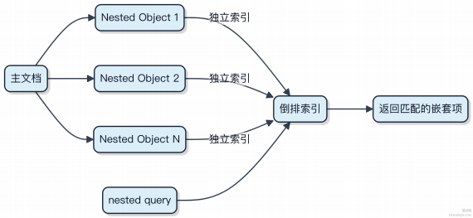

如何在 Elasticsearch 中进行权限管理和认证？
Elasticsearch 的权限管理和认证主要靠内置的 Security 特性来实现， 从 6.8 版本开始免费提供， 不用再额外集成外部系统。

身份认证走的是多层 Realm 链， 比如你可以同时配文件用户 （ file realm）、LDAP、甚至对接 SAML 或
Kerberos。请求进来时， 按顺序尝试认证， 一旦成功就生成用户上下文。用户名密码这类基础认证最常见， 开发调试时用 elastic 超级用户初始化就行。
权限控制是基于角色的 （RBAC）， 你不能直接给用户赋权， 得先把角色绑给用户。角色决定能访问哪些索引和操作类型。比如一个 logs-reader 角色可以定义：对 log-* 索引有 read 权限， 且只能执行 search、get 操作。还可以限制字段级访问， 通过 field_security 控制某些敏感字段看不到。

{
"indices" : [
{
"names" : ["log-*"],
"privileges" : ["read"],
"field_security" : {
"grant" : ["@timestamp", "message"]
}
}
]
}
API 网关或 Kibana 都会走同样的鉴权流程。如果你用了 Fleet 做统一 agent 管理， 权限策略也能通过 Agent policy 下发到 Beats 或 APM。
实际生产中， 一般会结合 LDAP 同步组织架构， 再通过 role mapping 绑定预定义角色， 避免手动维护用户。超管记得开启TLS 加密通信， 不然凭据可能裸奔。

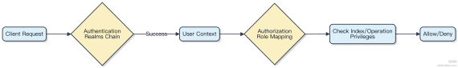

Elasticsearch 中的查询缓存和结果缓存是如何工作的？如何优化缓存？
Elasticsearch 的缓存体系里， 查询缓存和结果缓存其实是两个层面的东西， 很多人容易混。
查询缓存 （Query Cache） 针对的是 Filter Context 下的查询。比如你用 bool + filter 查 status=1 的数据， 这部分条件不参与打分， ES 会把它放进查询缓存。命中后直接拿到docID 列表， 压根不经过 Lucene 计算。这个缓存是分片级的， 基于 LRU 管理， 默认占堆内存 10%。频繁使用的 ﬁlter 条件放这里效果最好。
而结果缓存通常指的是 Request Cache， 也叫请求结果缓存。它缓存的是整个搜索请求聚合后的结果， 比如按城市分组统计数量这种。只有完全相同的请求才能命中， 对动态参数敏感。适合做报表类固定维度分析， 像 Kibana 的固定看板就靠它扛住压力。
想让缓存生效， 得注意写法。ﬁlter 子句必须独立出来， 不能和 must 混着写。时间范围查询尽量对齐， 比如按天对齐timestamp 范围， 避免每分钟一个新 query 导致缓存击穿。

// filter 上来就进查询缓存
{
"query" : {
"bool" : {

"filter" : [
{ "term" : { "status" : "active" } },
{ "range" : { "created_at" : { "gte" : "2024-01-01" } } }
]
}
}
}
缓存优化关键是控制粒度和内存分配。别把大聚合往 request cache 里塞， 容易 OOM。可以调大
indices.requests.cache.size ， 但一般不超过堆的 15%。生产环境建议监控

request_cache 指标， 失效率持续高于 50% 就得查因了。

/_nodes/stats/indices/query_cache 和

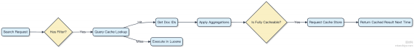

如何利用 Elasticsearch 实现实时日志分析系统？
日志系统最怕写入慢、查不出， Elasticsearch 的倒排索引和分布式架构刚好能扛住这波操作。整个链路其实就三步：采集→ 存储→ 查询分析。
1） 数据采集一般用 Filebeat 轻量级收集， 从应用服务器抓日志文件， 推到 Kafka 缓冲。别小看这层缓冲， 发布高峰期流量突增， Kafka 能抗住 10w+/秒的消息堆积， 避免 ES 写入被打爆。
2） Logstash 消费 Kafka 里的日志， 做格式清洗、字段提取 （比如从一行日志里切出 timestamp、 level、traceId），再批量导入 Elasticsearch。注意 bulk 写入， 别单条发， 否则写入性能差 10 倍都不止。
3） ES 存储时按天建索引， 比如 log-2024-06-15， 方便冷热分离。热数据放 SSD 节点快速检索， 7 天以上的移到 HDD或用 ILM 自动归档到对象存储。
查询靠 Kibana可视化， 比如查某个 error 级别的请求量趋势， 或者关联 traceId 查全链路日志。聚合分析也快， 一个terms aggregation 就能统计各服务错误 top 10。

写入性能搞不定？分片别太多， 单索引控制在 1~3 个主分片， 用 _bulk + 多线程写。查得慢？加 search warmers 或预聚合。这套组合拳下来， 每天几十 GB 日志轻松搞定。

Elasticsearch 中的 Pipeline Aggregation 如何使用？ 有哪些典型应用场景？
Pipeline Aggregation 不是直接处理文档， 而是对其他聚合的结果再做一次加工。 它让你能在聚合层面进行二次计算， 比如求平均值的平均、累计求和、或者前后bucket的差值。
1） 这类聚合依赖于已有聚合输出， 常见的有 derivatives （导数， 算变化率）、 cumulative sum （累计求
_
和）、 avg_bucket （跨桶求平均） 等。它们作用在指标 （metrics） 上， 而不是原始数据。
2） 典型场景之一是时间序列分析。比如用 Date Histogram 聚出每小时订单量， 再套一个 cumulative_sum 就能画出当日累计订单曲线。监控系统里看 QPS 累计趋势也常用这个套路。

3） 另一个高频用途是异常检测。比如先按天聚合出每天的错误日志数， 再用 derivative 计算增长斜率， 突然变陡就可能出问题了。结合 Kibana 的可视化， 这类 pipeline 能直接驱动告警规则。
4） 还可以嵌套使用 。比如先算每个城市的销售额均值， 再用 stats_bucket 拿到这些均值的整体统计信息 （最大、最小、标准差）， 辅助区域运营决策。
代码⽰例：

"aggs" : {
"sales_per_month" : {
"date_histogram" : { "field" : "date", "calendar_interval" : "month" },
"aggs" : {
"total_sales" : { "sum" : { "field" : "amount" } }
}
},
"monthly_trend" : {
"cumulative_sum" : { "buckets_path" : "sales_per_month>total_sales" }
}
}

如何在 Elasticsearch 中实现数据的自动化清理？
Elasticsearch 本身不提供自动删除数据的内置策略， 但实际业务中日志、监控这类时序数据用完就得清理， 不然磁盘直接爆掉。得靠外部机制或者官方推荐的方案来解决。
ILM（ Index Lifecycle Management） 是最正统的做法， 专为时序场景设计。你可以把整个生命周期分成几个阶段：热数据快速写入， 温数据降级存储， 冷数据归档， 最后直接删掉。
比如你每天生成一个索引 logs-2025.04.05 ， 通过索引模板指定 ILM 策略， 设置 7 天后自动进入 delete 阶段， ES内部会触发删除动作。这个过程是异步的， 由 master 节点定期检查执行。

{
"policy" : {
"phases" : {
"delete" : {
"min_age" : "7d",
"actions" : { "delete" : {} }
}
}
}
}
不用 ILM 的话， 也可以用定时任务脚本， 比如用 cron + curl 定期查 _cat/indices 找出老索引删掉。但这种方式容易出错， 比如误删、网络超时搞不定重试， 一般只在老版本 ES 或小规模场景里凑合用。
Logstash 和 Beats 这类采集端也能配置 TTL， 但本质还是写到 ES 后靠 ILM或脚本清理， 它自己没法主动通知 ES 删除。

如果你用了 Opensearch， 也是一样的路子， 兼容 ILM。

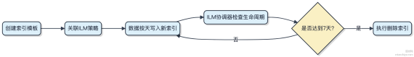

如何通过 Elasticsearch 实现推荐系统？
用 Elasticsearch 做推荐， 本质是把推荐问题转化成相似性搜索。它不替代复杂的机器学习模型， 但能高效支撑基于规则或内容的轻量级推荐。
1） 最常见的是 “猜你喜欢”， 比如用户看了某商品， 系统找相似商品。 Elasticsearch 的 more_like_this 查询可以直接用文本、标签、类目这些字段算相似度， 不用跑模型。像电商详情页的 “看了又看”， 几十毫秒就出结果。
2） 行为协同也能做。把用户行为 （点击、购买） 当文档索引， 用 script_score 结合 bool 查询计算偏好分。比如给热门商品加权， 同时过滤已购买项。这种适合冷启动场景， 小红书早期内容推荐就这么干过。
3） 混合策略更稳。 Elasticsearch 先召回几百个候选， 再用轻量模型重排序。它扛住高并发查询， 脏活累活都接了，后端服务压力小很多。
代码上核心是构造带权重的查询：

{
"query" : {
"more_like_this" : {
"fields" : ["title", "tags"], "like" : "当前商品ID",
"min_term_freq" : 1,
"max_query_terms" : 12
}
}
}
注意别硬扛深度个性化。向量检索现在可以结合 dense_vector 字段存 embedding， 用 knn 搜最相似， 但这要求你先把特征向量化做好。纯靠 ES 做不出抖音那种推荐， 但它能让推荐系统更快落地、更容易维护。

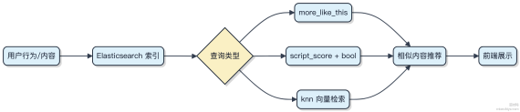

Elasticsearch 中的 Shard Allocation Awareness 是如何工作的？

Elasticsearch 的 Shard Allocation Awareness 解决的是分片在集群中如何按拓扑结构分配的问题， 避免所有副本都挤在同一类节点上。
假设你用云服务部署集群， 节点打了标签 zone ， 值可能是 zone1 、 zone2 。你希望同一个索引的主分片和副本
分片不要全落在 zone1 ， 否则那个区挂了整个索引就不可用了。这时候就得靠 Allocation Awareness。它的工作方式是在分片分配时检查节点的属性， 比如通过
cluster.routing.allocation.awareness.attributes: zone 配置属性名。 ES 会确保同一个分片的副本不

会分配到具有相同 zone 值的节点上。
有两个关键阶段：
1） 初始化恢复时， 主分片先选一个 zone 落地， 副本只能往其他 zone 分配。 2） 如果某个 zone 没有可用节点， 副本可能暂时无法分配， 处于 UNASSIGNED 状态， 直到该 zone 恢复或手动干预。
举个典型场景：你在 AWS 上跨三个可用区部署， 每个区放一组数据节点， 设置 zone 属性后， 即使一个区断电， 其余两个区仍能提供服务。
注意， 如果你只有一组节点且没有多 zone 数据， 别开这个功能， 不然副本可能压根不经过分配， 卡住。

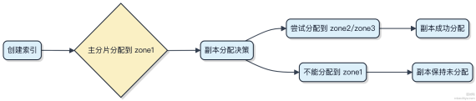

如何在 Elasticsearch 中实现 Auto-scaling 自动分片缩放？
Elasticsearch 的自动分片缩放不是靠原生集群自己完成的， 而是依赖 Elasticsearch autoscaling 特性结合外部观测和策略控制来实现。它核心解决的是数据量波动时， 手动调分片太累、资源利用率低的问题。
从 7.10 版本开始， Elastic 官方推出了 autoscaling 策略支持， 你可以给索引或数据流定义容量边界， 比如最大存储500GB 或峰值写入 10KB/s。系统会根据实时负载动态调整分片数量和节点资源配置。
实际运作分三步走：
1） 你先定义一个 autoscaling 策略， 指定最小/最大分片数、存储上限、吞吐阈值
2） 策略绑定到数据流或索引生命周期管理 （ILM）
3） Elasticsearch 协调节点定期评估指标， 触发扩容或缩容动作
举个例子， 日志场景用 Data Stream + ILM， 热阶段设置自动扩缩：

"autoscaling_policy" : {
"policy" : {
"roles" : ["data_hot"],
"scaling_conditions" : {
"max_storage_usage" : "85%"
},
"min_resource_units" : 2, "max_resource_units" : 10

}
}
注意， 这里的 resource unit 指的是分片单位， 不是节点。真正执行时由协调节点计算需要多少分片才能扛住当前负载， 再拉起对应数据节点。
目前这套机制在 ECE （Elastic Cloud Enterprise） 和 Elastic Cloud 上更成熟， 自建集群需要自己对接监控+编排工具， 比如用 Prometheus 抓取 shard stats， 配合 Operator 做伸缩决策。

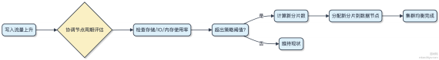

Elasticsearch 如何处理大量数据的删除操作？如何防止性能下降？
删除大量数据时， Elasticsearch 不会立即清理物理文件， 而是先打删除标记， 等到段合并 （merge） 时才真正释放空间。这个机制虽然保证了写入性能， 但积压的已删文档会占用内存和磁盘， 影响查询速度。
1） 避免使用 delete_by_query 直接删除海量数据。它会重写整个索引片段， CPU 和 IO 压力大， 容易超时。比如一次性删 100 万条， 集群可能直接卡住。
2） 按时间分片， 用 索引生命周期管理 （ILM）。 日志类数据通常只查最近几天， 可以把每天的数据存到独立索引， 过
期后直接 DELETE /log-2024-04-01 。删除整个索引是元数据操作， 几乎是瞬时的， 不触发段合并。

3） 如果必须删部分数据， 控制批次大小。每次删 1 万条以内， 加 refresh=true 让变更可见， 再暂停几秒减轻压
力 。同时调高
indices.store.throttle.max_bytes_per_sec ， 避免合并阻塞写入。
4） 手动触发优化不是好主意。 _forcemerge 会强行合并段， 瞬间打满磁盘 IO。生产环境基本不用， 除非你确定后续不再写入。
5） 开启冷热架构， 把旧索引移到低配节点。结合 ILM 自动降级， 既节省成本， 又减少主集群负担。

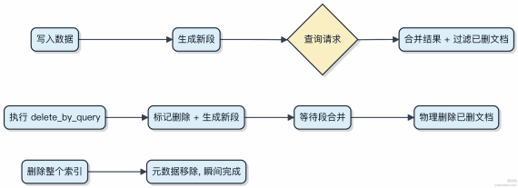

如何通过 Elasticsearch 的 Watcher 来实现基于条件触发的报警系统？

Elasticsearch 的 Watcher 是个轻量级的监控告警工具， 适合在 ELK 体系内做闭环。它不依赖外部系统， 直接基于数据变化驱动动作。
一个 Watch 本质上是个 JSON 定义的监控任务， 包含四个关键部分：触发条件 （trigge）、数据输入
（ input）、执行条件 （ condition） 和后续动作 （ actions）。Watcher 会在满足时间或事件条件时， 从 ES 查询数据， 判断是否触发告警动作。
比如你用 Filebeat 收集服务日志， 写入到 app-logs-* 索引。你想在 5 分钟内出现超过 10 个 ERROR 日志时发邮件通知。

"input" : {
"search" : {
"request" : {
"indices" : ["app-logs-*"],
"body" : {
"query" : {
"bool" : {
"must" : [
{ "match" : { "level" : "ERROR" } },
{ "range" : { "@timestamp" : { "gte" : "now-5m" } } }
]
}
}
}
}
}
},
"condition" : {
"compare" : { "ctx.payload.hits.total.value" : { "gt" : 10 } }
},
"actions" : {
"send_email" : {
"email" : {
"to" : "admin@company.com",
"subject" : "错误日志激增告警 "
}
}
}
1） Watcher 默认是异步执行的， 由 .watches 索引管理所有监控任务
2） 你可以通过 Kibana 或 REST API 创建、测试和管理 watch
3） 支持的动作包括邮件、Webhook、写入索引等， 比如发钉钉可以通过 Webhook 实现
注意资源开销。每个 watch 都是一次查询， 如果定义了几十个高频 watch （比如每 10 秒跑一次）， 会对集群造成不小压力 。生产环境建议控制频率， 优先合并条件。

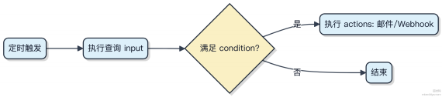

如何通过 Elasticsearch 的 Snapshot 功能进行数据备份和恢复？
Elasticsearch 的 Snapshot 功能不是简单的文件拷贝， 它做的是快照， 基于 Lucene 的段 （segment） 不可变特性，在不中断服务的情况下实现近实时备份。
1） 首先得有个共享文件系统或对象存储作为仓库， 比如 NAS、S3、 HDFS。本地磁盘也行， 但机器挂了仓库就没了，
一般只用于测试。注册仓库用 PUT _snapshot/my_backup 接口指定类型和路径。

2） 创建快照前确保仓库存在， 然后执行 PUT snapshot/my backup/snapshot 2024 ， 可以指定要备份的索
_ _ _
引， 也能加 wait_for_completion=true 等完成。其实大部分时候我们让它后台异步跑， 通过 GET
_snapshot/my_backup/snapshot_2024/_status 查进度。
3） 恢复时直接 POST snapshot/my backup/snapshot 2024/ restore ， 默认恢复所有索引。可以通过
rename_replacement 改索引名， 避免覆盖现网数据。恢复期间集群状态是正常读写的，
_ _ _ _
rename_pattern 和
只是目标索引会被锁定。
要注意的是， Snapshot 依赖全局元数据和索引元数据， 跨集群恢复时版本最好一致， 6.x 和 7.x 之间混用容易出问题。另外增量备份是它的优势， 两次快照之间只会存差量的 segment 文件， 省空间也快。

如何在 Elasticsearch 中处理多租户场景？
多租户在 Elasticsearch 里其实是个高频需求， 尤其 SaaS 平台要隔离不同客户的数据。最常用的方案就是 字段隔离 和索引隔离， 各有适用场景。
1） 字段隔离是在所有文档里加一个 tenant_id 字段， 查的时候每个请求都带上 term 过滤。好处是资源利用率高， 几千个租户也能塞进同一个索引。但查询性能会受一定影响， 毕竟每次都要多一个过滤条件。适合中小规模租
户， 比如用 Elastic 做日志平台的云服务商。

{
"query" : {
"bool" : {
"must" : { "match" : { "content" : "error" } },
"filter" : { "term" : { "tenant_id" : "org_123" } }
}
}
}

2） 索引隔离是每个租户一个索引， 比如 logs-org_123 、 logs-org_456 。查的时候直接定位到具体索引， 性能最好， 还能按租户做独立的分片和生命周期管理。但索引数量上来之后集群元数据压力大， 几百个还行， 上万就得搞跨集群搜索了。典型用法像 Datadog 这类监控产品， 对延迟敏感， 宁可多建点索引。
如果租户特别多又想兼顾性能， 可以折中搞 “租户组”， 把几十个小租户分到一个索引里， 再配合字段隔离。

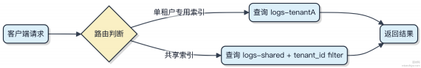

安全层面别忘了结合 Role-Based Access Control， 通过 Kibana 角色限制用户只能查自己 tenant_id 的数据。

Elasticsearch 中的 Reindex API 是如何工作的？有哪些应用场景？
Reindex API 的本质是让 Elasticsearch 在内部发起一个从源索引到目标索引的数据读取和重新写入过程， 整个流程由协调节点控制， 不需要外部客户端持续拉取数据。
1） 它通过 _scan 和 _bulk 组合操作完成数据迁移。首先对源索引执行 scroll 查询， 分批读取文档， 然后用 bulk请求将这批文档写入目标索引。这个过程在集群内部完成， 网络开销小， 适合大数据量迁移。
2） 常见于索引结构变更场景。比如你原来的索引 mapping 设计不合理， 字段类型定成了 text 但实际需要
keyword ， 或者要调整分词器。这时可以创建一个新索引， 用正确的 settings 和 mappings， 再通过 reindex 把老数据导过去。
3） 另一个典型场景是跨集群迁移。配合 remote 配置， 可以从一个集群的索引向另一个集群的索引 reindex， 适用于机房搬迁或集群合并。
4） 支持脚本处理。在 reindex 过程中可以指定 script ， 对文档字段做转换、过滤或补全。比如把旧格式的timestamp 转成 ISO8601 格式， 或者丢弃已标记删除的逻辑删除记录。
5） 注意性能影响。 reindex 是重量级操作， 会占用大量线程池资源和磁盘 IO。生产环境建议设置
refresh=false ， 并在低峰期运行， 必要时用 requests_per_second 限速。

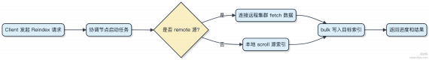

别指望它能替代 logstash 做持续同步， 毕竟是一次性批处理。如果数据一致性要求高， 还得结合版本号或时间戳做二次校验。

如何利用 Elasticsearch 实现自动补全功能？
Elasticsearch实现自动补全， 核心是利用它的 倒排索引和专门的字段类型来支持前缀匹配。你不能直接用 match 查询去搞模糊搜索， 那样性能差还不准。
1） 最常用的方案是使用 completion 字段类型。它底层用了 FST （有限状态机） 数据结构， 把所有可能的词项压缩存储， 查起来特别快， 延迟通常在毫秒内。适合搜索框输入时实时弹出建议。

PUT /autocomplete-demo
{
"mappings" : {
"properties" : {
"suggest" : {
"type" : "completion"
}
}
}
}

POST /autocomplete-demo/_search
{
"suggest" : {
"song-suggest" : {
"prefix" : "hello",
"completion" : { "field" : "suggest" }
}
}
}
2） 如果你需要更灵活的模糊匹配或中文分词支持， 可以用 ng ram 或 edge_ng ram 分词器。比如把
"elasticsearch" 拆成 "e", "el", "ela"... 这样任意前缀都能命中。但代价是索引体积会变大， 一般膨胀 3-5 倍。
场景上， completion 更适合固定词条的提⽰， 像歌曲名、城市名；而 edge_ng ram 适合内容型文本的搜索建议， 比如博客标题补全， 配合 IK 分词效果不错。
别忘了给 completion 字段的数据做缓存预热， 毕竟用户第一键入就要响应， 冷启动加载慢会直接影响体验。

如何使用 Elasticsearch 的 Scripted Fields 实现动态字段计算？
Elasticsearch 的 Scripted Fields 允许你在查询时动态计算字段值， 不用提前把所有数据存进去。适合那些不常查、但需要按需算的场景， 比如价格折扣、时间差、条件拼接。
它的核心是 Painless 脚本语言， 安全又高效。你写个脚本， 告诉 ES 每条文档返回前 “ 临时算一下”， 结果就当普通字段返回。
举个例子， 有个商品索引， 有 price 和 quantity 字段， 你想查每条记录的总价：

doc[ 'price '].value * doc[ 'quantity '].value
把这个脚本注册成 Scripted Field 叫 total_price ， 查的时候就能直接用它做排序、聚合或展⽰。
1） 只能读 doc_values 或 _source ， 不能改原始数据

2） 性能比预计算差， 高并发或复杂计算会拖慢响应
3） 不支持分词文本字段， 只适合数值、 日期、简单逻辑
像 Kibana 里就特别常用， 报表要动态看 “利润率” 、“距今小时数”， 直接写脚本就行， 不用重新 ingest 数据。
不过生产环境得小心。复杂脚本可能耗 CPU， 建议先在小数据测好。真要高频使用， 不如在写入时用 Ingest Pipeline预计算存下来。

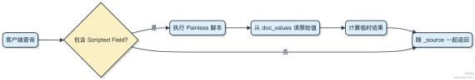

如何通过 Elasticsearch 实现复杂的时间序列数据处理？
处理时间序列数据， Elasticsearch 其实不只是搜索， 它对时序场景做了不少优化。重点不在 “存”， 而在 “ 怎么高效查和聚合”。
1） 时间分区是关键。通过 @timestamp 字段创建基于时间的索引， 比如 daily、weekly。查询时只扫相关时间段，避免全量扫描。用 ILM （Index Lifecycle Management） 自动管理冷热数据， 老数据进冷节点， 查得慢点但成本低。
2） 高频写入要稳住。时序数据写多读少， 写入压力大。用 Bulk API批量导入， 配合 refresh_interval 调大到

30s 或禁用， 减少 segment 合并开销。写的时候别急着查实时结果， ES 的近实时性够用就行。
3） 聚合分析才是重头戏。用 date histogram 按分钟、小时出趋势， 结合 sum , avg , cardinality 做指标
_
统计。比如用 cardinality 算 UV， 底层是 HyperLogLog， 误差控制在5% 以内， 内存只用几 KB。
4） 冷热架构扛规模。热节点用 SSD + 高内存， 接写入和实时查；温节点存最近一周， 普通 SSD；冷节点用 HDD 存历史数据， 压缩存储。配合 rollover API 自动滚动索引。
5） 场景举例：像用 Filebeat 采集日志写入 ES， Kibana 做可视化展⽰ QPS 趋势图， 背后就是 date_histogram + sum aggregation 在跑。监控系统 Prometheus 也能对接 ES 当远端存储， 虽然不是主流， 但能撑住中等规模。

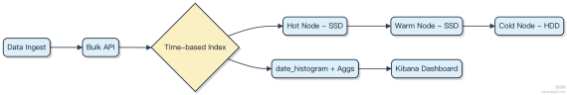

如何实现 Elasticsearch 中的数据迁移与升级？
数据迁移和升级在 Elasticsearch 里其实就两种主流玩法：滚动升级和 跨集群迁移， 选哪种取决于你的停机容忍度和版本跨度。
1） 如果是小版本升级， 比如从 7.10 到7.17， 直接走滚动升级就行。集群保持在线， 逐台停服务、升级二进制包、重启加入集群。 ES 会自动做分片再平衡。注意提前关闭分片分配， 升级完再打开：

PUT _cluster/settings
{ "persistent" : { "cluster.routing.allocation.enable" : "primaries" } }
2） 要是跨大版本， 比如 6.x 升 8.x， 或者要换存储架构， 就得用跨集群方案。推荐 CCR（Cross-Cluster
Replication）。你把旧集群设为follower， 新集群作为 leader， 通过持续同步追平数据。等追上了切流量， 停写旧集群， 完成升级。

还有一种是快照恢复法。用 Repository API 把索引快照存到共享存储 （比如 S3）， 然后在新集群 restore。适合离线迁移， 但有停机窗口。
别忘了映射兼容性问题。新版 ES 可能不支持旧 mapping 类型， 比如 string 拆成了 text 和 keyword ， 迁移前得先 reindex 转换。
网络延迟高的场景， CCR 容易 lag， 可以配合 Elasticsearch Upgrade Assistant 扫描风险项， 提前修复。

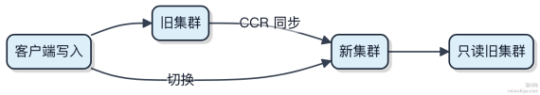

如何利用 Elasticsearch 实现基于相似度的文档搜索？
Elasticsearch 做相似度搜索， 靠的是 倒排索引 + 向量空间模型的组合拳。它不是简单地匹配关键词， 而是衡量文档和查询之间的 “语义距离”。
最常用的相似度算法是 BM25， 它是 TF-IDF 的升级版。 BM25 会综合词频、文档长度、字段平均长度这些因素， 算出一个相关性得分 _score 。比如你搜 “Java 高并发”， 包含这两个词且出现在标题里的文档， 得分自然更高。
如果要做语义层面的相似， 就得上 dense vector。你可以用 BERT 这类模型把文本转成向量， 存进 dense_vector 类型字段。搜索时把查询也转成向量， 用 k-NN搜索找最接近的文档。 Elasticsearch 8.x 开始原生支持 knn 查询， 性能比脚本计算 cosine 相似度强得多。
实际场景中， 像商品搜索、新闻推荐， 通常会混合使用： 先用 keyword 匹配做过滤， 再用 BM25 或向量打分排序。如果你在用 Elasticsearch 做智能客服， 可能就得结合 term match 和 sentence-bert 向量检索， 才能既准又快。

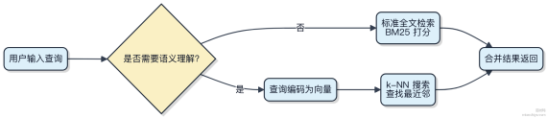

别忘了调优字段的 similarity 配置。默认是 BM25， 但你可以换其他算法， 或者调整 b/k1 参数来控制长度归一化的影响。有些业务场景下， 短文档更容易命中， 调一下参数能改善长尾效果。

如何使用 ILM 管理 Elasticsearch 索引的生命周期？
ILM 是 Elasticsearch 里管理索引生命周期的标准化流程， 适合日志、指标这类时间序列数据。你不用手动删索引或改配置， 让系统自动完成热温冷归档的流转。
一个索引会经历几个阶段： hot、warm、cold、frozen。每个阶段可以定义策略， 比如在 hot 阶段继续写入， 到了
warm 阶段就关闭写入转为只读， 并迁移到低配节点。数据再老一点， 进 cold 阶段做压缩归档， 最后 frozen 阶段用搜索时才加载。
策略是通过 API 定义的， 举个例子：

PUT _ilm/policy/logs-policy
{
"policy" : {
"phases" : {
"hot" : {
"actions" : {
"rollover" : {
"max_size" : "50GB",
"max_age" : "30d"
}
}
},
"warm" : {
"actions" : {
"shrink" : { "number_of_shards" : 1 },
"allocate" : { "include" : { "data" : "warm" } }
}
},
"delete" : {
"min_age" : "365d",
"actions" : { "delete" : {} }
}
}
}
}
这个策略绑定到一个索引模板上， 新创建的 time-series 索引自动继承。 rollover 触发后， 系统会创建新索引继续写，旧索引按阶段流转。
实际场景中， 结合 Index Templates 和 Data Streams 效果最好， 尤其是用 Filebeat 或 Metricbeat 推送日志时， 整套流程完全自动化。

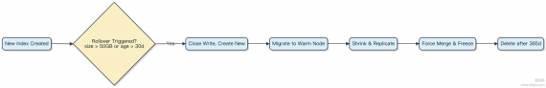

如何使用 Elasticsearch 的 EQL 进行事件查询？
EQL （Event Query Language） 是 Elasticsearch 专门为安全分析和时序事件设计的查询语言， 特别适合查攻击链、用户行为路径这类 “先A后B” 的场景。
它不像 DSL 那样面向文档匹配， 而是基于事件之间的时间序列关系和关联字段做模式匹配。比如你想找 “某个用户先登录失败多次， 紧接着成功登录”， 这种逻辑用 EQL 写起来很直观。
查询结构一般包含三部分：事件条件、序列逻辑、时间范围约束。基本语法是 sequence by <field> [where <condition>] ：

sequence by user.name
[authentication where event.action == "failure"]
[authentication where event.action == "success"]
with maxspan=5m
上面这段查的是：按用户名分组， 先有失败认证， 后有成功认证， 且两者间隔不超过 5 分钟。
1） 事件必须带时间戳， 默认用 @timestamp 字段排序

2） by 后的字段用于分组， 比如按用户、主机、会话 ID 聚合
3） maxspan 控制整个序列的时间窗口， 避免跨得太久误报

[?...]

4） 支持 until 条件终止序列， 也支持可选事件
EQL 在 Elastic Security 和 SIEM 场景用得最多， 日志结构要统一， 推荐用 ECS （Elastic Common Schema） 规范打点， 不然字段对不上查不了。
不适合拿来做全文检索或者聚合统计， 它的强项就是 “行为序列建模” 。如果只是查单条日志， 直接用 KQL 更快。

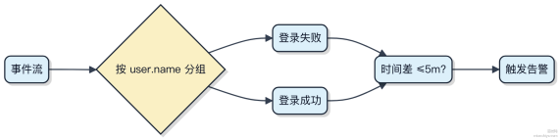

Elasticsearch 中的 Frozen Index 是什么？怎么使用它？
Elasticsearch 的 Frozen Index 是一种冷数据存储方案， 专门用来存放不常访问但需要保留的历史数据。查询时它会临时加载进内存， 平时几乎不占 JVM 堆和文件系统缓存。
1） 数据被冻结后， 对应的分片不会被正常加载到内存， 只有发起查询且加上 ?ignore_throttled=false 参数

时， 才会按需加载。这个过程会有明显延迟， 毕竟要从磁盘读取索引结构。
2） 适合场景比如半年前的日志、审计记录这类低频访问数据。拿 ELK 做日志分析时， 最近一周热数据放普通索引， 超过 30 天的可以冻住， 能省下90% 以上的内存开销。
3） 操作很简单， 先确保索引没在写入， 然后执行：

POST /my-index/_freeze
解冻就是 _unfreeze ， 之后就能当普通索引用了。
4） 注意冻结索引查询性能差， 响应可能从毫秒级变成几秒。而且搜索请求会触发 Throttled 状态， 集群线程池会限流， 避免压垮节点。
要不要用得看访问模式。如果你的业务能接受 “查得慢一点”， 但想大幅降低存储成本， 那它就是个划算的选择。

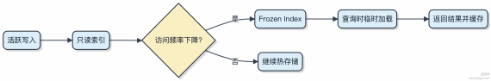

如何在 Elasticsearch 中处理和存储结构化与非结构化数据？
Elasticsearch 天然擅长处理非结构化数据， 比如日志、文本内容， 靠的是倒排索引把一段文本拆成term去建索引。这种设计让模糊匹配、全文检索特别快， 像 ELK 里 Logstash 推进来的日志就是典型场景。
但结构化数据它也没落下。你可以定义明确的 mapping， 指定字段类型是 keyword、 long、date 等， 这样就能支持精确查询、聚合和排序。比如订单系统里的 user_id、amount、create_time， 都按结构化字段建模， 查询效率接近数据库。
关键在于 schema 的灵活性。你可以在同一个 index 里混合使用 dynamic mapping 自动识别字段， 也能手动控制部分字段的类型。不过生产环境建议关掉 dynamic mapping 或设为strict， 避免脏数据写坏 schema。

PUT /my-index
{
"mappings" : {
"properties" : {
"title" : { "type" : "text" },
"status" : { "type" : "keyword" },
"timestamp" : { "type" : "date" }
}
}
}
1） text 类型走分词， 适合全文搜索
2） keyword不分词， 用于 term 查询和聚合
3） 数值、 日期等结构化类型支持 range 和 math
对于半结构化数据， 比如 JSON 嵌套对象， Elasticsearch用 nested 类型保留内部字段的独立性， 避免扁平化导致的匹配错乱。

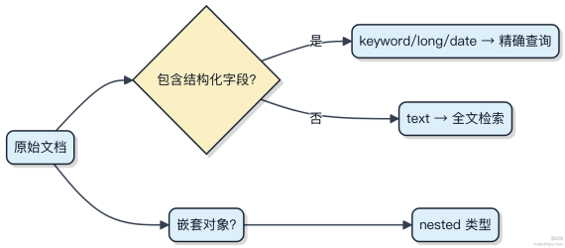

如何使用 Elasticsearch 实现分布式锁？
用 Elasticsearch实现分布式锁， 本质是利用其 唯一性约束 和 原子操作 来保证同一时刻只有一个客户端能获取到锁。
1） 核心思路是在 ES 中创建一个特定的文档， 比如 lock/redis distributed lock ， 如果文档能成功创建， 就
_ _
代表获取锁成功。 ES 的 _create API只有在文档不存在时才会写入， 这就天然防止了多个客户端同时拿到锁。
2） 加锁用 PUT /lock/_create/redis_distributed_lock ， 带个包含持有者信息和过期时间的 body。这个操

作是原子的， 要么成功， 要么因为文档已存在而返回 409 冲突， 没人能绕过去。
3） 为了防死锁， 必须设置 TTL 自动过期。可以通过定时任务定期刷新过期时间 （续租）， 或者依赖外部机制如 Redis的过期能力 。单纯靠 ES 的 _ttl 不够灵活， 一般自己在文档里存个 expire_at 字段， 客户端轮询判断是否过 期。
4） 释放锁就是删掉这个文档， 用 DELETE API。但要注意， 得确保是自己创建的锁才能删， 否则可能误删别人持有的锁。可以在文档里记录client_id， 删除前先读取比对。
这种方式适合对一致性要求不是极端严格的场景。毕竟 ES 是近实时搜索引擎， 主从同步有延迟， 极端情况下可能出现脑裂。真要高可靠， 还是得上 ZooKeeper 或 etcd 这类 CP 系统。
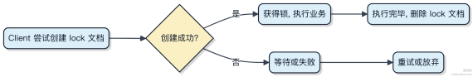

如何通过 Elasticsearch 实现复杂的查询过滤条件？
Elasticsearch 的查询能力远不止简单匹配， 复杂过滤的核心在于 bool 查询的组合艺术。它通过嵌套逻辑单元， 把各种条件像搭积木一样拼起来。
1） 最常用的结构是 bool 查询， 支持 must 、 should 、 filter 、 must_not 四种子句。其中 filter 是重点， 它不计算相关性得分， 纯粹做条件筛选， 性能更好， 适合 range、term 这类精确过滤。

2） filter 里可以嵌套各种查询类型， 比如 range 查时间范围， terms 匹配多个值， exists 判断字段是否存在。这些条件会走倒排索引或 BKD 树， 压根不经过评分引擎， 速度很快。
3） 多层 bool 可以实现 “括号优先级” 效果。比如要查 (A 或 B)且 C， 就用一个外层 must 包住一个 should 和一个ﬁlter。
举个实际场景：在 Kibana里查日志， 通常是先用 ﬁlter 框定服务名和时间范围， 再用 must 做关键字搜索。这样能快速缩小数据集， 避免全量文本扫描。
别忘了预定义好 mapping， 特别是日期、数字字段的类型。如果字段被当成 text 建了索引， range 查询可能搞不定。聚合分析前的过滤也推荐用 ﬁlter， 减少参与计算的数据量。

Elasticsearch 中的 Pipeline Aggregation 如何优化和调优？
Pipeline Aggregation 不是独立的聚合， 它作用于其他聚合的结果之上， 用来做二次计算， 比如求移动平均、累计求和、百分比变化等。这类聚合的性能瓶颈通常不在数据本身， 而在于执行阶段的设计和上下文管理。
1） 避免嵌套过深。每多一层 pipeline， 就要多一次遍历上层聚合的桶结果。像 derivative 或 moving_fn 这种操作， 如果挂在 3 层以上的桶聚合下， 计算量会指数级上升。一般建议 pipeline 聚合层级不超过 2 层。
2） 用 bucket_selector 过滤桶时， 尽量提前。不要等到最后再筛， 应该尽可能把条件前移到 terms 或

date_histogram 里， 减少进入 pipeline 阶段的桶数量。比如你只想看 UV 大于 100 的分组， 直接在
bucket_selector 里写脚本判断， 但前提是上游桶已经控制在几百个以内， 否则脚本开销很大。

3） 移动平均这类计算， 优先使用 shift 参数明确窗口范围， 而不是用 script 自行遍历 buckets 。原生实现比脚本快 5 倍以上， 因为底层做了缓存和滑动窗口优化。

4） 注意内存占用 。每个 pipeline 操作都要维护上下文状态， 尤其是数分组下， 可能占用几十 MB 到上百 MB 堆内存。生产环境建议配合

cumulative_sum |  | 和 | serial_diff
size | 限制桶数， 或者改用 |  |  | sampler

在高基
聚合预

过滤。
代码⽰例：对每小时订单额做 3 小时移动平均

"moving_avg_sales" : {
"moving_fn" : {
"buckets_path" : "hourly_sales",
"window" : 3,
"script" : "MovingFunctions.unweightedAvg(values)"
}
}

如何利用 Elasticsearch 实现日志的关联查询？
日志关联查询的关键是把分散的、跨服务的日志串起来， 让排查问题能 “顺藤摸瓜” 。Elasticsearch 本身不处理数据生成， 但它能高效支撑这种查询， 前提是你的日志结构设计到位。
1） 首先得有统一标识。最常见的是 Trace ID， 在请求入口 （比如网关） 生成一个唯一 ID， 贯穿整个调用链。所有下游服务在打日志时都带上这个 Trace ID。这样在 Kibana 里搜一下Trace ID， 就能拉出这条请求流经的所有日志。

2） 光有Trace ID 不够， 还得考虑上下文。 比如用户 ID、订单号这类业务关键字段， 在日志里作为 top-level 字段输出， 方便聚合和过滤。像 SkyWalking、Zipkin 这类 APM 工具会自动注入 Trace 上下文， 结合 Filebeat 收集日志写入ES， 整套链路就通了。
3） 索引设计要合理。按天或按索引生命周期管理 （ILM）， 避免单个索引过大。查询时用 multi-index 模式一次性扫多
天数据， 比如
logs-2024-06-* 。
4） 关联不只是搜索。可以用 ES 的 parent-child 或 join 字段做父子文档关联， 但实际用得少， 因为性能差。更推荐扁平化设计， 把关键信息冗余到一条日志里， 查起来快， 毕竟存储便宜， 查询效率更重要。

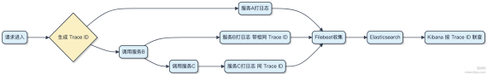

这套方案在 Spring Cloud + Sleuth+ ELK 栈里非常成熟， 关键是服务间传递上下文要全链路打通。

如何在 Elasticsearch 中处理大规模数据的去重操作？
大规模数据去重在 Elasticsearch 里是个常见痛点， 尤其在日志或用户行为分析场景。直接用 terms 聚合查唯一值， 数据量一上来就容易 OOM 或超时， 压根搞不定。
核心思路是牺牲一定精度换性能。 Elasticsearch 提供了 cardinality 聚合， 底层用 HyperLogLog++ （HLL） 算法估算基数。比如统计一天有多少独立 IP 访问， 用 HLL 误差控制在5% 以内， 内存消耗却只有精确去重的几十分之一。

{
"aggs" : {
"unique_ip" : {
"cardinality" : {
"field" : "client_ip",
"precision_threshold" : 10000
}
}
}
}
precision_threshold 控制准确度和内存的平衡， 设 40000 最多占24KB 内存， 能覆盖大部分场景。

如果业务硬性要求精确去重， 只能提前在写入阶段处理。常见做法是在 Kafka 消费端用 Redis 的 SET 或布隆过滤器做预去重， 再写入 ES。或者用 Logstash 的 fingerprint ﬁlter 生成唯一 ID， 靠 ES 的 _id 机制天然排重。
对于小规模结果集， 也可以先用 top_hits 拿出文档， 应用层自己去重， 但这只适合返回几百条的情况。

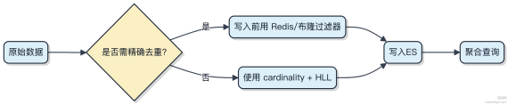

如何通过 Elasticsearch 实现图数据的存储与查询？
Elasticsearch 本身不是图数据库， 但它可以通过特定建模方式支持简单的图结构查询， 适合对图关系深度要求不高的场景。
1） 用父子文档 （Parent-Child） 建立实体关联
比如 “用户关注用户”， 把被关注者作为父文档， 关注者作为子文档。通过 has_child 或 has_parent 查询实现反向查找。这种方式每次查询都要做 join 操作， 性能开销大， 不适用于高频深度遍历。
2） 扁平化嵌套 + nested 字段
把一条路径上的节点信息直接存成 nested 对象。例如： [{from: A, to: B}, {from: B, to: C}] 。配合
nested 查询可以查二度关系。优点是读取快， 缺点是写入时需预计算路径， 灵活性差。
3） 边表拆分 + 应用层聚合
将 “点” 和 “边” 分别建索引。点索引存属性， 边索引存 source/target 关系。要查多跳关系时， 先查边表拿到中间节点 ID， 再用应用层代码多次查询拼结果。像 Neo4j 这类专业图库在底层做的traversal， 在这里得自己写逻辑兜着。适合关系复杂但实时性要求不高的场景。
真正要做社交网络、知识图谱这类深度关联分析， 还是得上 JanusGraph 或 Neo4j。 ES 更擅长的是带全文检索的轻度关联查询， 比如日志链路追踪、商品推荐中的浅层关系匹配。

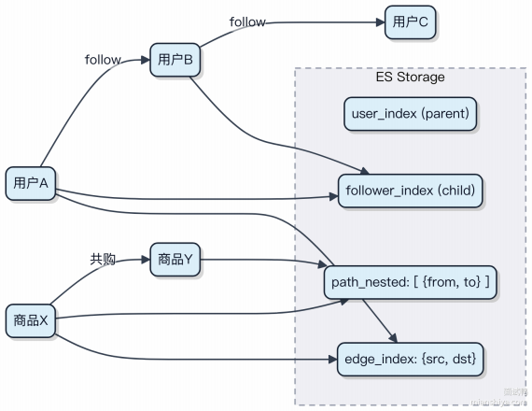

如何在 Elasticsearch 中实现全文检索与结构化数据查询的结合？
Elasticsearch 的强项就是把全文检索和结构化查询揉在一起查， 靠的是 倒排索引和 正排索引（doc values） 双引擎驱动。
全文检索走倒排索引， 比如查 “ 手机降价” 会分词成 “ 手机” 、“ 降价”， 然后快速定位到包含这些词的文档 ID 列表。结构化字段比如 category:" 电子产品"、 price:[1000 TO 3000]， 这类精确匹配或范围查询就依赖 doc values， 它是一种列式存储， 适合聚合和过滤。
两者怎么结合？用 bool 查询就行， 这是最常用的组合方式：

{
"query" : {
"bool" : {
"must" : [
{ "match" : { "title" : "手机降价 " } }
],
"filter" : [
{ "term" : { "category" : "电子产品 " } },
{ "range" : { "price" : { "gte" : 1000, "lte" : 3000 } } }
]
}

}
}
这里 must 负责相关性打分， filter 不影响评分但能高效过滤， 利用 doc values 避免计算开销。实际项目像电商搜索、 日志分析平台 （比如 Filebeat+ ES） 都是这么干的。
1） 全文部分用 match、 multi_match 支持模糊匹配
2） 结构化条件塞进 ﬁlter 上下文， 提升性能
3） 排序和聚合也走 doc values， 扛住复杂分析需求

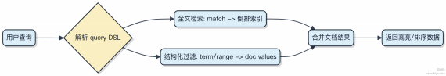

如何利用 Elasticsearch 实现数据的逐步滚动更新？
滚动更新在 Elasticsearch 里通常指对索引数据进行平滑替换， 避免停机或查询中断。核心思路是别直接改老索引， 而是用新索引逐步接替。
1） 先准备一个新索引， 结构可以优化， 比如调整分片数或映射。写入程序通过配置开关控制流量发往哪个索引。
2） 借助 别名（Alias） 切换流量。 Elasticsearch 的别名能指向多个索引， 也能动态切换。假设线上服务查的是 my_index_alias ， 它最初指向 my_index_v1 。等 my_index_v2 数据写完， 用一个原子操作把别名切到v2。

POST /_aliases
{
"actions" : [
{ "remove" : { "index" : "my_index_v1", "alias" : "my_index_alias" } },
{ "add" : { "index" : "my_index_v2", "alias" : "my_index_alias" } }
]
}
这个切换几乎是瞬时的， 业务查询几乎无感。
3） 旧索引的数据保留一段时间， 确认新索引稳定后再删。 Kibana、 Logstash 这些生态工具都依赖这种模式做版本迁移。
适合场景： 日志系统升级、搜索字段重构、分片策略调整。不适合频繁小改动， 毕竟建新索引有成本。如果数据量大， 可以用 reindex API 异步迁移。

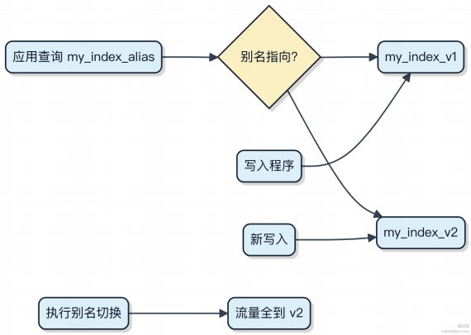

Elasticsearch 中的 Search Guard 和 X-Pack Security 有什么区别？
Search Guard 和 X-Pack Security 都是 Elasticsearch 的安全插件， 用来做认证、授权、加密这些事， 但它们的背景和定位不太一样。
1） Search Guard 是第三方开源插件， 由 Floragunn 公司开发。它能在不开源代码的前提下提供企业级安全功能， 社区版免费， 高级功能比如审计日志、多租户支持需要付费。很多公司用它是因为不想绑定 Elastic 官方生态， 特别是对许可证变动敏感的场景。
2） X-Pack Security 是 Elastic 官方推出的套件， 后来集成进 Elastic Stack 里。从 7.x 开始， 基础安全功能如用户名密码、TLS 加密、基于角色的访问控制 （RBAC） 都免费了， 但像细粒度权限、机器学习异常检测这类高级特性还是白金版才支持。
两者实现机制类似， 都是在 ES 的请求处理链路上插入安全拦截层。比如一个查询请求进来， 先走 Transport Layer 的SSL 解密， 然后解析用户凭证， 查对应的角色权限， 最后决定能不能执行。

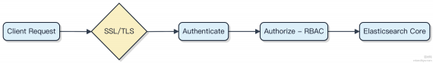

选哪个主要看技术路线偏好。如果你用的是官方发行版， X-Pack 更省心， 和 Kibana、 Logstash 联动也顺。如果你们已经用了 Search Guard 或者担心 Elastic 闭源策略， 那继续用 Search Guard 也没问题， 兼容性做得挺稳。
注意一点， Elastic 在 8.0 后把 X-Pack 的安全能力全开， 反倒是让第三方插件生存空间变小了。

如何使用 Elasticsearch 实现多语言支持的全文搜索？
多语言全文搜索的关键在于分词器的选择和索引设计。 Elasticsearch 本身不自动识别语言， 得靠我们提前规划。
1） 最直接的方式是按语言建独立索引， 比如 posts en 、 posts zh ， 各自配置对应分析器。英文用
_ _
standard 或 english 分析器做词干提取， 中文必须上 ik 分词插件， 不然全是单字切分。查询时根据用户语言路由到对应索引， 简单粗暴但维护成本高。
2） 另一种是单索引多字段， 核心是 多字段映射 （multi-ﬁelds）。把同一内容字段用不同分析器处理， 比如：

"properties" : {
"title" : {
"type" : "text",
"fields" : {
"en" : { "type" : "text", "analyzer" : "english" },
"zh" : { "type" : "text", "analyzer" : "ik_max_word" }
}
}
}
查的时候根据语种查 title.en 或 title.zh 。适合内容语言明确的场景， 比如每条数据只属于一种语言。
3） 混合语言内容比较麻烦， 比如一句话里中英夹杂。这时候可以考虑预处理阶段做语言检测， 比如用 Apache Tika或LangDetect 库打标签， 再写入对应字段。或者用 NLP 模型做分通道索引。
性能上， 别指望一个查询通吃所有语言。 实际项目像 GitHub 搜索、Stack Overﬂow 都是按语言分流处理的。分析器选错直接导致召回率崩盘， 尤其是中文不分词等于没搜。

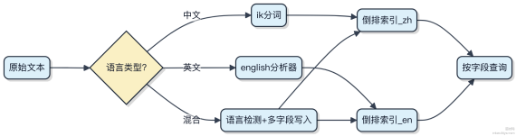

什么是 Elasticsearch 的深分页问题？它有什么影响？又该如何解决？
Elasticsearch 的分页是靠 from + size 实现的。比如你要查第 1000 页， 每页 10 条， 就得 from=10000,
size=10 。 问题来了， ES 是分布式系统， 每个分片得先在本地把前 10010 条数据排好， 然后协调节点再把所有分片返回的前 10010 条做全局排序， 最后取出 10000 到 10010 这 10 条。
1） 这个过程会消耗大量内存和 CPU， 特别是当 from 很大时， 比如几十万条以后， 性能直线下降。 2） 更严重的
是， 它可能触发 JVM 内存熔断， 甚至直接把节点搞崩。 3） 而且 ES 默认只支持 from + size 最大到 10000， 超过就报错， 就是防你这么干。
这问题在用户翻页 、导出全量数据时特别容易踩坑。

真正要解决， 得换思路， 用 search after 或 scroll。
search after 利用上一页最后一个文档的 sort 值作为下一页的起点， 不依赖 from ， 压根不经过前面那些数据， 适合实时翻页。
代码长这样：

{
"size" : 10,
"query" : { "match_all" : {} },
"sort" : [ { "timestamp" : "asc" }, { "_id" : "asc" } ]
}
下一页带上上次返回的最后一个文档的 sort 值：

{
"size" : 10,
"query" : { "match_all" : {} },
"search_after" : [1678888888, "doc_id_123"],
"sort" : [ { "timestamp" : "asc" }, { "_id" : "asc" } ]
}
而 scroll 适合做数据迁移或批量导出， 不是给人翻页用的， 它会维持一个上下文， 保持搜索状态一段时间。
简单说： from+size 只能翻前几页， 深分页用 search after， 批量任务用 scroll。

什么是 Elasticsearch 中的 River？为什么现在不推荐使用 River？
Elasticsearch里的 River 是 1.x 版本时期的一种数据抽取机制， 用来把外部数据源的数据拉进 ES。它本质上是一个插件式组件， 可以监听 MySQL、 RabbitMQ、 Kafka 这类系统的变化， 然后触发索引更新。
不过这玩意儿在 2.0 版本就被移除了， 现在压根不推荐用， 主要原因有两个。第一， River 是运行在 ES 内部的， 相当于让搜索引擎去干数据同步的脏活累活， 职责被搞混了。一旦数据源出问题或者同步延迟， ES 节点本身也会受影响，稳定性扛不住。第二， 它的插件生态太散， 不同数据源的实现质量参差不齐， 维护成本高， 社区也难统一管理。
现在标准做法是用独立的数据管道工具。比如 Logstash 处理日志类数据， 通过轮询或订阅方式拉取变更；或者用 Kafka Connect 配合 MirrorMaker 把消息流推到 ES；还有像 Fluentd、 Filebeat 这种轻量级采集器， 配合 _bulk API批量写入。这些方案都是解耦的， 出了问题各修各的， 运维清晰得多。
1） River 已淘汰， 仅存在于老版本 2） 当前主流是外部数据管道 + 批量导入 3） 核心原则： ES 只负责搜索和分析， 不碰数据抽取

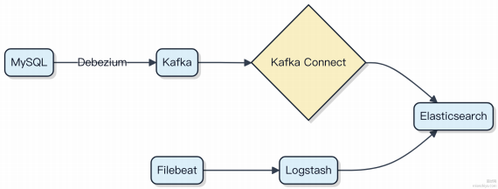

图里 ES 只接收数据， 不主动拉取， 这才是它该干的事。

在使用 Elasticsearch 的 Bulk API 进行大规模数据导入时，如何优化性能？
批量写入性能的关键在于控制请求的 “粒度” 和减少集群的协调开销。一次性提交太大或太小的 bulk 请求都会导致问题。
1） 单次 bulk 请求大小建议控制在 5MB 到 15MB 之间， 不要超过 100MB。过大会触发 JVM 内存压力甚至超时， 过小则网络利用率低。实测通常 10MB 左右吞吐最优。
2） 并发写入时， 避免过多并发线程同时发送 bulk 请求。协调节点要合并分片结果， 线程太多反而增加GC 和上下文切换负担。一般用 2-4 个并发 producer 就够了， 配合指数退避重试策略。
3） 写入前关闭 refresh_interval， 导入完成后再打开。默认 1s 刷新一次会频繁生成小段文件， 拖慢写入。 改成 PUT /index/_settings { "refresh_interval": -1 } ， 写完再设回 1s 。
4） 如果数据允许， 把 index 的 replica 数临时设为0， 等 bulk 完成再改回来。副本同步是耗时操作， 先专注主分片写入。
5） 合理设置 _id 避免自动生成开销， 自增 ID 可以用版本号机制防止冲突。如果数据量极大， 可以按时间分索引， 避免单个索引过大。

最后别忘了用 _bulk API 正确格式传数据， 每条 action/metadata 后紧跟source， 换行分隔， 别多加逗号。

Elasticsearch 的 Bulk API 中常见的错误处理机制是什么？如何处理部分失败的请求？
Elasticsearch 的 Bulk API 允许在一次请求中执行多个索引、更新或删除操作， 但这些操作是独立执行的， 某个子操作失败不会导致整个请求中断。返回结果里会包含每个子操作的状态， 需要主动检查。
1） 每个子操作的结果都有 status 字段， 比如 201 是成功创建， 404 表⽰文档没找到， 400 是数据格式错误。你要
遍历响应体， 把 status >= 400 的条目挑出来单独处理。

2） 部分失败很常见， 比如某条数据 mapping 不匹配或者版本冲突。这时候不能直接抛异常， 而是记录失败项的
_index 、 _id 和具体原因， 做重试或落盘到死信队列。像 Logstash 或 Filebeat 就是这么干的， 出错的数据不会丢。

3） 重试策略要有退避机制， 尤其是因为集群过载 （429） 或版本冲突 （409） 导致的失败。可以用指数退避， 最多重试 3-5 次， 避免雪崩。
代码上长这样：

{ "index" : { "_index" : "users", "_id" : "1" } }
{ "name" : "Alice" }
{ "update" : { "_index" : "users", "_id" : "2" } }
{ "doc" : { "age" : 30 }, "retry_on_conflict" : 3 }
注意 retry_on_conflict 这个参数， 适合并发更新场景。对于 bulk 里的 update 操作， 加上它能自动重试版本冲

突。

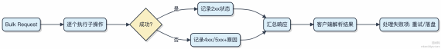

别指望服务端保证全成功， 部分失败是设计预期， 脏活累活得客户端自己扛。

Elasticsearch 的评分算法是如何工作的？它基于哪些因素计算相关性得分？
Elasticsearch 的相关性评分默认基于 TF-IDF 和 BM25 算法， 核心是算出查询词与文档之间的匹配程度。早期版本用TF-IDF， 从 5.0 开始默认换成 BM25， 效果更稳定， 尤其在处理长文本时。
BM25 综合考虑几个关键因素：
1） 词频 （Term Frequency）：一个词在文档中出现的次数越多， 相关性越高， 但有上限， 不会无限放大。 2） 逆文档频率 （IDF）：这个词在整个索引中越稀有， 它带来的得分权重就越高。比如 “数据库” ⽐ “ 系统” 更有区分度。 3） 字段长度归一化：短字段中出现的词更容易得分高， 因为内容紧凑， 匹配更显著。
你可以通过 explain=true 参数查看某条查询的得分计算过程， ES 会返回详细的子项得分和解释。

{
"query" : {
"match" : {
"title" : "distributed systems"
}
}
}
这种机制让搜索天然偏向 “ 关键词命中+内容精炼” 的文档。如果想自定义， 可以用 function_score 查询调整权重， 比如加入点击率、发布时间等业务信号。

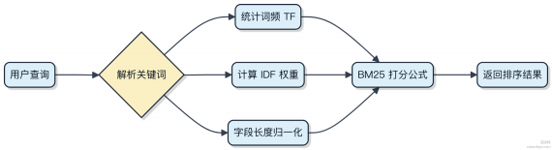

什么是 Elasticsearch 中的 BM25 算法？与传统的 TF-IDF 算法相比， 它有哪些改进？
BM25 算法是 Elasticsearch 默认的评分模型， 用来衡量一个文档和搜索关键词之间的相关性。它其实是 TF-IDF 的升级版， 在保留词频、逆文档频率的基础上， 加了两个关键控制：字段长度归一化和饱和函数。
1） 传统 TF-IDF 有个问题， 比如一个文档特别长， 某个词出现次数多可能只是因为文本堆得多， 并不代表更相关。 BM25 引入了 k1 参数控制词频的饱和速度， 词频增加到一定程度后对分数的提升就变缓了， 不会无限放大。
2） 另一个参数 b 用来调节字段长度的影响。短字段天然匹配更容易， 长字段比如一篇万字文章， 就算关键词相关性强， 原始得分也可能被稀释。 BM25 把这个拉回到合理范围， 让不同长度的文档能公平比较。
3） IDF 部分也做了优化， 不会像老版本那样对低频词过分抬高权重， 避免噪声词偶然出现一次就爆分。代码层面你看不到直接调用 BM25 的地方， 它是 Lucene 内建的， 默认启用：

GET /my-index/_search
{
"query" : {
"match" : {
"title" : "java concurrency"
}
}
}
这个查询背后就是用 BM25 打分。你可以在 mappings 里关掉 _norms 来禁用长度归一化， 相当于退化成更接近 TF- IDF 的行为。
总的来说， BM25 更懂 “适可而止 ”， 词频涨到一定值就别加分了， 短字段也不该天生占便宜。这种设计让它在真实场景下比 TF-IDF 稳定得多， 像 ElasticSearch、Solr 这些系统都靠它扛住复杂查询。

Elasticsearch 中的评分公式是什么？请解释公式各部分的含义
Elasticsearch 默认的评分模型是 BM25， 它是在 TF-IDF 基础上改进的排序算法， 现在几乎成了全文检索的标准。整个公式长这样：

score(q, d) = ∑ (IDF(q) * (TF(q, d) * (k1 + 1)) / (TF(q, d) + k1 * (1 - b + b * |d |
/ avgdl)))
我们拆开看每个部分的实际意义。

1） TF（Term Frequency） 指的是词项 q 在文档d 中出现的次数。但和传统 TF 不同， BM25 对它做了饱和处理， 意思是某个词出现 10 次和出现 100 次对相关性的贡献差别不大， 避免一个词刷屏就强行置顶。
2） IDF（ Inverse Document Frequency） 衡量的是词的区分能力 。比如 “ 的” 这种停用词 IDF 很低， 而 “ 火箭发动机” 这种罕见词 IDF 高， 天然更可能匹配到相关文档。
3） k1 和 b 是可调参数。 k1 控制词频饱和速度， 一般设在 1.2 左右； b 控制文档长度归一化的影响， 0.75 是常见值。短文档容易靠少数关键词得分高， b 就是用来平衡这一点的。
4） **|d| / avgdl** 是当前文档长度和平均文档长度的比值。文档比平均水平长， 会适当降低权重， 防止大篇幅灌水拉高 TF。
实际搜索中， ES 会对每个匹配的 term 计算这部分得分， 然后累加到 _score 。像 match 查询、 multi_match 都默认走这套逻辑。
如果需要自定义相关性， 可以用 function_score 调整， 但大多数场景 BM25 直接就能扛住。

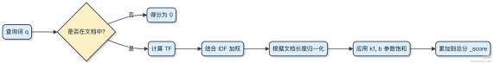

如何在 Elasticsearch 查询中自定义评分规则？
Elasticsearch 默认用 TF-IDF 变种 BM25 算分， 但业务场景往往需要干预相关性， 比如按热度、时间衰减或自定义权重调整分数。
想自定义评分， 核心是 function_score 查询。它允许你在原始算分基础上叠加函数打分， 最终组合出新得分。
1） 你可以用 weight 给某些条件加权

2） 用 | field_value_factor 让某个字段值参与计算， 比如用商品销量提升分数
3） 用 | decay_function 实现距离衰减 （如地理位置）、时间衰减 （如新闻新鲜度）
4） 用 | script_score 写 Groovy 脚本完全自定义逻辑， 灵活但要小心性能
组合策略通过 score_mode 控制， 比如相乘、求和、取最大等。 boost_mode 则决定与原查询分数如何合并。举个例子， 搜商品时既要匹配关键词， 又希望销量高的排前面， 可以这么写：
"function_score" : {
"functions" : [
{
"field_value_factor" : {
"field" : "sales",
"factor" : 1.2,
"modifier" : "log1p"
}
}
],
"score_mode" : "sum",
"boost_mode" : "multiply"
}

注意 script_score 别写复杂脚本， 否则查询变慢。像阿里云 OpenSearch 这类托管服务其实底层也基于类似机制做排序调优。
如果只是简单加权或衰减， 优先用内置函数， 效率高且安全。

如何在 Elasticsearch 中结合多字段的相关性得分？
Elasticsearch 里想把多个字段的匹配得分综合起来， 靠的是 bool 查询和不同的 scoring 模式。你得清楚每种子句对最终 _score 的影响方式。
1） must 子句里的查询必须匹配， 它会贡献相关性得分， 多个 must 条件是累加影响的。比如查标题和正文都包含
关键词， 可以用 must 包两个 match 。

2） should 在 bool 查询中也能参与打分， 只要满足就会提升分数。你可以用 minimum_should_match 控制

至少满足几个。
3） 如果你想完全控制权重， 直接上 function_score 。它可以让你给不同字段乘上 weight ， 比如标题 match得分乘 3， 正文 match 乘 1。

{
"query" : {
"function_score" : {
"query" : { "bool" : { ... } },
"functions" : [
{ "filter" : { "match" : { "title" : "java" } }, "weight" : 3 },
{ "filter" : { "match" : { "content" : "java" } }, "weight" : 1 }
],
"boost_mode" : "sum"
}
}
}
4） 还有个高级玩法叫 multi match ， 支持 best fields 、 most fields 和 cross fields 。像
_ _ _
_
most_fields 会把所有字段的得分合并， 适合一个词在多个字段都能匹配的场景。
实际用的时候， Kibana 查 explain=true 能看到每个部分怎么算分的。别瞎猜， 直接看计算路径最靠谱。

在实际项目中，如何优化 Elasticsearch 的评分算法以提高搜索结果的准确性？
Elasticsearch 默认的 BM25 评分算法虽然在通用场景下表现不错， 但实际业务中往往需要结合特定因素调整相关性排序。比如电商搜索不仅要匹配文本相似度， 还得考虑商品销量、价格、用户偏好等。
1） 最直接的方式是用 function_score 查询， 在原始 BM25 分数基础上叠加自定义逻辑。比如给高销量商品加权， 或者对近期上新的内容提权。
"function_score" : {
"functions" : [
{ "field_value_factor" : { "field" : "sales", "factor" : 0.1 } },
{ "gauss" : { "publish_date" : { "scale" : "7d" } } }
],

"boost_mode" : "sum" }
2） 如果规则复杂且动态性强， 可以引入 Learning to Rank （LTR） 机制。通过收集用户点击、转化数据训练模型， 把
预测得分作为排序因子之一。Elasticsearch 有官方插件 elasticsearch-learning-to-rank 支持加载外部模

型。
3） 别忘了控制字段权重。在查询时用 ^ 调整不同字段的重要性， 比如标题匹配应该比详情页文本更重要。

"multi_match" : { "query" : "手机 ",
"fields" : ["title^3", "content"]
}
另外， 分词器选择也会影响基础召回质量。 中文建议用 ik_max_word 做索引， ik_smart 做查询， 再配合同义词库扩展语义。
真正影响效果的是业务特征工程。你得搞清楚哪些信号能代表 “相关”， 然后让 ES 把这些信号量化进分数里。不然光调参数， 压根不解决问题。
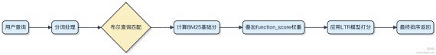

什么是 Elasticsearch 的 dis_max 查询？它如何影响文档的评分？
当你要搜多个字段， 比如标题和正文， 还希望匹配任意一个就能返回结果时， dis_max 就派上用场了。它全名叫best ﬁelds 查询， 意思是只取这些字段中评分最高的那个作为最终得分， 而不是把所有字段的分数加起来。
不然会出现这种情况：一篇文档标题匹配度一般， 但正文中关键词重复很多次， 总分虚高； 而另一篇标题精准匹配的反而排后面。 dis_max 避免这种 “拼凑型” 高分， 更关注哪个字段匹配得最好。
你可以给不同字段设置权重， 比如标题比正文重要， 就加 tie_breaker 参数来微调：

{
"dis_max" : {
"queries" : [
{ "match" : { "title" : "java" } },
{ "match" : { "content" : "java" } }
],
"tie_breaker" : 0.3
}
}
这里的 tie_breaker 会把其他字段得分乘以 0.3 再加进来， 避免完全忽略次要匹配。
整个过程不依赖外部打分模型， 完全是 Lucene 内部的 评分融合策略， 性能好， 适合跨字段搜索场景。像 Kibana 查日志、商品搜索标题与描述， 都常用这招。

如何在 Elasticsearch 中通过脚本来调整评分逻辑？
Elasticsearch 的评分默认基于 TF-IDF 或 BM25， 但业务场景往往需要自定义权重， 比如按发布时间衰减、结合用户行为加权。这时候就得用 脚本评分 （script_score） 来接管打分逻辑。
你可以用 painless 写个脚本， 在查询时动态计算 _score。比如想让新发布的文档得分更高， 可以用 exp 函数对时间戳做衰减。

"script_score" : {
"script" : {
"source" : "doc[ Iviews I].value * Math.pow(1.2, (doc[ I publish_time I].value -
params.now) / 86400000)",
"params" : { "now" : 1700000000000 }
}
}
这个公式意思是：基础分是浏览量， 每过一天衰减 1.2 次方。时间越近， 乘数越大， 分数越高。
1） 脚本里能访问doc values 字段， 不能用 text 字段， 因为没结构化。 2） 性能很关键， 脚本会逐文档执行， 复杂运算会拖慢查询， 必要时把计算前移。 3） 如果只是简单加权， 其实用 function_score 配合 weight、gauss 等函数更安全高效。
像商品搜索排序， 经常结合销量、评分、距离、库存多个维度打分， 这种场景 script_score 就特别有用 。但生产环境上线前一定压测， 别让脚本成了瓶颈。

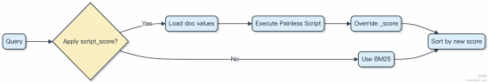

使用 Elasticsearch 进行全文检索时，如何确保热门文档不会因为高 term frequency 而获得过高的相关性得分？
Elasticsearch 默认用 TF-IDF 的变种 BM25 做相关性打分， 其中 term frequency （TF） 确实会影响得分。但 BM25 本身已经对 TF 增长做了饱和处理， 不会让某个词出现越多， 得分就无限上涨。
关键参数是 k1 和 b 。 k1 控制词频的饱和速度， 一般设在 1.2 到 2.0 之间。比如默认值 k1=1.2 意味着一个词
在文档中出现几次后， 再增加次数对分数提升就很小了。 b=0.75 控制文档长度归一化的影响， 长文档不会天然占便宜。
如果你发现热门商品或高频内容还是太靠前， 问题可能不在 TF， 而是业务逻辑没闭环。这时候得加 query weight 或做 rescoring。比如先用 match 查询拉一批结果， 再用 function_score 注入热度、点击率、转化率等业务指标， 把纯粹的文本相关性和业务权重分开。
代码上可以这样调整：

"function_score" : {
"query" : { "match" : { "title" : "手机 " } }, "functions" : [

{ "field_value_factor" : { "field" : "clicks", "factor" : 0.1 } }
],
"boost_mode" : "multiply"
}
这种做法在电商搜索里很常见， 像阿里早期用 Elasticsearch + HBase 做商品检索， 就是靠后半段打分模型把业务信号加进去， 不然光靠 “ 手机” 这个词匹配， 永远是描述最详细的那篇文档排第一， 根本出不来爆款。

如何在 Elasticsearch 中使用 decay function 来对评分进行时间衰减处理？
Elasticsearch 的 decay function 能让评分随某个字段值偏离目标时衰减， 特别适合时间衰减这种场景。比如新闻、商品、动态这类内容， 越新的越重要， 就可以用 decay_date 函数在查询时动态调整相关性。
你不需要把时间衰减逻辑写到排序脚本里， 直接在 function_score 查询中使用 gauss 、 exp 或 linear 三种衰减函数之一就行。 以高斯函数为例， 可以设定一个中心时间 （比如当前时间）， 距离这个时间越远， 得分衰减越
快。

{
"function_score" : {
"functions" : [
{
"gauss" : {
"publish_date" : { "origin" : "now", "scale" : "7d",
"offset" : "1d", "decay" : 0.5
}
}
}
],
"score_mode" : "multiply"
}
}
这里 origin 是峰值时间点， scale 表⽰在这个时间范围内的文档还能保持较高分数， offset 内不衰减，
decay 是衰减值。一般来说， score_mode 设为 multiply 是最常用的组合方式。
实际项目中， 像阿里云的 OpenSearch或 Elastic Cloud 上的日志分析系统， 都会用这种方式让近期事件自然排在前面。注意别滥用， 如果业务本身对时间不敏感， 强行加衰减反而会让结果失真。

Elasticsearch 中的 script_score 查询如何工作？在什么情况下会使用到它？
script_score 的本质是重写评分逻辑， 把 _score 的计算权交给用户自定义脚本。 ES 默认的 TF-IDF 或 BM25 是通用模型， 但业务往往需要融合字段加权， 比如商品搜索要把销量、好评率甚至运营打标塞进相关性。

1） 执行流程是先用 query 阶段圈出候选文档集， 再对每份文档跑 painless 脚本算分。脚本里能访问 _source 字段、doc values 甚至参数注入。 比如想让高分商品在 “ 手机” 关键词下排更前：

_script_score: {
script: {
source: "doc[ 'rating '].value * doc[ 'sales '].value / 100 + _score"
}
}
这种组合拳在推荐系统很常见， Elasticsearch 本身不擅长特征融合， 但 script_score 臛了一道口子。
2） 性能代价明显， 脚本逐文档执行， 复杂运算会吃满 CPU。实际用时得配合 doc values 字段， 避免解析
_
_source JSON。像日志场景按时间衰减权重还算温和：

"script": "Math.max(0, 1 - (System.currentTimeMillis() - doc[ '@timestamp '].value) /
86400000)"
3） 真要搞复杂排序， 不如把 score 计算下沉到写入阶段， 用 runtime ﬁeld 预处理， 或者直接用 ESRank 这类外挂模型。script_score 更适合规则简单、迭代快的场景， 比如运营临时调权。一旦脚本里出现循环或外部调用， 基本就掉坑里了。

如何使用 Elasticsearch 的 rescore API 来重新排序已经返回的搜索结果？
Elasticsearch 的 rescore 机制是在查询出初步结果后， 对 Top-K 文档进行二次精排， 提升排序质量。它不重新查库，只在已有候选集中精细化打分。
rescore 发生在 query 或 post_ﬁlter 执行之后， 只针对指定窗口内的前 N 个文档生效， 默认是前 10 个。这个阶段可以用更昂贵的脚本或算法优化相关性， 比如结合用户实时行为、短语匹配度等。
参数指定重打分范围和查询方式 2） 支持 query 和 script_score 类型的重打分器 3） 可设
1） 通过 rescore
置 window_size 控制参与重排的文档数量
典型场景是：先用 match 查询快速拉取一批结果， 再用 phrase match 或自定义脚本对 title、content 做更高精度匹配， 调整顺序。

{
"query" : {
"match" : { "title" : "quick brown fox" }
},
"rescore" : {
"window_size" : 50,
"query" : {
"rescore_query" : {
"match_phrase" : {
"title" : {
"query" : "quick brown fox", "slop" : 1
}
}
},
"query_weight" : 0.7,

"rescore_query_weight" : 1.2
}
}
}
权重参数可以调节原始查询与重打分之间的平衡。如果搞不定业务相关性， 其实可以在 rescore 阶段引入 learning to rank 模型打分， 像 Elasticsearch 官方配合 Ranky McRankface 这类工具做的那样。

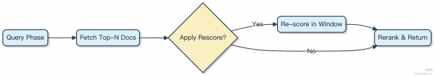

Elasticsearch 中的 tie_breaker 参数在相关性评分中起什么作用？
当用 dis_max （最佳字段查询） 搜索时， 文档得分默认取多个字段中最高分， 其他字段的匹配贡献直接被丢弃。这在某些场景下太粗暴， 比如一个词在标题里匹配了得 2.1 分， 在内容里明明也匹配了有 1.8 分， 结果 1.8 直接作废。
tie_breaker 就是来救场的。它会把非最高分字段的得分乘以一个系数加回去， 让综合相关性更合理。这个系数就是
tie_breaker ， 取值 0 到 1。

0 的话就是纯取最高分， 等于 dis_max 默认行为；1 的话就退化成 bool 查询的 should 求和；一般设个 0.3、 0.7 这种中间值最常见。

{
"query" : {
"dis_max" : {
"queries" : [
{ "match" : { "title" : "java" } },
{ "match" : { "content" : "java" } }
],
"tie_breaker" : 0.3
}
}
}
最终得分 = 最高分 + tie_breaker × 其余匹配子查询得分之和
这样既保证主相关性来自最强匹配字段， 又不至于完全忽略其他字段的贡献， 平衡效果很好。实际项目像商品搜索、文章检索这类多字段文本匹配， 加上 tie_breaker 后排序质量明显提升。

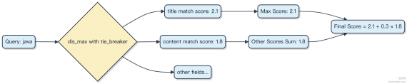

Elasticsearch 中的 coord 和 queryNorm 参数在评分中的作用是什么？
coord 是协调因子， queryNorm 是查询归一化因子， 它们都参与 Elasticsearch 的评分计算， 但角色完全不同。
1） coord 表⽰文档匹配了查询中多少比例的term。比如一个 query 有 5 个 term， 文档只匹配了3 个， 那 coord 值就是 3/5 = 0.6。这个因子会直接乘到最终得分上， 惩罚那些只部分匹配查询的文档。它让 “ 匹配更多term” 的文档天然得分更高。
2） queryNorm 是对查询本身的归一化处理， 确保不同复杂度的查询之间评分可比。比如你搜 "java" 和搜 "very very rare keyword"， 后者 term 稀有， idf 高， 得分会爆炸。queryNorm 就是把这种差异压平一点， 让跨查询的 score 更稳定。但它不改变同一查询下文档的相对排序。
代码里不会直接看到这两个值怎么算， 但你可以通过 explain API 看到它们出现在评分公式中：

"details" : [
{ "value" : 1.2, "description" : "coord(3/5)" },
{ "value" : 0.8, "description" : "queryNorm" }
]
实际场景中， 如果你发现某些明显相关的文档得分偏低， 可能是 coord 把分拉得太狠了， 尤其是布尔查询 term 很多的时候。queryNorm 一般不用管， 它是系统自动处理的。

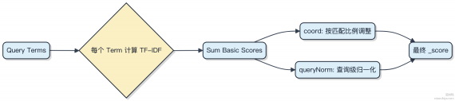

如何处理 Elasticsearch 中评分结果的偏差问题？例如文档过多导致评分失真
评分失真在 Elasticsearch 里挺常见的， 尤其是数据量上来以后。根本原因在于 TF-IDF 或 BM25 这类评分模型依赖字段长度和全局统计信息， 当某些文档特别长或者某个值出现太频繁， 分数就压不下来。
1） 首先得明白， Elasticsearch 默认是按 shard 做本地 IDF 计算的， 不是全局的。这意味着如果数据分片不均， 同一个词在不同shard上的 “稀有程度” 判断就不一致， 直接导致跨 shard评分不可比。这种情况下， 哪怕你查的是同一个词， 返回结果的分数可能差一大截。
解决办法之一是用 search_type=dfs_query_then_fetch ， 它会先走一轮 DFS Phase， 收集所有 shard 的 term

statistics， 算出全局 IDF 再打分。虽然准了， 但性能损耗明显， 一般只用于对排序极度敏感的场景， 比如商品搜索。

2） 另一个常见问题是长文档天然容易拿高分。可以用 function_score 调整得分， 比如加入

field_value_factor 对字段长度做衰减， 或者用 script_score 自定义逻辑：

"function_score" : {
"script_score" : {
"script" : "doc[ I content.keyword I].value.length() > 1000 ? _score * 0.8 : _score"
}
}
3） 更彻底的方式是从建模入手。把大文档拆成小段落索引， 比如用 index.mapping.total_fields.limit 控制

字段数， 配合 nested类型保持上下文。这样每条记录长度接近， 评分基础就公平了。
最后别忘了 _score 本身只是相对值， 真正要稳定排序， 建议结合业务信号做重排， 像点击率、转化率这些， 毕竟用户行为比算法打分更真实。

在 Elasticsearch 中， 如何通过 ﬁeld_value_factor 调整评分？
ﬁeld_value_factor 是 Elasticsearch 中用于在查询时动态调整文档评分的一个函数， 它让你能把文档里某个字段的值直接融入相关性得分计算。
比如你有个商品搜索， 销量越高的商品排名应该越靠前， 就可以用 ﬁeld value factor 把 sales count 字段的值乘
_ _ _
到评分上。它支持四个参数： field 指定字段， factor 是乘数， modifier 控制值的增长曲线 （比如取 log、
平方等）， missing 定义字段不存在时的默认值。
常见的 modiﬁer 有 log1p （log(1+x)）、 sq rt 、 none 等， 避免数值过大导致评分失衡。举个例子：

{
"function_score" : {
"functions" : [
{
"field_value_factor" : {
"field" : "vote_count",
"factor" : 2,
"modifier" : "log1p",
"missing" : 1
}
}
]
}
}
这个配置会把 vote_count 的对数值乘以 2 再注入评分。注意别滥用 factor， 容易让个别字段压倒其他相关性因素。一般建议配合 weight 或其他函数一起使用， 控制影响权重。
实际场景中， 像 GitHub 项目搜索按 star 数加权、 电商按销量提权， 都是这种模式。但得小心数据分布倾斜， 比如突然冒出一个百万销量的商品， 可能直接霸榜， 这时候得用 log 类修饰符压平曲线。

Elasticsearch 的 bool 查询如何组合多个查询条件来影响评分？
Elasticsearch 的 bool 查询不是简单拼条件， 它通过四种子句控制文档匹配和评分逻辑。

1） must 和 should 里的查询都会参与评分。 must 要求文档必须匹配， 同时贡献相关性得分。比如查 “标题含Java” 且 “ 内容含Spring”， 两个条件都影响最终分数。
2） should 在有 must 时相当于 “ 可选加分项”， 匹配了就加分；如果整个 bool 没有 must ， 那 should 就变成 “ 至少满足一条” 。像搜索商品时， “ 品牌匹配” 加高分， “描述匹配” 也加分但权重低。
3） filter 是关键， 它筛选文档但不计算评分， 结果还能被缓存。适合做状态过滤这类非相关性判断， 比如
status=active 或 create_time > now-7d 。性能好， 因为跳过打分流程。

4） must_not 用于排除， 也不参与评分， 通常和 filter 一起用， 比如排除已删除数据。

{
"query" : {
"bool" : {
"must" : [
{ "match" : { "title" : "Elasticsearch" } }
],
"should" : [
{ "match" : { "content" : "performance" } }
],
"filter" : [
{ "term" : { "status" : "published" } }
],
"must_not" : [
{ "term" : { "author" : "banned_user" } }
]
}
}
}
整个评分是各 must / should 子句得分的加权和， filter 和 must not 压根不经过打分引擎。想精准控分，
_
还得结合 boost 参数或改用
function_score 。

如何优化 Elasticsearch 的评分算法以避免因高频词语导致的评分偏差？
Elasticsearch 默认的 BM25 评分算法在面对高频词时， 其实已经比老版本的 TF-IDF 更稳健了， 但极端情况下还是会失衡。比如 “ 的” 、“ 系统” 这种全量文档都有的词， 匹配上后几乎不贡献分值， 反而让低频但有区分度的词被淹没。
想调整这个行为， 核心是控制 字段权重 和 BM25 参数调优。 BM25 有两个关键参数： k1 控制词频饱和度， b 控制文档长度归一化。一般把 b 调低到0.3~0.5， 能削弱长文档堆砌关键词的影响。 k1 建议保持在 1.2 左右， 太高会让词频过早饱和。
更灵活的方式是用 function_score 自定义打分逻辑。比如给特定字段加权， 或者根据业务规则提升某些文档的得分：

"function_score" : {
"query" : { "match" : { "title" : "搜索优化 " } }, "field_value_factor" : {
"field" : "popularity",
"factor" : 1.1,
"modifier" : "log1p"

}
}
这样可以把点击率、点赞数这类业务指标融入相关性排序， 避免纯文本匹配的局限。
如果要做更复杂的语义打分， 可以结合 dense vector 字段 + dot_product 计算向量相似度， 像阿里云OpenSearch 就混合了关键词与语义双路召回。

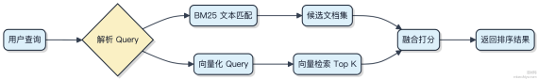

总之， 别指望靠调一个参数解决所有问题。真实场景都是组合拳：底层调 BM25 参数， 中层用 function_score 加权，上层融合向量或机器学习模型。

如何在 Elasticsearch 中结合地理位置相关的评分？比如基于距离的评分
Elasticsearch 里做地理位置评分， 最常用的就是 function_score 结合 gauss 、 exp 或 linear 这些衰减函数来按距离影响得分。
搜索的时候不光看关键词匹配， 还想让离用户近的结果排前面， 比如 “ 附近的餐馆”， 这时候就不能只靠 _score 的全文检索了。你得把地理距离转化成一个打分因子， 越近加分越多。
1） 用 function score 包一层， 里面套 gauss 函数定义距离衰减曲线。比如设置 1 公里内得分最高， 5 公里外
_
基本没分。 2） location 字段得是 geo_point 类型， 索引里提前建好 mapping。 3） 查询结构大概是这样：

{
"query" : {
"function_score" : {
"query" : { "match" : { "name" : "咖啡馆 " } },
"functions" : [
{
"gauss" : {
"location" : {
"origin" : "116.40,39.90",
"offset" : "1km",
"scale" : "2km"
}
}
}
],
"boost_mode" : "multiply"
}
}
}
origin 是用户当前位置， offset 内不衰减， scale 控制下降速度。也可以用 linear 简单线性递减， 调试起来更直观。

注意别把距离算在脚本里实时计算， 性能很差。 ES 原生支持这类函数， 直接走倒排+ BKD 树过滤后再算分， 效率高得多。
如果还要叠加热度、评分等其他因子， 可以在 functions 数组里加多个函数， 比如再加个
field_value_factor 来乘商户评分。

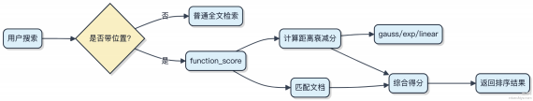

如何利用 Elasticsearch 中 BM25 算法的关键因素（比如 TF、IDF、Field Norm）优化文档的评分？
BM25 是 Elasticsearch 默认的评分公式， 它通过三个关键信号来决定文档的相关性得分：词频 （TF）、逆文档频率（IDF）， 以及字段长度归一化 （Field Norm）。理解它们的作用， 就能有针对性地优化搜索结果。
1） 词频 （Term Frequency） 指的是查询词在文档中出现的次数。一个文档里某个词出现得越多， 相关性越高， 但有饱和机制， 比如 k1 参数控制增长曲线， 避免无限放大高频词的影响。
2） 逆文档频率 （Inverse Document Frequency） 反映的是词的稀有程度。像 “ 的” 这种常见词 IDF 值很低， 而 “量子计算” 这种词 IDF 高， 天然加分更多。如果想提升某些低频但重要的业务关键词权重， 可以通过同义词扩展或索引时 boost 字段来间接影响。
3） 字段长度归一化 （Field Norm） 会惩罚长文本字段。同一个词出现在短标题里比出现在长文章正文里更容易得分高。如果业务上希望长文也能获得合理排名， 可以设置 "norms": false 来关闭该字段的长度惩罚， 尤其适用于日志、大段描述类字段。
代码⽰例：

{
"mappings" : {
"properties" : {
"title" : { "type" : "text", "norms" : false },
"content" : { "type" : "text" }
}
}
}
实际调优时， Elasticsearch 提供了 explain API 查看每个子评分项的计算过程， 结合业务样本分析哪部分拉低了分数， 再决定是否调整参数或建模方式。比如新闻检索中标题和正文分开索引并加权， 就是典型利用 Field Norm 差异的设计策略。

Elasticsearch 的 RestHighLevelClient 与 RestClient 有什么区别？如何选择使用？
RestHighLevelClient 和 RestClient 的关系其实很直接， 前者是后者的封装层， 后者是底层的 HTTP 客户端。

1） RestClient 是基础通信层
它只负责把 HTTP 请求发出去， 接收响应。你得自己拼 JSON 字符串， 处理状态码， 解析返回结果。写起来累， 但灵活， 适合做定制化请求或者轻量调用 。比如用它调 Elasticsearch 的 _search API， 所有参数都得手动构造。
2） RestHighLevelClient 提供高级 API
它在 RestClient 之上封装了各类 Java 对象， 比如 SearchRequest 、 SearchResponse 。你不用碰 JSON， 可以直接用 Builder 模式构造查询， 字段类型安全， 代码可读性强。适合复杂查询场景， 像聚合、高亮、分页这些操作会省事很多。
不过注意， 从 Elasticsearch 7.15 开始， RestHighLevelClient 就被标记为 deprecated 了。官方推荐迁移到新的
Java API Client， 也就是 elasticsearch-java ， 基于接口和代码生成， 更现代也更稳定。

所以现在选型很简单：
如果还在维护老项目， 用哪个都行， 但建议逐步往新客户端靠。
新项目直接上 Java API Client， 别再投入 RestHighLevelClient 了。至于 RestClient， 除非你要做监控脚本或者简单探测， 否则没必要直接裸用。

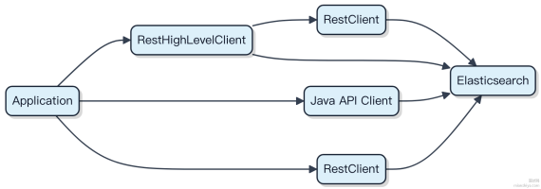

使用 Elasticsearch 的客户端时，如何实现连接池配置和优化？
Elasticsearch 客户端连接池的核心是控制并发和资源复用， 避免频繁创建销毁连接拖垮客户端或服务端。Java 里最常用的是 RestHighLevelClient（ 已弃用） 或新的 Java API Client， 底层都依赖 Apache HttpClient。
连接池主要在 HTTP 层配置， 得自己搭 HttpClient 实例传进去。关键参数就几个：
1） 最大连接数：一般设为CPU 核数的 2-4 倍， 比如64 到 128， 别设太大压垮 ES 节点
2） 每个路由最大连接：控制单个节点的并发， 通常设成 16 或 32 就够了
3） 空闲连接超时：比如 60 秒， 及时释放不用的连接

PoolingHttpClientConnectionManager connManager = new
PoolingHttpClientConnectionManager();
connManager.setMaxTotal(100);
connManager.setDefaultMaxPerRoute(20);

CloseableHttpClient httpClient = HttpClients.custom()
.setConnectionManager(connManager)
.build();

请求超时也得配， 不然线程卡死连池都没用 。建议 connectTimeout 5 秒， socketTimeout 30 秒以内， 防止慢查询堆积。
新版本的 Java API Client 推荐用 @RegisterExtension 配合 Testcontainers 写集成测试， 生产还是得自己管连接

生命周期。Spring Data Elasticsearch 底层也是包装这层， 但透明度低， 出问题难排查。
如果 QPS 不到几千， 连接池几十个足够扛住。真要高并发， 得靠批量写入、索引分片预热、查询缓存这些手段， 光调连接池除不了根。

如何通过 Spring Data Elasticsearch 简化与 Elasticsearch 的集成？
Spring Data Elasticsearch 的核心价值是把那些重复的模板代码给你包了， 比如连接管理、序列化、查询拼装这些脏活累活。
你只需要定义一个接口， 继承 ElasticsearchRepository ， 它会自动生成实现。比如你要查商品， 写个

findById

ProductRepository extends ElasticsearchRepository<Product, String> ， 连

save

、
这些方法都不用自己实现。
1） 方法名自动解析成 DSL 查询。比如 findByTitleContaining(String title) 会转成 match 查询，
NativeSearchQuery 。
findByPriceBetween(Double min, Double max) | 对应 range 条件。省得你手写
2） 实体用 @Document(indexName = "products") 标注， 字段默认通过

@Field(type =
FieldType.Text) 控制 mapping， 和 JPA 那套很像， 上手快。
3） 复杂查询可以通过 @Query("{ \"match\": { \"title\": \"?0\" } }") 注解内嵌 JSON DSL， 或者直接
ReactiveElasticsearchTemplate /
注入 ElasticsearchTemplate 手动构造。
但注意， 它对 ES 新特性跟进有延迟， 比如某些聚合或 SLM 操作还是得走 RestClient。高阶功能搞不定时， 直接用官方 Java API Client 更靠谱。

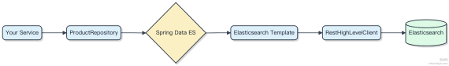

版本兼容性特别关键， 比如 Spring Data Elasticsearch 4.4 对应 ES 7.17， 跨大版本基本没法用 。别指望靠它玩转所有ES 功能， 定位就是基础 CRUD 提效。

在使用 Elasticsearch 客户端时，如何处理网络连接的错误和异常？
Elasticsearch 客户端面对网络问题， 核心是靠重试机制和连接健康检查来保证稳定性。客户端不会在第一次失败就直接抛异常， 而是会尝试换节点、重发请求。
大部分官方客户端比如 Java High Level REST Client 或新的Java API Client， 都内置了失败重试逻辑。你配置多个节点地址后， 客户端会自动维护一个可用节点列表。某个节点挂了， 请求会路由到其他活着的节点。
1） 默认只对幂等请求 （GET、 HEAD） 自动重试， 非幂等操作如 POST 要小心开启重试， 避免重复写入。 2） 可以设置超时时间， 连接超时一般设 5~10 秒， 读取超时根据查询复杂度调整， 比如 30 秒。 3） 启用嗅探器 （Sniﬀer）， 定期获取集群最新节点信息， 避免请求已下线的机器。

RestClient restClient = RestClient.builder(
new HttpHost("host1", 9200),
new HttpHost("host2", 9200)
).setRequestConfigCallback(config ->
config.setConnectTimeout(10000)
.setSocketTimeout(30000))
.build();
客户端底层用 HttpClient， 也能捕获具体异常类型做差异化处理。比如 IOException 通常是网络问题， 可以重
试；而 ElasticsearchException 可能是 DSL 写错， 重试也没用。

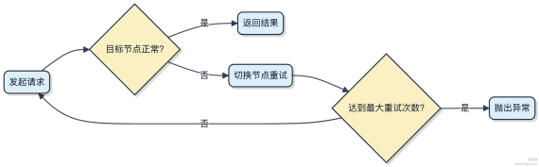

Elasticsearch 底层如何执行文档的更新和删除操作？详细流程是什么？
Elasticsearch 的更新和删除不是直接修改原文档， 而是基于 不可变性 和 事务日志（translog） 的设计来实现的。
1） 文档更新时， 系统会先根据 _id 查询到旧文档。如果存在， 则给旧文档打上 “ 已删除” 标记， 这个标记叫tombstone。然后把新版本文档作为一条全新记录写入倒排索引， 同时分配一个新的 seq no 。整个过程通过
_
version 控制并发冲突。

2） 文档删除操作更简单， 不会立刻从磁盘移除数据。它只是在 translog 中记录一条删除操作， 并给对应文档加删除标记。后续查询结果会自动过滤掉这些被标记的文档。
3） 真正的物理清理要等到下一次段合并 （segment merge） 时才执行。 Lucene 合并多个小段为大段的过程中， 发现带删除标记的文档就直接丢弃， 不写入新段。这样既保证了写入效率， 又实现了最终一致性。
所有变更都会先写入 translog 并落盘， 确保故障恢复时不丢数据。只有当 translog 成功后， 变更才会被确认。

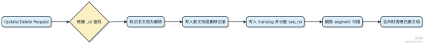

这种设计让写操作变成追加模式， 避免随机写带来的性能问题。但要注意， 频繁更新会产生大量待回收的旧文档， 可能引发存储膨胀， 需要监控段合并进度和存储使用情况。

Elasticsearch 集群如何实现 Master 主节点的选举？

Elasticsearch 的 Master 选举用的是 ZenDiscovery 模块里的 Bully 算法变种， 本质上是靠节点间投票和多数派决断来选出主节点。
集群启动或当前主节点宕机时， 所有有资格成为主节点的候选节点 （ node.master: true） 会进入选举流程。每
个节点会根据配置的 discovery.seed_hosts 发起拉票请求， 收集其他节点的响应。只有当一个节点获得超过半

数的投票 （包括自己）， 它才能正式成为 Master。
这个 “过半” 机制是为了避免脑裂。比如 3 个 master 候选节点， 至少要 2 票；5 个节点也只需要 3 票。所以生产环境一般推荐奇数个 master 节点， 通常是 3 或 5 个， 既能容错又能防分裂。
如果网络分区导致多个子集群都凑不够多数， 那谁也当不了主， 整个集群就不可写， 但能保护数据一致性。这也是为什么要把 master 节点和data 节点分离， 让 master 专注做协调， 不干索引查询这种脏活累活。
代码上你不需要手动触发选举， ES 内部自动处理。关键配置在
elasticsearch.yml ：

cluster.name: my-es-cluster
node.name: node-1
node.master: true
node.data: false
discovery.seed_hosts: ["host1", "host2", "host3"]
cluster.initial_master_nodes: ["node-1", "node-2", "node-3"]
注意 cluster.initial_master_nodes 只在首次启动时用， 告诉哪些节点参与初始选举， 之后就不能改了。

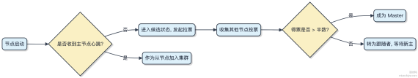

如何优化 Elasticsearch 的 GC 来提升整体性能？
Elasticsearch 是基于 JVM 的应用， GC 优化直接关系到节点稳定性与查询延迟。重点不在 “调参数”， 而是控制对象分配和内存压力。
1） 堆内存别设太大， 32GB 是个关键分水岭。JVM 在 32GB 以下能用压缩指针 （oop）， 节省大量内存开销。通常建议堆设在31GB 以内， 生产环境更常见的是 16GB 或8GB， 留出足够内存给文件系统缓存。
2） 选择合适的垃圾回收器。CMS 已经被废弃， 现在主流是 G1GC。通过 -XX:+UseG1GC 启用， 再设置目标停顿时
间， 比如 -XX:MaxGCPauseMillis=200 ， 让 G1 自己调整 Region 回收节奏。避免 Full GC 最关键。

3） 减少大对象分配。 ES 的 ﬁelddata、scroll 上下文、search context 都容易引发内存暴涨。关闭不用的 ﬁelddata，
限制 scroll 使用时长， 合理设置 index.search.slowlog.threshold.fetch.warn 等日志监控慢查询。

4） 开启 JVM 监控， 用 jstat -gc <pid> 观察 YGC 次数、耗时和老年代增长速率。如果老年代每小时都在缓慢上涨， 说明有内存泄漏或缓存滥用。
代码上没什么特别， 但配置要精细：

# jvm.options ⽰例关键项
-Xms16g

-Xmx16g
-XX:+UseG1GC
-XX:MaxGCPauseMillis=200
-XX:InitiatingHeapOccupancyPercent=35
最后一条：别迷信堆内缓存。 ES 的性能靠的是 Lucene 的 mmap 和操作系统的 page cache， 不是堆里存数据。把内存留给 OS， 比全塞进堆里更扛压。

如何优化 Elasticsearch 的写入性能以应对大数据量？
写入性能瓶颈通常不在 Elasticsearch 本身， 而是数据流入的方式和集群资源协调。关键是要让写入流程更 “顺”， 减少碎片和协调开销。
1） 调整刷新间隔 （refresh_interval）
默认 1 秒刷新一次， 会产生大量 segment。写多的场景可以调到 30s 甚至 -1 （仅在 force_merge 时合并）， 显著降低segment 数量， 减轻文件系统压力 。等批量写完再改回来就行。
2） 增大批次和并发
单条写入代价高， 用 bulk API 批量提交， 每批控制在5~15 MB 是比较合理的范围。结合多线程并发写入， 能充分利用网络和磁盘带宽。 Logstash、 Flink 写 ES 都要配好 batch_size 和 concurrent_requests。
3） 副本数设为0 暂时加速
写入时副本是同步操作。初期写入可把 index.number_of_replicas 设成 0， 写完再改回 1 并触发 recovery。注意这期间没有高可用保障， 适合离线导入。
4） 关闭不必要的分析
不需要全文检索的字段用 keyword而不是text， 避免倒排索引开销。时间字段用 date 类型并指定 format， 别让 ES自己猜。
5） 段合并策略调优
写入高峰期禁用自动 merge， 防止 IO 被 merge 占满。等低峰期手动执行 _forcemerge， 比如合并到 1~2 个segment。
6） 硬件层面， SSD + 足够内存给 ﬁlesystem cache， 能让写入的 segment 刷盘更快。

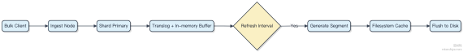

整个链路要顺畅， 任何一个环节卡住都会拖慢整体吞吐。

Elasticsearch 集群什么情况下会出现脑裂？如何解决脑裂？
集群脑裂本质是分布式系统里节点 “失联” 后产生的主节点之争。 Elasticsearch 用的是基于投票的选主机制， 当网络分区或通信异常时， 不同分片可能各自选出自己的 master， 多个 master 并存， 集群就裂开了。
1） 多数派原则被打破是关键。比如 3 个 master-eligible 节点， 正常情况至少 2 票才能当选。但如果网络断开成 1 和2的两组， 那 2 个节点那组会选出新 master， 原来的 master 在孤立节点上还活着， 两个 master 同时存在， 写入就会冲突， 数据不一致。

2） 配置 discovery.zen.minimum_master_nodes （旧版本） 或 cluster.initial_master_nodes （7+ 版

本） 就是为了防止这种情况。核心是确保只有拥有多数节点的分区才能选主。比如 3 节点集群， 这个值必须设为2， 这样任何小于 2 个节点的分组都无法形成法定人数。
3） 脑裂的根源其实是网络不可靠 + 节点数为偶数或配置不当。5 个节点时法定票数应设为3， 避免出现 2:2:1 这种谁都凑不够多数的情况。
解决办法其实就三条：第一， master-eligible 节点数别搞成偶数， 推荐 3 或 5 个；第二， 正确设置选主最低票数， 公式就是 (n/2) + 1 ；第三， 生产环境一定要隔离 master 节点角色， 别让 data 节点也参与选主， 减少干扰。

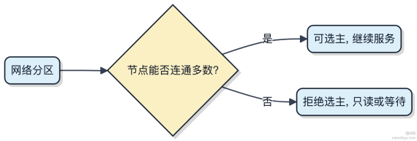

另外， 用云环境时注意跨可用区网络延迟， 必要时启用 discovery.seed hosts 和
_
cluster.fault_detection.* 参数加强健康探测。

如何对 Elasticsearch 的 JVM 进行调优以提升性能？
JVM 调优对 Elasticsearch 性能影响非常直接， 尤其是堆内存设置和GC 策略选择。
堆内存一般建议控制在32GB 以下， 别超过物理内存的50%。你把堆设太大， 反而会因为对象指针压缩失效导致内存浪费， GC 停顿时间也会急剧拉长。 Elasticsearch 本身大量依赖操作系统的文件缓存来加速段 （segment） 读取， 堆占太多， OS 缓存就少了， 得不偿失。
GC 方面， JDK 8 推荐用 CMS， 但 JDK 11 及以上强烈建议切到 ZGC 或 Shenandoah。这两种 GC 停顿时间基本稳定在 10ms 以内， 哪怕堆到上百 GB 也扛得住。CMS 容易出现并发模式失败， 尤其在索引压力大时容易 Full GC， 一卡就是几秒， 查询超时跟着就来了。
启动参数要显式指定， 比如：

-XX:+UseZGC -XX:+UnlockExperimentalVMOptions # JDK 11 使用 ZGC
-Xms16g -Xmx16g # 避免动态扩缩带来的开销
另外记得关掉 swap， 避免内存页被交换到磁盘。网络层面， transport 和 http 的线程池大小按 CPU 核数合理设置，别让请求堆积。
日志打开 GC 详细信息， 用工具看吞吐和停顿情况：

-XX:+PrintGCDetails -XX:+PrintGCDateStamps
实际调优一定结合监控， 比如用 Prometheus + Grafana 搭配 Elasticsearch Exporter， 观察 GC 频率、堆使用趋势、段合并速度等指标， 不然就是盲调。

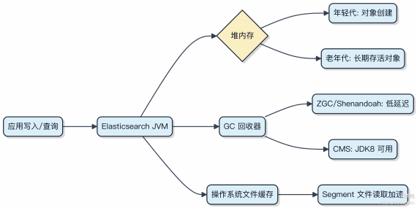

Elasticsearch 底层是如何实现数据存储的？比如数据的存储流程和管理机制
Elasticsearch 的数据存储核心在于 倒排索引和分片机制， 整个流程从写入到持久化都围绕这两个点展开。
新数据进来先写入内存 bufer， 同时记录 translog。这时数据还没被检索到。每隔 1 秒， 内存里的内容会生成一个新的 segment， 这个过程叫 refresh， 之后就能被搜到了。segment 本质是不可变的 Lucene 索引文件， 底层用倒排结构组织， 把词项映射到文档 ID 列表。
随着 segment 增多， 小文件会被后台线程合并成大文件， 减少磁盘和内存开销。这一步叫 merge， 既能释放空间又能提升查询效率。
数据真正落盘靠的是 ﬂush 操作， 一般 30 分钟触发一次， 或者 translog 太大时也会触发。它会强制将所有内存中的segment 写入磁盘， 并清空 translog。万一节点宕机， 重启后靠 translog 回放未持久化的操作， 保证数据不丢。
每个索引拆成多个 primary shard， 数据写入时通过 hash 计算决定进哪个分片 。shard实际上就是一个独立的Lucene 实例， 有自己的 inverted index、segments 和 translog。
副本 shard负责高可用， 主分片写成功后， 变更会同步到副本。副本也能处理读请求， 分摊查询压力。

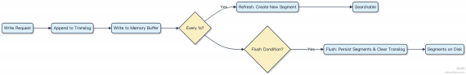

segment 多了就得合并， 不然打开句柄太多， 系统会扛不住。 merge 是后台默默干的脏活累活， 但会占用大量 I/O，需要合理调优。

如何解决 Elasticsearch 集群中的双 Master 问题？
Elasticsearch 集群出现双 Master， 本质是脑裂问题， 多个节点都认为自己是主节点， 导致集群状态分裂。这种情况非常危险， 可能引发数据不一致甚至丢失。

1） 根本原因通常是网络分区或配置不当。比如节点间通信中断， 各自选举出自己的主节点。要避免这个， 关键是合理
设置 discovery.zen.minimum_master_nodes （旧版本） 或 cluster.initial_master_nodes （7+ 版

本）。
minimum_master_nodes 为
2） 在 7.x 之前， 必须配置 (master_eligible_nodes / 2) + 1 ， 也就是法定

票数。假设有 3 个候选主节点， 这个值就得设成2， 确保只有一个子集能完成选举。
3） 升级到 7.x 及以后版本后， 内置了选主仲裁机制， 启用了基于quorum 的 Raft 协议变种。这时候重点是正确初始
化 cluster.initial_master_nodes 列表， 只包含启动时的初始主节点名称， 后续动态加节点就不用再加进去

了。
4） 实际运维中， 建议主节点和数据节点分离部署， 控制候选主节点数量为奇数个 （3 或 5）， 这样既能容错又能避免平票。
代码⽰例：在 elasticsearch.yml 中配置

# 7.0+ 推荐方式
cluster.initial_master_nodes: ["node-1", "node-2", "node-3"]
网络层面也要配合保障， 比如用 Keepalived 做 VIP， 或者结合 Consul 做网络探测， 确保底层网络稳定才是根本。

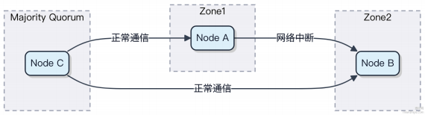

Elasticsearch 集群架构有哪些调优策略？
集群架构调优得从角色分离开始， 节点类型别混用 。master 节点专管元数据协调， 至少 3 个保证高可用， 别让它扛数据写入。data 节点内存和磁盘要跟上， SSD 加大 IO 吞吐， jvm 堆一般不超过 32GB， 避免指针压缩失效。
1） 冷热分离架构很常见， hot 节点接写入， warm节点存老数据做查询， cold节点放归档数据。用 ILM 策略自动流转， 比如日志场景， Filebeat 写入 hot， 7 天后转到 warm， 30 天进 cold， 省成本。
2） 分片策略直接影响性能。单索引分片数别太多， 控制在 20-50GB/分片， 超了就拆 index。副本数按需设， 写多读少可设 1， 读密集可以翻倍。别让一个节点负载过高， 用 shard allocation ﬁltering 控制分布。
3） 查询慢？得看是否触发了深翻页或大聚合。禁止 from + size > 10000， 改用 search_after 或 scroll。聚合加timeout 和 circuit breaker， 防止 OOM。用 _nodes/stats 盯着 ﬁelddata 和 query cache 命中率。
4） 网关配置别忽略， gateway.recover_after_nodes 控制集群启动条件， 避免脑裂。
discovery.zen.minimum_master_nodes （7.x 之后是 voting_conﬁgu rations） 必须配对， 一般是 (n/2)+1。

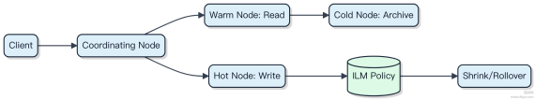

如何在 Lucene 中实现倒排索引？
倒排索引不是 Lucene 某个 API调用出来的， 它是写入文档时自动构建的核心数据结构。你往 IndexWriter 里addDocument， Lucene 就会把每个字段的文本拆词， 然后建立 “词项→ 文档 ID 列表” 的映射。
1） 分词阶段， Analyzer 把原始文本切分成 term， 比如 "hello world" 变成 [hello, world]
2） 每遇到一个 term， 就在内存中记录它出现在哪些文档 （通过 docID 标识）， 以及位置、频次等信息
3） 当内存缓冲满或提交时， 把这些 term-dictionary 和 posting list 写入磁盘， 形成 .tim 和 .doc 等文件
最终查 "hello" 时， 直接查 term dictionary 找到对应 posting list， 拿到所有包含该词的 docID， 压根不扫描全文。
举个例子， Elasticsearch 和Solr 都是基于 Lucene 这套机制实现搜索的， 你搜商品标题， 背后就是倒排拉出匹配的docID， 再拿这些 ID 去正向索引里取完整数据。
注意一点， 如果你的字段没被分词 （比如 keyword 类型）， 那整个字符串作为一个 term 存进去， 适合精确匹配。而全文检索字段必须分词才能发挥倒排的优势。

什么是 Elasticsearch 的 Posting List 倒排列表？
倒排索引的核心是词项和文档的映射关系， Posting List 就是这个关系里的 “文档列表” 部分。 当你在 Elasticsearch里搜索一个词， 比如 “Java”， 系统不会去遍历所有文档， 而是查这个词对应的 Posting List， 拿到包含它的文档 ID 列表。
这个词的 Posting List 可能长这样： [1, 3, 5, 10, 25] ， 代表文档 ID 为 1、3、5、10、25 的文档都包含

了 “Java” 。实际存储时， Elasticsearch 会对这个列表做压缩， 比如使用 FOR （Frame of Reference） 编码， 把递增的 ID 差值存下来， 大幅减少内存占用。
Posting List 不只存文档 ID， 还能附带位置、偏移量、字段长度等信息。比如你在做短语搜索 “Java developer”， 系统就得靠词项的位置信息判断这两个词是不是挨着出现的。这些增强数据让搜索支持高亮、 proximity boosting 等高级功能。
这种结构特别适合海量文本的关键词检索， 像日志分析场景， 用 Filebeat+ Logstash 把数据写进 ES， 查询时几十亿条记录也能毫秒出结果。但反过来， 如果你要查的是 “用户年龄 > 30”， 这种结构就搞不定了， 得靠正排索引或者数据
库。
查询时先定位Term， 再读取对应 Posting List， 最后做集合运算， 比如 “Java AND developer” 就是两个列表求交集 [3,5,10] 。整个过程压根不经过原始文档， 所以才扛得住高并发检索。

如何利用 Elasticsearch 实现大数据量（上亿量级）的聚合查询？
聚合查询在上亿数据量下很容易搞不定， 关键得从存储、索引、查询三端一起优化。
Elasticsearch 的聚合本质是分片内计算 + 协调节点合并结果。数据量大时， 默认的精确聚合会把所有桶拉到协调节点排序合并， 内存和网络压力直接爆炸。想扛住， 得靠 预聚合 和 近似算法。

1） 写入时用 pipeline 或 rollup 做预聚合， 比如每小时统计一次 UV， 原始日志存冷层， 聚合结果放热索引。像阿里内部的时序场景就用类似方案， 数据量砍掉 90%。
2） 实时聚合优先用 cardinality （HyperLogLog）、 percentiles （TDigest） 这类近似统计， 误差控制在 5%
以内， 性能提升十倍不止。查亿级 PV 分布， 用 shard_size 限制分片返回数， 避免协调节点

terms | 聚合前先加

OOM。
3） 深分页或大聚合考虑 search_after + composite 聚合分批拉取， 别用 from/size 。Kibana 查大报表底层就是 composite 在跑。
4） 索引设计按时间拆分， 配合 data stream 管理生命周期， 冷数据扔到低配节点， 用 searchable
snapshots 降低存储成本。

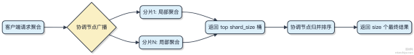

什么是倒排表的 FOR 和 RBM 压缩算法？工作原理分别是什么？
倒排表压缩主要解决索引体积问题， 尤其在搜索引擎里特别关键。 FOR 和 RBM 是两种针对倒排表中连续文档 ID 序列的压缩手段。
1） FOR （Frame of Reference） 先把整数序列转成差值序列。比如 [100, 102, 103] 变成 [100, 2, 1]， 前面是基准值 ，后面是增量。接着对增量部分用定长比特位存储， 假设最大增量是7， 那就用 3 bit 存每个差值。多个连续的小差值打包到一个字里， 比如32 bit 的 int 能存 10 个 3 bit 的数， 这样空间就省下来了。
2） RBM （Roaring Bitmap） 更聪明一点， 它把数据按高 16 位和低 16 位拆开。相同高 16 位的数据归到一个桶里， 每个桶用一种最适合的方式存低 16 位。如果这个桶里数字很密集， 比如几千个都在一块， 就用 short 数组；如果特别稀疏， 就用 bitmap 直接标位置。查的时候先定位桶， 再在桶内找对应值。像 Elasticsearch 和 Druid 都用了
RoaringBitmap 来加速过滤和聚合。

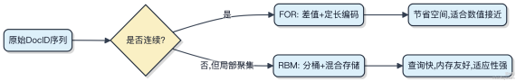

FOR 适合那种递增趋势明显的场景， 压缩率高但随机访问慢点。 RBM 虽然结构复杂些， 但兼顾了压缩比和查询性能，现在用得更多。

如何在确保数据一致性的前提下更新 Elasticsearch 的倒排索引？
数据一致性问题在更新 Elasticsearch 倒排索引时很常见， 尤其是当数据源是数据库时。核心思路是保证索引更新与数据变更的原子性或最终一致。
1） 最直接的方式是双写：先写数据库， 再写 ES。但这两个操作没法事务化， 一旦写 ES 失败， 就会导致数据不一致。这种方案压根不推荐用在强一致性要求的场景。

2） 更好的做法是基于 binlog + 消息队列做异步同步。比如用 Canal 监听 MySQL 的 binlog， 把变更事件发到 Kafka，再由消费者更新到 ES。这样即使 ES 临时不可用， 消息也能堆积重试， 系统更容易扛住抖动。
3） 为了防止数据重复或乱序， 可以在消费端加版本控制。比如每条记录带一个 version字段， ES 只接受更高版本的更新， 老版本直接丢弃。 Elasticsearch 本身的 version 机制就能支持这个。
代码上关键点是幂等更新：

client.update(req -> req
.index("items")
.id(itemId)
.doc(itemDoc)
.version(expectedVersion) // 只有版本匹配才更新
.versionType(VersionType.EXTERNAL) , Object.class);
典型架构流程如下：

这套方案被广泛用于电商商品搜索、 日志平台等场景， 像阿里内部的 OttoSync、开源的 DataX 都是类似思路。只要消息不丢， 数据最终一定能对上。

什么是 FST？在 Elasticsearch 中有哪些应用场景？
FST 全称是 Finite State Transducer， 可以理解成一种带输出的有限状态机。它把字符串输入映射成某个输出值， 比如文档 ID 或权重。最关键的是， 它的空间效率极高， 内存占用可以做到接近理论最小值， 查询速度也极快， 基本是 O(1)级别的。
Elasticsearch用 FST 主要解决倒排索引中term 字典的存储和查找问题。如果用普通的 HashMap 存几亿个 term， 内存早就炸了。 FST 把所有 term 构建成一个共享前缀的状态图， 像 “apple” 和 “app” 就会共用 “app” 这段路
径， 节省大量空间。
1） term 字典 （Term Dictionary）：Lucene 用 FST 替代传统的 B-Tree 或 Hash 结构， 加载到内存后支持快速随机访问。 2） 自动补全 （Completion Suggester）：用户输入前缀时， FST 能迅速找出所有可能的 completion 项。 3） 模糊匹配与通配符查询：虽然复杂查询会退化性能， 但基于 FST 的前缀扫描仍是基础支撑。
代码层面不需要你手动操作 FST， Lucene 内部在构建倒排表时自动生成。你只需要知道， 当你查 match或 term 查询时， 背后其实是 FST 在驱动 term 查找。
这个结构让 Elasticsearch能用几十 GB 内存扛住上百亿term 的检索需求， 脏活累活都让 FST 干了。

Elasticsearch 中的 Fielddata 是什么？如何优化其性能？
Fielddata 是 Elasticsearch 为 text 类型字段构建的一种内存数据结构， 用来支持聚合、排序等操作。默认情况下，
text 字段会被分词， 倒排索引只记录 term 和文档 ID 的关系， 没法直接做聚合。这时候就得靠 ﬁelddata 把分词后的值加载到堆内存里， 重新组织成列式存储格式。
但这个机制很吃内存， 而且一旦触发就会把整个字段的值全加载进去， 容易引发 GC 甚至 OOM。生产环境用多了会出问题。

优化方式有几个方向：
1） 最直接的是避免对 text 字段做聚合。如果真需要按内容分类， 建议额外定义一个 keyword 类型的子字段：

"mappings" : {
"properties" : {
"title" : {
"type" : "text",
"fields" : {
"keyword" : {
"type" : "keyword"
}
}
}
}
}
这样聚合时用 title.keyword ， 不走 ﬁelddata。

2） 实在要用 ﬁelddata， 可以限制大小：

"fielddata" : true,
"eager_global_ordinals" : true
配合 index.mapping.fielddata.cache.size 设置缓存上限， 比如设置为 20% 或固定值 4GB。

3） 开启 eager_global_ordinals 能减少首次查询延迟， 适合频繁聚合的场景。

4） 监控 ﬁelddata 内存使用：

GET /_nodes/stats/fielddata?fields=*
定期看哪个索引占内存多， 及时调整策略。
其实多数场景都不该让 text 字段开 ﬁelddata， 设计阶段就该规划好字段类型。像 Kibana 这种工具查日志时容易误触， 最好提前通过字段冻结或 runtime ﬁeld 控制访问。

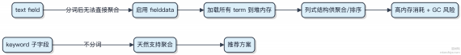

如何实现 Elasticsearch 集群的滚动升级？
滚动升级的核心是让集群在不停机的情况下逐个节点更新版本。 Elasticsearch 从 2.x 开始就支持这种操作， 关键在于控制好主分片分配和节点下线顺序。
先关掉集群的分片自动平衡， 避免升级期间大量数据迁移：

PUT /_cluster/settings
{
"persistent" : {
"cluster.routing.allocation.enable" : "primaries"
}
}
接着从协调节点和数据节点开始， 一个一个来。停掉一个旧版本节点， 用新版本启动它， 等它成功加入集群并恢复分片后再处理下一个。每个节点重启间隔建议至少等 5 分钟， 确保状态稳定。
主节点升级要特别小心， 尤其是有专用 master 节点的情况。建议按最小权限原则， 一次只升级一个 master-eligible节点， 并确认集群选主正常。
等所有节点都升完级， 再打开完整的分片分配策略：

PUT /_cluster/settings
{
"persistent" : {
"cluster.routing.allocation.enable" : "all"
}
}
1） 必须保证新旧版本兼容， 比如从 7.17 升到 8.0 前查官方矩阵， 跨大版本可能需要中间过渡 2） 插件也要提前检查兼容性， 像 IK 分词器这种常见扩展 3） 别忘了备份 snapshot， 哪怕你觉得流程很稳
整个过程压根不经过停机窗口， 用户请求由剩余节点继续扛住。典型场景比如携程这样的平台做 ES 升级， 就是靠这套机制把影响降到最低。

如何使用 Elasticsearch 实现机器学习模型的推理？
Elasticsearch 本身不训练模型， 但它能通过 推理处理器 （Inference Processor） 在数据写入或查询时调用已部署的机器学习模型， 完成实时推理。
1） 模型需要先在外部训练好， 比如用 PyTorch、 Hugging Face Transformers 训练的 NLP 模型。然后通过
Elasticsearch 的 Model Serving 功能导入， 支持 ONNX 格式或使用 else r （Elastic Search Relevance Engine） 这类预构建模型。
2） 导入后， 模型会部署到节点的 ml 角色上。你可以在 ingest pipeline 中配置推理处理器， 对经过 pipeline 的文档自动补全预测字段。比如文本分类场景， 索引日志时自动打上 “攻击” “ 正常” 标签。

"processors" : [
{
"inference" : {
"model_id" : "my-nlp-model",
"field_map" : { "text" : "passage" },
"target_field" : "ml.inference"
}

}
]
3） 也可以在搜索时用 rank_eval 或 script_score 调用模型重排序结果， 实现语义搜索。比如用户搜 “ 手机续航多久”， 传统匹配可能不准， 但模型能理解意图并提升相关文档评分。
注意资源开销。每个推理请求都会消耗 ML 节点的 CPU 和内存， 高并发下容易成为瓶颈。建议模型轻量化， 并控制并发 infer 请求量。
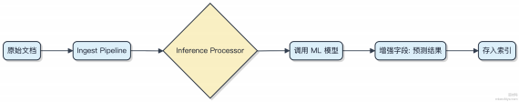

如何通过 Elasticsearch 实现分布式事务？
Elasticsearch 本身不提供传统意义上的分布式事务能力， 它没有回滚机制， 也不支持跨索引的 ACID 事务。面对需要强一致性的场景， 得靠外部协调。
1） 写操作默认只保证单文档原子性
ES 能保证对一个 document 的更新是原子的， 但涉及多个文档或索引时， 操作彼此独立。比如你同时更新用户信息和订单状态， 其中一个失败， 另一个不会自动回滚。
2） 最终一致性是常态
大多数使用 ES 的场景， 比如日志分析、商品搜索， 都接受短时间内的数据不一致。这类系统通常用 消息队列 + 异步同步 来解耦。例如通过 Kafka 把 MySQL 的 binlog 同步到 ES， 哪怕中间有延迟， 也能靠消费重试补上。

3） 强一致需求靠外部手段兜底
如果业务要求高一致， 比如金融类查询， 常见做法是：
. 先写数据库事务， 再发消息触发 ES 更新
. 查询时优先走数据库， ES 只做条件过滤， 最后关联查一次 DB 补全数据 . 或者引入 Saga 模式， 把每一步拆成可补偿事务， 出错就走 cancel 操作

4） 避免在 ES 内部搞复杂事务逻辑
有人想用脚本更新或者 parent-child 联动来模拟事务， 其实压根不经过事务日志， 一旦失败很难恢复， 反而增加复杂度。
代码⽰例：用乐观锁控制版本更新

POST /users/_update/1?if_seq_no=10&if_primary_term=2
{
"doc" : {
"name" : "Alice"
}
}
通过 seq_no 和 primary_term 防止并发覆盖， 这是你能做到的最接近 “ 事务控制” 的手段。

真正要搞不定一致性的， 还是得回到数据库或引入 TCC、Saga 这类分布式事务框架， ES 更适合承担查询加速的脏活累活。

如何在 Elasticsearch 中设计和实现数据的多层次缓存机制？
缓存不是堆得越多越好， 关键是要让数据在合适的层级被拦截。 Elasticsearch 本身有几层现成的缓存， 用好它们比自己造轮子更高效。
query cache 是第一道防线， 它缓存的是整个查询语句在分片级别的结果集， 只对 ﬁlter context 生效， 比如 bool 查询里的 ﬁlter 条件。这些结果会常驻内存直到被剔除， 适合高频过滤条件， 像 status=active 这种。
接着是 request cache， 它缓存的是整个搜索请求聚合后的结果， 比如按某个字段sum、avg 的值。这个缓存在节点级别生效， 同一个请求参数打进来直接返回， 适合 dashboard 轮询这类场景。
倒排索引本身的加载靠操作系统的 pagecache， 这部分其实最省事， 只要机器内存够， 热数据自然留在内存里， 访问速度和内存访问差不多。
如果还要加外部缓存， 一般是在应用层前面挂 Redis， 把完整查询结果或聚合结果缓存下来， 设置合理的 TTL。比如商品搜索页的热门关键词， 完全可以直接从 Redis 拿 JSON返回， 压根不经过 ES。

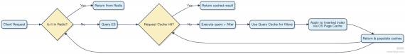

冷热数据分离也能提升缓存效率， 比如用 ILM 把热数据放在 SSD 节点， 保证 page cache 命中率。别指望缓存解决所有性能问题， 查得慢先看是不是查询写得太烂， 比如 deep pagination 或 script_score 滥用。

